УТВЕРЖДАЮ
От Федерального казначейства

______________ /_______________/
«___» _____________ 20___ г.
Государственная интегрированная информационная система
управления общественными финансами «Электронный бюджет»
Подсистема управления расходами
Модуль формирования соглашений о предоставлении субсидий и ведения соответствующего реестра
Компонент формирования и ведения реестра соглашений
Руководство работников (представителей) участников системы «Электронный бюджет» по РАБОТЕ С подсистемой (компонентом, модулем)
Том 1. Руководство для сотрудников ГРБС, РБС, ПБС
Лист утверждения
Код документа: 54819512.20.05,01.ЭБ26.001-15.01 1(2,5,6,7,8)-ЛУ
Государственный контракт от 29.01.2024 № ФКУ0018/01/2024/РИС
СОГЛАСОВАНО |  | СОГЛАСОВАНО
От Федерального казенного учреждения «Центр по обеспечению деятельности Казначейства России» |  | От ООО «ОТР 2000»  Генеральный директор
______________ / /  «___» ____________ 20___ г. |  | ______________ /С. Ю. Манохин/  «___» ____________ 20___ г.

Утвержден
54819512.20.05,01.ЭБ26.001-15.01 1(2,5,6,7,8)-ЛУ
Государственная интегрированная информационная система
управления общественными финансами «Электронный бюджет»

Подсистема управления расходами
Модуль формирования соглашений о предоставлении субсидий и ведения соответствующего реестра
Компонент формирования и ведения реестра соглашений
Руководство работников (представителей) участников системы «Электронный бюджет» по работе с подсистемой (компонентом, модулем)
Том 1. Руководство для сотрудников ГРБС, РБС, ПБС
Код документа: 54819512.20.05,01.ЭБ26.001-15.01 1(2,5,6,7,8)
Листов: 114

Аннотация
В документе приводится описание операций, выполняемых пользователем при работе с компонентом формирования и ведения реестра соглашений модуля формирования соглашений о предоставлении субсидий и ведения соответствующего реестра подсистемы управления расходами государственной интегрированной информационной системы управления общественными финансами «Электронный бюджет».
Документ актуализирован на основании Государственного контракта от 29.01.2024 № ФКУ0018/01/2024/РИС (1-й этап работ по развитию подсистемы управления расходами в части ведения лицевых счетов с типами счетов «01», «03», «05», «06», «07», «08», «09», «10», «14»).
Перечень подсистем (компонентов, модулей) информационной системы, для которой был создан документ:
- 05,01 – компонент формирования и ведения реестра соглашений модуля формирования соглашений о предоставлении субсидий и ведения соответствующего реестра подсистемы управления расходами государственной интегрированной информационной системы управления общественными финансами «Электронный бюджет».
Перечень областей применения документа:
- 1 – Центральный аппарат Федерального казначейства;
- 2 – территориальные органы Федерального казначейства;
- 5 – Межрегиональное операционное управление Федерального казначейства;
- 6 – внешние пользователи;
- 7 – Министерство финансов Российской Федерации;
- 8 – Федеральное казенное учреждение «Центр по обеспечению деятельности Казначейства России».

СОДЕРЖАНИЕ
Перечень таблиц 5
Перечень рисунков 6
Перечень ссылочных документов 9
Перечень терминов и сокращений 11
1. Общие сведения 19
1.1. Назначение Компонента РС ПУР ЭБ 19
1.2. Условия применения Компонента РС ПУР ЭБ 19
1.3. Описание требуемого уровня подготовки работника 20
1.4. Перечень эксплуатационной документации, с которой необходимо ознакомиться работнику 21
2. Описание порядка работы с Компонентом РС ПУР ЭБ 22
3. Перечень, структура, описание порядка поступления и способа передачи информации в Компоненте РС ПУР ЭБ 23
4. Описание функций и бизнес-процессов Компонента РС ПУР ЭБ 24
4.1. Бизнес-процесс «Обработка документа «Сведения о соглашении/об изменении соглашения» федерального бюджета» 24
4.2. Бизнес-процесс «Предоставление документа «Информация об отчетности» на стороне Клиента» 25
4.3. Бизнес-процесс «Перенос неисполненного остатка бюджетных обязательств по соглашениям о предоставлении субсидии юридическим лицам с лицевого счета для учета операций по переданным полномочиям получателя бюджетных средств (с типом 14), на лицевой счет получателя бюджетных средств (с типом 03)» 26
4.4. Полномочия пользователей и коды ролей доступа 26
5. Описание последовательности действий работника 27
5.1. Авторизация в Личном кабинете веб-портала, предоставляющего доступ пользователям к функциям ППО 27
5.2. Дополнительные настройки Подсистемы 28
5.3. Описание интерфейса, управляющих элементов и сообщений компонента РС ПУР ЭБ 28
5.3.1. Навигация 28
5.3.2. Списковая форма 29
5.3.3. Фильтр-папки 31
5.3.4. Панель инструментов 33
5.3.5. Описание фонарной группы 34
5.4. Формирование и ведение справочников 35
5.4.1. Работа со справочником «Шаблон листа согласования» 35
5.4.2. Просмотр записей справочника «Контрольные сроки обработки документов» в ПУР ЭБ 40
5.4.3. Общие справочники 40
5.5. Предоставление формуляра «Информация об отчетности» ГРБС 100
5.5.1. Создание экземпляра формуляра «Информация об отчетности» 100
5.5.2. Направление экземпляра формуляра «Информация об отчетности» на согласование и/или на утверждение 104
5.5.3. Возврат экземпляра формуляра «Информация об отчетности» со статусов «Согласование», «Утверждение», «Утвержден» 105
5.5.4. Печать экземпляра формуляра «Информация об отчетности» 105
5.6. Контроль сроков обработки документов 105
5.7. Просмотр электронной подписи документа 106
5.8. Описание функциональности для обмена пользовательскими информационными сообщениями 106
6. Описание действий работника в случае аварийных ситуаций 107
СОГЛАСОВАНО 110
ЛИСТ РЕГИСТРАЦИИ ИЗМЕНЕНИЙ 111

Перечень таблиц
Таблица 1. Перечень ссылочных документов 9
Таблица 2. Перечень терминов и сокращений 11
Таблица 3. Полномочия и коды ролей доступа 26
Таблица 4. Фильтр-папки документа «Сведения о соглашении/об изменении соглашения» 31
Таблица 5. Описание функциональных кнопок 33
Таблица 6. Описание фонарной группы 34
Таблица 7. Описание полей формуляра «Шаблон листа согласования» 37
Таблица 8. Правила заполнения реквизитов формуляра «Информация об отчетности» 102

Перечень рисунков
Рисунок 1. Страница авторизации 27
Рисунок 2. Главная страница Личного кабинета 28
Рисунок 3. Раздел «Меню» 29
Рисунок 4. Переход к списковой форме документов 29
Рисунок 5. Списковая форма документов «Сведения о соглашении/об изменении соглашения» 30
Рисунок 6. Меню действий с колонками 30
Рисунок 7. Окно «Выбор колонок» для выбора колонок СФ «Сведения о соглашении/об изменении соглашения» 31
Рисунок 8. Визуальная форма экземпляра формуляра «Шаблон листа согласования» (начало) 36
Рисунок 9. Визуальная форма экземпляра формуляра «Шаблон листа согласования» (окончание) 37
Рисунок 10. Справочник «Контрольные сроки обработки документов» 40
Рисунок 11. Пункт меню «Справочники» 41
Рисунок 12. Справочник «Структуры документов для учета» 44
Рисунок 13. Справочник «Справочник отчетов по ЛС» 44
Рисунок 14. Справочник «Настройка запросов к ПУиО» 45
Рисунок 15. Справочник «Перечень показателей состояния лицевого счета» 46
Рисунок 16. Справочник «Показатели состояния лицевого счета» 46
Рисунок 17. Справочник «Общероссийский классификатор территорий муниципальных образований (ОКТМО)» 47
Рисунок 18. Справочник «Общероссийский классификатор стран мира (ОКСМ)» 48
Рисунок 19. Справочник «Общероссийский классификатор единиц измерения (ОКЕИ)» 49
Рисунок 20. Справочник «Общероссийский классификатор валют (ОКВ)» 50
Рисунок 21. Справочник «Таблица соответствия КБК» 50
Рисунок 22. Справочник «ГРБС, необслуживающиеся в ЭБ» 51
Рисунок 23. Справочник «Виды НПА (Законодательные и иные правовые акты, определяющие расходные обязательства РФ)» 52
Рисунок 24. Справочник «Объекты капитальных вложений (ОКВ/ОКС) 52
Рисунок 25. Справочник «Коды глав (ведомств)» 53
Рисунок 26. Справочник «Коды видов расходов» 54
Рисунок 27. Справочник «Коды по ФКР» 54
Рисунок 28. Справочник «Коды целей субсидий/субвенций» 55
Рисунок 29. Справочник «Коды направлений расходов» 56
Рисунок 30. Справочник «Коды по КЦСР» 56
Рисунок 31. Справочник «Коды бюджетной классификации (КБК)» 57
Рисунок 32. Справочник «Коды бюджетной классификации Расходы (КБК)» 58
Рисунок 33. Справочник «Коды бюджетной классификации Доходы (КБК)» 59
Рисунок 34. Справочник «Единый государственный реестр юридических лиц (ЕГРЮЛ)» 59
Рисунок 35. Справочник «Сводный реестр» 60
Рисунок 36. Справочник «Лицевые счета» 61
Рисунок 37. Справочник «ТОФК» 63
Рисунок 38. Справочник «Бюджеты» 64
Рисунок 39. Справочник «Таблица соответствия кодов ОКАТО кодам ОКТМО» 64
Рисунок 40. Справочник «Таблица соответствия Видов Типам» 65
Рисунок 41. Справочник «Виды соглашений МФ» 66
Рисунок 42. Справочник «Схема кооперации» 66
Рисунок 43. Справочник «Группировка показателей ЛС» 67
Рисунок 44. Справочник «Календарь» 68
Рисунок 45. Справочник «КБК Виды источников 2.0» 68
Рисунок 46. Справочник «Типы документов» 69
Рисунок 47. Справочник «Типы контролей» 70
Рисунок 48. Справочник «Сферы бюджетного планирования» 70
Рисунок 49. Справочник «Департаменты МФ РФ» 71
Рисунок 50. Справочник «Виды специальных указаний» 72
Рисунок 51. Справочник «БА, ЛБО за счет лицевых иностранных кредитов и перечень ПНО» 72
Рисунок 52. Справочник «Виды дополнительной информации для внесения в роспись» 73
Рисунок 53. Справочник «Виды изменений СБР» 74
Рисунок 54. Справочник «Виды оснований для внесения изменений в Роспись (По вопросу)» 75
Рисунок 55. Справочник «Аналитические коды» 75
Рисунок 56. Справочник «Количество лет бюджетного планирования» 76
Рисунок 57. Справочник «Иерархия КБК» 77
Рисунок 58. Справочник «Перечень кодов мероприятий по информатизации» 77
Рисунок 59. Справочник «Взаимодействие с внешними системами» 78
Рисунок 60. Справочник «Период действия ПОФР» 79
Рисунок 61. Справочник «КБК Источники» 79
Рисунок 62. Справочник «Контрольные сроки обработки документов» 80
Рисунок 63. Справочник «Центр компетенции» 81
Рисунок 64. Справочник «Связи документов» 82
Рисунок 65. Справочник «Список организаций, которым не доступны функции формирования документов в ЕИС» 82
Рисунок 66. Справочник «Соответствие групп расходов и допустимых авансовых платежей» 83
Рисунок 67. Справочник «Перечни» 84
Рисунок 68. Справочник «Перечень НПА» 85
Рисунок 69. Справочник «Соответствие типов БС и ЛС» 85
Рисунок 70. Справочник «Банковские счета ФК» 86
Рисунок 71. Справочник «Российские Банки» 87
Рисунок 72. Справочник «Соответствие центров специализации и расчетных центров» 88
Рисунок 73. Справочник «Соответствие банковского счета ТОФК (40116) организации, включенной в Сводный реестр» 88
Рисунок 74. Справочник «Банковские карты» 89
Рисунок 75. Справочник «Основания платежа» 90
Рисунок 76. Справочник «Статусы плательщика» 91
Рисунок 77. Справочник «Рекомендованный уровень конфиденциальности» 91
Рисунок 78. Справочник «Правила определения группы рискоемкости» 92
Рисунок 79. Справочник «Разделы лицевого счета» 92
Рисунок 80. Справочник «Национальные (федеральные) проекты» 93
Рисунок 81. Справочник «Реестр приостанавливаемых операций» 94
Рисунок 82. Справочник «Аналитические коды поступлений и источников» 95
Рисунок 83. Справочник «Виды деятельности (источники средств)» 95
Рисунок 84. Справочник «Символы кассовой отчетности» 96
Рисунок 85. Справочник «Книга регистрации казначейских счетов» 96
Рисунок 86. Справочник «Перечень специализаций» 97
Рисунок 87. Справочник «Соответствие кодов видов расходов кодам видов выплат на банковские карты «Мир» физических лиц» 98
Рисунок 88. Справочник «Коды субсидий НУБП» 98
Рисунок 89. Справочник «Перечень внешних систем» 99
Рисунок 90. Справочник «Условия ранжирования документов» 100
Рисунок 91. ВФ «Информация об отчетности», вкладка «Основная информация» 101
Рисунок 92. ВФ «Информация об отчетности», вкладка «Информация о показателях результативности» 101
Рисунок 93. ВФ «Информация об отчетности», вкладка «Информация о осуществлении расходов» 102
Рисунок 94. Ссылка на ПУЭ 107
Рисунок 95. Форма сообщения о проблеме 107
Рисунок 96. Информационное сообщение 108
Рисунок 97. Страница JAVA 109

Перечень ссылочных документов
Перечень ссылочных документов приведен в таблице 1.
1. Перечень ссылочных документов
Наименование документа |  | Код документа | Гриф | Номер ГК
 | Технологическая инструкция (регламент) работы с Подсистемой | 54819512.20.05,01.ЭБ21.001-13.00 1(2,5,8) | - | ФКУ0018/01/2024/РИС
 | Руководство работников (представителей) участников системы «Электронный бюджет» по работе с подсистемой (компонентом, модулем) на подсистему обеспечения интеграции подсистем (компонентов, модулей) государственной интегрированной информационной системы управления общественными финансами «Электронный бюджет», оператором которых является Федеральное казначейство | 54819512.20.13,00.ЭБ26.001-04.00 1(2,5,8) | - | ФКУ0173/06/2020/РИС
 | Руководство работников (представителей) участников системы «Электронный бюджет» по работе с подсистемой (компонентом, модулем) на модуль учета операций на лицевых счетах подсистемы управления расходами государственной интегрированной информационной системы  управления общественными финансами «Электронный бюджет» | 54819512.20.05,05.ЭБ26.002-15.00 1(2,5,6,7,8) | – | ФКУ0249/07/2023/РИС
 | Руководство работников (представителей) участников системы «Электронный бюджет» по работе с подсистемой (компонентом, модулем) на модуль формирования и ведения реестра участников бюджетного процесса, а также юридических лиц, не являющихся участниками бюджетного процесса, подсистема ведения нормативной справочной информации» государственной интегрированной информационной системы управления общественными финансами «Электронный бюджет» | 54819512.20.19,02.ЭБ26.001-07.00 1(2,5,8) | - | ФКУ0249/07/2023/РИС
 | Руководство работников (представителей) участников системы «Электронный бюджет» по работе с подсистемой (компонентом, модулем) на модуль ведения лицевых счетов подсистемы ведения нормативной справочной информации государственной интегрированной информационной системы управления общественными финансами «Электронный бюджет» | 54819512.20.19,04.ЭБ26.001-04.00 1(2,5,8) | - | ФКУ0249/07/2023/РИС
 | Описание комплекса технических средств | 54819512.20.05,01.ЭБ18.001-11.01 1(2,5,8) | – | ФКУ0249/07/2023/РИС
 | Описание информационного обеспечения | 54819512.20.05,01.ЭБ16.001-16.00 1(2,5,8) | – | ФКУ0018/01/2024/РИС
 | Требования к информационному взаимодействию Подсистемы с внешними информационными системами | 54819512.20.05,01.ЭБ12.001-12.00 1(2,5,8) | – | ФКУ0249/07/2023/РИС
 | Описание организации информационной базы | 54819512.20.05,01.ЭБ17.001-11.00 1(2,5,8) | – | ФКУ0249/07/2023/РИС

Перечень терминов и сокращений
Перечень терминов и сокращений, используемых в документе, приведен в таблице 2.
2. Перечень терминов и сокращений
Термин/сокращение | Определение/расшифровка
CSP | Cryptography Service Provider – криптопровайдер, независимый модуль, позволяющий осуществлять криптографические операции в операционных системах Microsoft, управление которым происходит с помощью функций CryptoAPI
eToken | Аппаратные и программные решения иностранного производства в области аутентификации, защиты информации и электронной подписи. (производитель: израильская компания «Aladdin Knowledge Systems»)
Excel | Microsoft Excel
GUID, ГУИД | Globally Unique Identifier – уникальный 128-битный идентификатор, представляется в виде строки из шестнадцатеричных цифр, разбитых на пять групп по 8, 4, 4, 4 и 12 символов соответственно, разделенных дефисами: XXXXXXXX-XXXX-XXXX-XXXX-XXXXXXXXXXXX
Java | Язык программирования и платформа создания приложений
ODS | Открытый формат для электронных таблиц, выполненных в соответствии со стандартом OpenDocument Format
ODT | Открытый формат для текстовых документов, выполненных в соответствии со стандартом OpenDocument Format
PDF | Portable Document Format – формат электронных документов, предназначенный для представления в электронном виде полиграфической продукции
RTF | Reach Text Format. Формат электронных документов, предназначенный для хранения размеченных текстовых документов
ruToken | Аппаратные и программные решения российского производства в области аутентификации, защиты информации и электронной подписи. (производитель: компания «Актив»)
SSO | Single Sign-On. Технология, обеспечивающая однократный ввод идентифицирующей и аутентифицирующей информации для аутентификации и авторизации пользователей на доступ к нескольким функциональным и технологическим подсистемам
TLS | Transport layer security (протокол защиты транспортного уровня) – криптографический протокол, обеспечивающий защищённую передачу данных между узлами в сети Интернет
VPN | Virtual Private Network. Виртуальная частная сеть – комплекс технологий, позволяющих создать логическую сеть поверх физической
Web-сервис | Сетевая технология, обеспечивающая межпрограммное взаимодействие на основе веб-стандартов
XLS | Формат электронных документов Microsoft Excel, предназначенный для работы с электронными таблицами
XML | eXtensible Markup Language. Расширяемый язык разметки – текстовый формат, предназначенный для хранения структурированных данных и обмена информацией между программами
АРМ | Автоматизированное рабочее место
АСФК | Автоматизированная система Федерального казначейства
БА | Бюджетные ассигнования – предельные объемы денежных средств, предусмотренных в соответствующем финансовом году для исполнения бюджетных обязательств
Бизнес-процесс | Процесс финансово-хозяйственной деятельности организаций сектора государственного управления, получателей средств из бюджета, участников казначейского сопровождения, регламентируемый законодательными и иными нормативными правовыми актами государственных органов исполнительной власти Российской Федерации
БИК | Банковский идентификационный код
БК | Бюджетная классификация
БО | Бюджетные обязательства – расходные обязательства, подлежащие исполнению в соответствующем финансовом году
БС | Банковский счет
ГИИС «Электронный бюджет», ЭБ | Государственная интегрированная информационная система управления общественными финансами «Электронный бюджет»
ГК | Государственный контракт, муниципальный контракт – договор, заключенный от имени Российской Федерации, субъекта Российской Федерации (государственный контракт), муниципального образования (муниципальный контракт) государственным или муниципальным заказчиком для обеспечения соответственно государственных нужд, муниципальных нужд
ГОСТ Р 34.10-2012 | ГОСТ Р 34.10-2012. Информационная технология. Криптографическая защита информации. Процессы формирования и проверки электронной цифровой подписи. Стандартинформ, 2013
ГРБС | Главный распорядитель бюджетных средств (главный распорядитель средств соответствующего бюджета) – орган государственной власти (государственный орган), орган управления государственным внебюджетным фондом, орган местного самоуправления, орган местной администрации, а также наиболее значимое учреждение науки, образования, культуры и здравоохранения, указанное в ведомственной структуре расходов бюджета, имеющие право распределять бюджетные ассигнования и лимиты бюджетных обязательств между подведомственными распорядителями и (или) получателями бюджетных средств, если иное не установлено Бюджетным кодексом Российской Федерации
ЕГРЮЛ | Единый государственный реестр юридических лиц
ЕИС | Единая информационная система в сфере закупок
ЕПБС | Единый портал бюджетной системы
ИНН | Идентификационный номер налогоплательщика
ИП | Индивидуальный предприниматель
ИС | Информационная система
КБК, Код по БК | Код бюджетной классификации Российской Федерации
Клиент | Участник бюджетного процесса бюджетов бюджетной системы Российской Федерации, бюджетное (автономное) учреждение, получатель средств из бюджета, участник казначейского сопровождения, которым в установленном порядке открываются лицевые счета в органе Федерального казначейства
Кнопка | Активизируемый щелчком левой кнопки мыши управляющий элемент пользовательского интерфейса, размещенный на панели инструментов или рабочей области окна системы
Код ОрФК | Код органа Федерального казначейства по классификатору органов Федерального казначейства
Компонент РС ПУР ЭБ | Компонент формирования и ведения реестра соглашений модуля формирования соглашений о предоставлении субсидий и ведения соответствующего реестра подсистемы управления расходами государственной интегрированной информационной системы управления общественными финансами «Электронный бюджет»
КОСГУ | Классификация операций сектора государственного управления
КПП | Код причины постановки на налоговый учет
КФД | Классификатор форм документов
КФХ | Крестьянское (фермерское) хозяйство
КЦСР | Классификатор целевой статьи функционального классификатора расходов
л/с с кодом 41 | Лицевой счет, открытый территориальным органом Федерального казначейства для учета операций со средствами, предоставленными неучастникам бюджетного процесса из соответствующих бюджетов бюджетной системы Российской Федерации
л/с, ЛС | Лицевой счет, открытый территориальным органом Федерального казначейства
ЛБО | Лимит бюджетных обязательств – объем прав в денежном выражении на принятие казенным учреждением бюджетных обязательств и (или) их исполнение в текущем финансовом году (текущем финансовом году и плановом периоде)
Лицевой счет с типом счета «01» | Лицевой счет главного распорядителя (распорядителя) бюджетных средств, открытый территориальным органом Федерального казначейства и предназначенный для отражения операций главного распорядителя, распорядителя бюджетных средств по распределению бюджетных ассигнований, лимитов бюджетных обязательств, предельных объемов финансирования по подведомственным распорядителям и получателям бюджетных средств
Лицевой счет с типом счета «03», л/с с кодом 03 | Лицевой счет получателя бюджетных средств, открытый территориальным органом Федерального казначейства и предназначенный для учета бюджетных данных, полученных получателем бюджетных средств; для отражения операций получателя бюджетных средств по распределению лимитов бюджетных обязательств по кодам классификации расходов бюджетов в пределах доведенных ему лимитов бюджетных обязательств (при наличии соответствующих бюджетных полномочий у получателя бюджетных средств); для учета бюджетных и денежных обязательств получателя бюджетных средств, осуществления получателем бюджетных средств бюджетных операций за счет средств бюджета (в том числе в иностранной валюте и (или) источника дополнительного бюджетного финансирования)
Лицевой счет с типом счета «05» | Лицевой счет для учета операций со средствами, поступающими во временное распоряжение получателя бюджетных средств, открытый территориальным органом Федерального казначейства и предназначенный для отражения операций получателя бюджетных средств со средствами, поступающими в соответствии с законодательными и иными нормативными правовыми актами Российской Федерации, законодательными и иными нормативными правовыми актами субъектов Российской Федерации и муниципальными правовыми актами во временное распоряжение получателя бюджетных средств, а также подразделения судебных приставов
Лицевой счет с типом счета «06» | Лицевой счет главного администратора источников внутреннего финансирования дефицита бюджета (администратора источников внутреннего финансирования дефицита бюджета с полномочиями главного администратора), открытый территориальным органом Федерального казначейства и предназначенный для отражения операций главного администратора источников внутреннего финансирования дефицита бюджета по распределению бюджетных ассигнований по подведомственным администраторам источников внутреннего финансирования дефицита бюджета с полномочиями главного администратора и (или) администраторам источников внутреннего финансирования дефицита бюджета
Лицевой счет с типом счета «07» | Лицевой счет главного администратора источников внешнего финансирования дефицита бюджета (администратора источников внешнего финансирования дефицита бюджета с полномочиями главного администратора), открытый территориальным органом Федерального казначейства и предназначенный для отражения операций главного администратора источников внешнего финансирования дефицита бюджета по распределению бюджетных ассигнований по подведомственным администраторам источников внешнего финансирования дефицита бюджета с полномочиями главного администратора и (или) администраторам источников внешнего финансирования дефицита бюджета
Лицевой счет с типом счета «08» | Лицевой счет администратора источников внутреннего финансирования дефицита бюджета, открытый территориальным органом Федерального казначейства и предназначенный для учета бюджетных ассигнований, полученных администратором источников внутреннего финансирования дефицита бюджета от главного администратора источников внутреннего финансирования дефицита бюджета (администратора источников внутреннего финансирования дефицита бюджета с полномочиями главного администратора), а также для отражения операций администратора источников внутреннего финансирования дефицита бюджета по привлечению и погашению источников внутреннего финансирования дефицита бюджета
Лицевой счет с типом счета «09» | Лицевой счет администратора источников внешнего финансирования дефицита бюджета, открытый территориальным органом Федерального казначейства и предназначенный для учета бюджетных ассигнований, полученных администратором источников внешнего финансирования дефицита бюджета от главного администратора источников внешнего финансирования дефицита бюджета (администратора источников внешнего финансирования дефицита бюджета с полномочиями главного администратора), а также для отражения операций администратора источников внешнего финансирования дефицита бюджета по привлечению и погашению источников внешнего финансирования дефицита бюджета
Лицевой счет с типом счета «10» | Лицевой счет иного получателя бюджетных средств, открытый территориальным органом Федерального казначейства и предназначенный для учета бюджетных данных, полученных иным получателем бюджетных средств, а также для отражения операций иного получателя бюджетных средств по перечислению (возврату) бюджетных средств, включая операции в иностранной валюте, на счет иного получателя бюджетных средств, открытый ему в банке, корреспондентский счет банка для последующей конвертации в иностранную валюту и перечисления на счет, открытый иному получателю бюджетных средств в указанном банке
Лицевой счет с типом счета «14», л/с с кодом 14 | Лицевой счет для учета операций по переданным полномочиям получателя бюджетных средств, открытый территориальным органом Федерального казначейства и предназначенный для отражения операций получателя бюджетных средств, передавшего свои бюджетные полномочия бюджетному (автономному) учреждению, получателю средств из бюджета (за исключением индивидуального предпринимателя и физического лица – производителя товаров, работ, услуг), а также операций, осуществляемых органами Федерального казначейства от имени получателя бюджетных средств
ЛК, Личный кабинет | Личный кабинет пользователя. Компонент, предназначенный для обеспечения доступа пользователей к функциям и данным всех подсистем системы «Электронный бюджет» посредством web-интерфейса, в соответствии с полномочиями пользователя
МБТ | Межбюджетные трансферты. Средства, предоставляемые одним бюджетом бюджетной системы Российской Федерации другому бюджету бюджетной системы Российской Федерации.
МО | Муниципальное образование
МФ РФ, МФ | Министерство финансов Российской Федерации
НПА | Нормативный правовой акт
НУБП | Неучастник бюджетного процесса – юридическое лицо, не являющееся участником бюджетного процесса, и его обособленное подразделение
ОГРН | Основной государственный регистрационный номер – государственный регистрационный номер записи, вносимой в Единый государственный реестр юридических лиц
ОКАТО | Общероссийский классификатор объектов административно-территориального деления
ОКВ | Общероссийский классификатор валют
ОКЕИ | Общероссийский классификатор единиц измерения
ОКСМ | Общероссийский классификатор стран мира
ОКТМО | Общероссийский классификатор территорий муниципальных образований
Операция | Последовательность действий автоматизированной системы над бизнес-объектом системы (документом, отчетом), выполняемая компонентами прикладного программного обеспечения (программами, контролями, процедурами), приводящая к изменению статуса, свойств объекта или осуществляющая проверку атрибутов объекта
ОПФ | Организационно-правовая форма
ОрФК | Органы Федерального казначейства – Межрегиональное операционное управление Федерального казначейства, управления Федерального казначейства по субъектам Российской Федерации и отделы управлений Федерального казначейства по субъектам Российской Федерации
ОС ГМУ | Официальный сайт Российской Федерации в сети «Интернет» для размещения информации о Государственных (муниципальных) учреждениях
Пакет | Тип документа, в состав которого могут входить один или несколько электронных документов. Электронные документы, входящие в состав пакета, могут быть одного или нескольких типов
ПБС | Получатель бюджетных средств (получатель средств соответствующего бюджета) – орган государственной власти (государственный орган), орган управления государственным внебюджетным фондом, орган местного самоуправления, орган местной администрации, находящееся в ведении главного распорядителя (распорядителя) бюджетных средств казенное учреждение, имеющие право на принятие и (или) исполнение бюджетных обязательств от имени публично-правового образования за счет средств соответствующего бюджета, если иное не предусмотрено Бюджетным кодексом Российской Федерации
ПЗУ | Постоянное запоминающее устройство
ПНО | Публичное нормативное обязательство
ПО | Программное обеспечение
ПОИ | Подсистема обеспечения интеграции подсистем (компонентов, модулей) государственной интегрированной информационной системы управления общественными финансами «Электронный бюджет», оператором которых является Федеральное казначейство
Пользователь | Лицо или организация, которое использует действующую систему для выполнения конкретной функции
ПОФР | Аналитический показатель. Предельные объемы финансирования расходов
ППО | Прикладное программное обеспечение
Протокол | Информационный объект, содержащий результаты обработки других информационных объектов
ПУР ЭБ, ПУР | Подсистема управления расходами государственной интегрированной информационной системы управления общественными финансами «Электронный бюджет»
ПУЭ | Подсистема управления эксплуатацией системы «Электронный бюджет»
Расходные обязательства | Обусловленные законом, иным нормативным правовым актом, договором или соглашением обязанности публично-правового образования (Российской Федерации, субъекта Российской Федерации, муниципального образования) или действующего от его имени казенного учреждения предоставить физическому или юридическому лицу, иному публично-правовому образованию, субъекту международного права средства из соответствующего бюджета
РБС | Распорядитель бюджетных средств (распорядитель средств соответствующего бюджета) – орган государственной власти (государственный орган), орган управления государственным внебюджетным фондом, орган местного самоуправления, орган местной администрации, казенное учреждение, имеющие право распределять бюджетные ассигнования и лимиты бюджетных обязательств между подведомственными распорядителями и (или) получателями бюджетных средств
РС | Реестр соглашений (договоров) о предоставлении из федерального бюджета субсидий юридическим лицам, индивидуальным предпринимателям, физическим лицам – производителям товаров (работ, услуг), нормативных правовых актов, сведения о которых должны быть включены в реестр соглашений
РЦ | Расчетный Центр
СБО | Электронный документ «Сведения о бюджетном обязательстве» (код формы 0506101)
СБР | Сводная бюджетная роспись
Сводный реестр, СвР | Реестр участников бюджетного процесса, а также юридических лиц, не являющихся участниками бюджетного процесса
СВР | Средства во временном распоряжении
СВТ | Средство вычислительной техники
СКЗИ | Средство криптографической защиты информации
СПЗ | Справочник «Сводный перечень заказчиков»
СУЭ | Система управления эксплуатацией
СФ | Списковая форма
ТОФК | Территориальный орган Федерального казначейства. К территориальным органам Федерального казначейства относятся – Межрегиональное операционное управление Федерального казначейства, Межрегиональное бухгалтерское управление Федерального казначейства, Межрегиональное контрольно-ревизионное управление Федерального казначейства, Межрегиональное управление Федерального казначейства в сфере управления ликвидностью, Межрегиональное управление Федерального казначейства по централизованной обработке данных, Межрегиональное контрактное управление Федерального казначейства, управления Федерального казначейства по субъектам Российской Федерации
ТФО | Требования к форматам обмена
УБП | Участник бюджетного процесса – главный распорядитель бюджетных средств, распорядитель бюджетных средств, получатель бюджетных средств; иной получатель бюджетных средств; главный администратор доходов бюджета, администратор доходов бюджета с полномочиями главного администратора, администратор доходов бюджета; главный администратор источников финансирования дефицита бюджета, администратор источников финансирования дефицита бюджета с полномочиями главного администратора, администратор источников финансирования дефицита бюджета, финансовый орган, орган управления государственным внебюджетным фондом Российской Федерации, орган управления территориальным государственным внебюджетным фондом
УФОС | Универсальная фронт-офисная система
ФАИП | Федеральная адресная инвестиционная программа
ФИО | Фамилия, имя, отчество
ФК | Федеральное казначейство
ФКР | Функциональный классификатор расходов
ФКУ «ЦОКР» | Федеральное казенное учреждение «Центр по обеспечению деятельности Казначейства России»
Формуляр | Метаописание структуры данных, алгоритмов контроля данных и визуального представления одного информационного объекта предметной области (электронный документ, справочник, реестр, отчет)
ЦК | Центр компетенции
ЦС | Центр специализации – территориальный орган Федерального казначейства, определенный как центр специализации по выполнению функции санкционирования расходов, источником финансового обеспечения которых являются целевые средства, при казначейском сопровождении целевых средств
Чекбокс | Клетка выбора из списка представленных значений
Экземпляр формуляра | Электронный документ, отчет, запись справочника, формируемый пользователем государственной интегрированной информационной системы управления общественными финансами «Электронный бюджет» (либо поступающий из внешних информационных систем) в ходе исполнения бизнес-процессов
ЭП | Электронная подпись – информация в электронной форме, которая присоединена к другой информации в электронной форме (подписываемой информации) или иным образом связана с такой информацией и которая используется для определения лица, подписывающего информацию
ЭФ | Экранная форма – визуальная форма электронного документа в интерфейсе прикладного программного обеспечения

Общие сведения

Назначение Компонента РС ПУР ЭБ
Компонент РС ПУР ЭБ предназначен для ведения реестра соглашений (договоров) о предоставлении субсидий юридическим лицам, индивидуальным предпринимателям, физическим лицам – производителям товаров (работ, услуг).

Условия применения Компонента РС ПУР ЭБ
На каждом рабочем месте:
- должны быть настроены СКЗИ, обеспечивающие подключение к Подсистеме по протоколу TLS и формирование усиленной электронной подписи;
- пользователю должен быть выдан сертификат, выпущенный по ГОСТ Р 34.10-2012;
- должен быть установлен носитель, содержащий ключ электронной подписи пользователя и сертификат ключа проверки электронной подписи пользователя.
Минимальный состав аппаратных средств для рабочего места:
- процессор x86 4-6 Core частота 3.0 ГГц;
- ОЗУ 8-12 Гб;
- ПЗУ 40 Гб;
- монитор 1024х768;
- сеть FastEthernet (100+ Mbit/s) с пропускной способностью 100 + Мбит/сек.
Требования к программным средствам для рабочего места:
- Перечень поддерживаемых операционных систем:
- ОС семейства MS Windows, имеющие действующую техническую поддержку;
- ОС Linux, версии которых присутствуют в едином реестре российских программ для электронных вычислительных машин и баз данных Министерства цифрового развития, связи и массовых коммуникаций Российской Федерации (Astra Linux SE, ALT Linux, Гослинукс, Ред ОС).
Поддерживаются как 32-битная, так и 64-битная архитектуры ОС. Допускается применение любого официального пакета обновлений ОС.
- Для входа в личный кабинет пользователя системы «Электронный бюджет» должна использоваться одна из следующих версий веб-обозревателя:
- Сhromium-gost версии 87.0.4280.88 и выше на одной из ОС Linux: Astra Linux SE, ALT Linux, Гослинукс, Ред ОС;
- Яндекс.Браузер версии 20.6 и выше;
- веб-обозреватели, версии которых включены в репозитории ОС, присутствующих в едином реестре российских программ для электронных вычислительных машин и баз данных Министерства цифрового развития, связи и массовых коммуникаций Российской Федерации.
- Поддерживаются следующие носители ключевой информации сертификата пользователя:
- USB флеш-накопитель;
- ruToken S;
- eToken Pro;
- eToken PRO (Java).
- Перечень программных СКЗИ, устанавливаемых на клиентских АРМ:
- средства создания защищенного TLS-соединения (на выбор) с классом СКЗИ КС1 и выше:
- СКЗИ «Континент TLS-клиент» версии 2;
- СКЗИ «КриптоПро CSP» версии 4.0 или выше;
- средства ЭП с классом СКЗИ КС1 и выше:
- СКЗИ «КриптоПро CSP» версии 4.0 или выше;
- средства подключения через защищенное VPN-соединение с классом СКЗИ КС1 и выше:
- СКЗИ «Континент АП» версии 3.7 и выше.
- Перечень программных средств защиты информации от несанкционированного доступа (на выбор) не ниже 6 класса СВТ:
- cистема защиты информации от несанкционированного доступа «Dallas Lock 8.0-K»;
- система защиты информации от несанкционированного доступа «Dallas Lock Linux»;
- средство защиты информации «Secret Net LSP»;
- cредство защиты информации Secret Net Studio;
- специальное программное обеспечение средств защиты информации от несанкционированного доступа «Аккорд-Win64 K»;
- и т.п.
- Перечень средств антивирусной защиты (на выбор) не ниже 5 класса САВЗ тип Г (ИТ.САВЗ.Г5.ПЗ):
- программное изделие «Kaspersky Endpoint Security для Windows»;
- программное изделие Kaspersky Endpoint Security для Linux;
- Dr.Web Enterprise Security Suite;
- антивирусное средство из состава Secret Net Studio;
- и т.п.
Обеспечение информационной безопасности на компьютере Пользователя должно осуществляться в соответствии с требованиями, содержащимися в документе «Требования по обеспечению информационной безопасности автоматизированного рабочего места пользователя системы «Электронный бюджет», утвержденном Федеральным казначейством.

Описание требуемого уровня подготовки работника
Пользователи должны иметь навыки работы с компьютером и общим ПО (ОС, офисное ПО) в объеме навыков пользователей персональных компьютеров. В том числе обладать навыками работы с браузерами Mozilla Firefox, Яндекс.Браузер, Сhromium-gost, а также с программными средствами MS Office (и/или другими пакетами офисного ПО из реестра российских программ для электронных вычислительных машин и баз данных Министерства цифрового развития, связи и массовых коммуникаций Российской Федерации).

Перечень эксплуатационной документации, с которой необходимо ознакомиться работнику
Для облегчения понимания материала, изложенного в данном документе, необходимо предварительно ознакомиться с документами:
- «Технологическая инструкция (регламент) работы с Подсистемой»;
- «Руководство работников (представителей) участников системы «Электронный бюджет» по работе с подсистемой (компонентом, модулем)» на подсистему обеспечения интеграции подсистем (компонентов, модулей) государственной интегрированной информационной системы управления общественными финансами «Электронный бюджет», оператором которых является Федеральное казначейство».
С основными программными и аппаратными требованиями к Компоненту РС ПУР ЭБ можно ознакомиться в документе «Описание комплекса технических средств».

Описание порядка работы с Компонентом РС ПУР ЭБ
Для начала сеанса работы с Компонентом РС ПУР ЭБ необходимо выполнить последовательность действий, описанную в разделе 4.3 настоящего документа. При появлении сообщения об ошибке необходимо выполнить действия, описанные в разделе 6 настоящего документа.

Перечень, структура, описание порядка поступления и способа передачи информации в Компоненте РС ПУР ЭБ
Перечень, структура, описания порядка поступления и способа передачи информации описаны в документах:
- «Описание информационного обеспечения»;
- «Описание организации информационной базы»;
- «Требования к информационному взаимодействию Подсистемы с внешними информационными системами».

Описание функций и бизнес-процессов Компонента РС ПУР ЭБ
Подробный перечень и описание функций и бизнес-процессов Компонента РС ПУР ЭБ, полностью или частично обеспечиваемых средствами ИС и осуществляемых в интересах эксплуатации ИС, приведены в документе «Технологическая инструкция (регламент) работы с Подсистемой» на компонент формирования и ведения реестра соглашений модуля формирования соглашений о предоставлении субсидий и ведения соответствующего реестра подсистемы управления расходами государственной интегрированной информационной системы управления общественными финансами «Электронный бюджет».

Бизнес-процесс «Обработка документа «Сведения о соглашении/об изменении соглашения» федерального бюджета»
В ЛК Клиента со статусов «На согласовании», «На утверждении», «Утвержден» для формуляров, сформированных Клиентом в ПУР ЭБ (при стандартном штатном порядке формуляр формируется Клиентом в ПБП ЭБ с 01.01.2019) может быть осуществлен отзыв экземпляра формуляра «Сведения о соглашении/об изменении соглашения».
Отзыв экземпляра формуляра осуществляется посредством выделения нужного экземпляра формуляра на списковой форме и нажатия кнопки «Отозвать» на панели инструментов с обязательным указанием причины отзыва. Причина отзыва указывается в реквизите «Причина отзыва» на визуальной форме экземпляра формуляра в разделе «Основная информация».
Для формуляра на статусе «На согласовании» отзыв осуществляется пользователем Клиента с ролью Исполнителя, на статусе «На утверждении» – пользователем Клиента с ролью Исполнителя (при условии пропуска этапа согласования), пользователем с ролью Согласующий. Отозванный экземпляр формуляра переходит на статус «Отозван».
Для формуляра «Сведения о соглашении/об изменении соглашения» на статусе «Утвержден» (экземпляр формуляра утвержден на стороне Клиента), по которому формуляр не обработан МОУ ФК/ТОФК, «Сведения о соглашении/об изменении соглашения» по МБТ на статусе «Утвержден» и находится в работе в ЛК Контролера, отзыв осуществляется пользователем Клиента с ролью Утверждающего, при этом:
- отозванный экземпляр формуляра переходит на статус «Отозван» и отображается в фильтр-папках «Все документы» и «Отозванные»;
- на списковой форме индикатор фонарной группы «ФК» меняет цвет с желтого на серый;
- нажатие на кнопку «Взять в работу» возможно только 1 раз.
Формуляр «Сведения о соглашении/об изменении соглашения» перестает отображаться в фильтр-папке «Требует принятия решения», «На согласовании ФК» или «На утверждении ФК» в навигации ветки формуляра.
Пользователь Клиента с ролью Исполнителя может взять формуляр «Сведения о соглашении/об изменении соглашения» в работу посредством выделения экземпляра формуляра на списковой форме и нажатия на кнопку «Взять в работу» на панели инструментов. После этого автоматически формируется новая версия экземпляра формуляра «Сведения о соглашении/об изменении соглашения» на статусе «Новый», и формуляр становится доступным для редактирования. Реквизит «Причина отзыва» отображается на визуальной форме прошлой версии формуляра в статусе «Отозван».

Бизнес-процесс «Предоставление документа «Информация об отчетности» на стороне Клиента»
В рамках выполнения бизнес-процесса «Предоставление документа «Информация об отчетности» на стороне Клиента» пользователь ГРБС осуществляет формирование в ПУР ЭБ экземпляра формуляра «Информация об отчетности» путем ручного ввода. Визуальная форма формуляра заполняется в соответствии с требованиями к предоставляемой информации и формулярам для включения в Реестр соглашений. После завершения редактирования в рамках выполнения операции «Сохранить изменения и закрыть окно» автоматически будут выполнены контроли экземпляра формуляра на корректность заполнения.
В личном кабинете Клиента в ПУР ЭБ выполняется автоматизированная проверка на соответствие применения правил формирования формуляра «Информация об отчетности» на этапе завершения редактирования экземпляра формуляра «Информация об отчетности».
Пользователь инициирует операцию «Сохранить» для сформированного экземпляра формуляра «Информация об отчетности», при этом автоматически запускаются проверки над экземпляром формуляра.
В случае успешного прохождения проверок экземпляр формуляра «Формирование формуляра «Информация об отчетности» на стороне ГРБС» становится доступным для перехода на статус «На согласование». В случае неуспешного прохождения контролей переход на статус «На согласование» невозможен.
На стороне ГРБС сотрудники Клиента осуществляют:
- выполнение операции «Направить на согласование» для сформированного и проверенного экземпляра формуляра «Информация об отчетности»;
- выполнение операции «Согласовать» для сформированного и проверенного экземпляра формуляра «Информация об отчетности»;
- выполнение операции «Отправить на доработку» для сформированного и проверенного экземпляра формуляра «Информация об отчетности», при этом экземпляр формуляра «Информация об отчетности» переходит на статус «Требует доработки».
При утверждении и подписании ЭП руководителя Клиента экземпляра формуляра «Информация об отчетности» автоматически выполняется операция «Отправка в ТОФК».
В результате выполнения операции согласованный экземпляр формуляра «Информация об отчетности» отправляется в МОУ ФК и переходит на статус «На согласовании ФК».
Дальнейшие операции с экземпляром формуляра «Информация об отчетности» осуществляются в ПУР ЭБ на уровне МОУ ФК.
С 01.01.2019 в штатном порядке осуществляется формирование и подписание документа «Информация об отчетности» Клиентом в ПБП ЭБ.

Бизнес-процесс «Перенос неисполненного остатка бюджетных обязательств по соглашениям о предоставлении субсидии юридическим лицам с лицевого счета для учета операций по переданным полномочиям получателя бюджетных средств (с типом 14), на лицевой счет получателя бюджетных средств (с типом 03)»
Согласно проекту письма ФК «О порядке переноса неисполненной части БО» в случае принятия главными распорядителями бюджетных средств (далее – ГРБС) решения об осуществлении расчетов по Соглашению с применением казначейского обеспечения обязательств перенос показателей, отраженных на лицевых счетах с типом 14, осуществляется ТОФК на основании официального обращения ГРБС, направленного в адрес Федерального казначейства.
Для переноса неисполненного остатка бюджетных обязательств по соглашениям о предоставлении субсидии юридическим лицам с лицевого счета с типом 14 на лицевой счет с типом 03 ГРБС в ПБП ЭБ формирует документ «Сведения об изменении соглашения», содержащий информацию о дополнительном соглашении с указанием номера лицевого счета ГРБС, на который должны быть перенесены неисполненные остатки бюджетных обязательств по соглашениям о предоставлении субсидии юридическим лицам (лицевой счет с типом 03).

Полномочия пользователей и коды ролей доступа
Информация о соответствии полномочий перечню ролей доступа, используемых для проведения операций в Компоненте РС ПУР ЭБ, приведена в таблице 3.
3. Полномочия и коды ролей доступа
Полномочие |  | Код роли доступа в ПУР ЭБ
Уполномоченные органы
Просмотр всех документов по управлению расходами бюджетов | Просмотр | CRT_Просмотр_всего

Описание последовательности действий работника

Авторизация в Личном кабинете веб-портала, предоставляющего доступ пользователям к функциям ППО
Операция предназначена для обеспечения доступа пользователям к функциям ППО через интерфейс Личного кабинета веб-портала с использованием механизмов однократной авторизации (SSO).
Для выполнения операции необходимо выполнить следующие действия:
- Перейти в интернет-браузере в Личный кабинет пользователя. В результате откроется страница авторизации веб-портала (рис. 1).
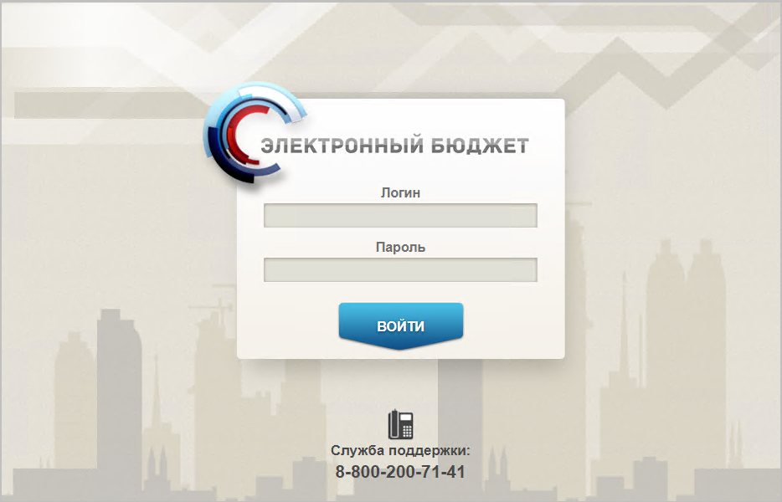
1. Страница авторизации
- В открывшемся окне (см. рис. 1) указать имя пользователя и пароль. Нажать кнопку «Войти».
После прохождения авторизации откроется главная страница Личного кабинета пользователя, пример внешнего вида которой представлен на рисунке 2.
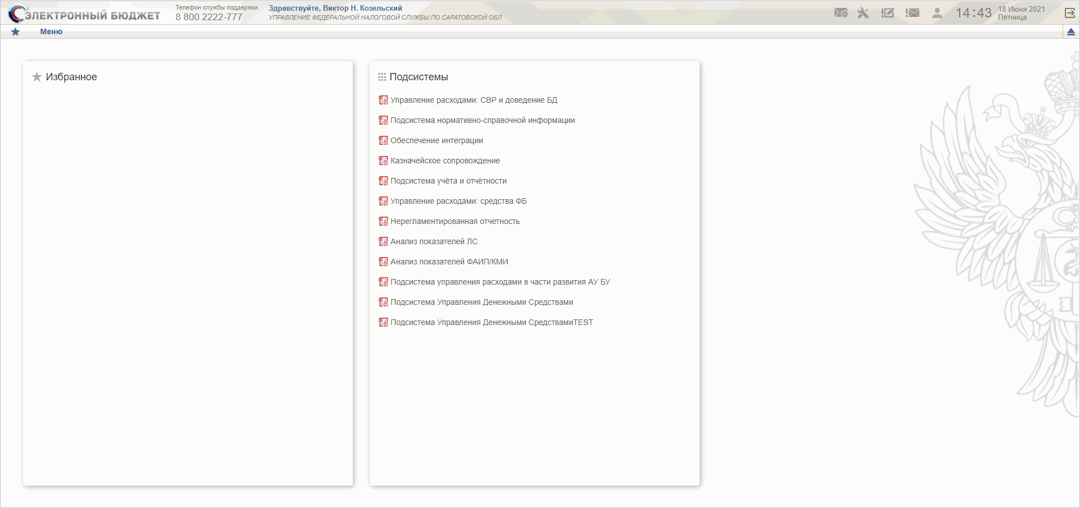
2. Главная страница Личного кабинета
Подробные сведения о Личном кабинете пользователя приведены в документе «Руководство работников (представителей) участников системы «Электронный бюджет» по работе с подсистемой (компонентом, модулем)» на подсистему обеспечения интеграции подсистем (компонентов, модулей) государственной интегрированной информационной системы управления общественными финансами «Электронный бюджет», оператором которых является Федеральное казначейство.

Дополнительные настройки Подсистемы
Необходимо выполнить следующие настройки Подсистемы:
- На АРМ пользователя установлен сертификат, выданный для подключения к ЛК.

Описание интерфейса, управляющих элементов и сообщений компонента РС ПУР ЭБ

Навигация
Раздел «Меню» (далее – Меню) служит для выбора вида деятельности. В Меню представлен список всех соответствующих подсистем. При выборе в Меню какой-либо подсистемы в рабочей области отображается перечень доступных типов документов (рис. 3). Возможно большее или меньшее количество меню формуляров, в зависимости от роли клиента.
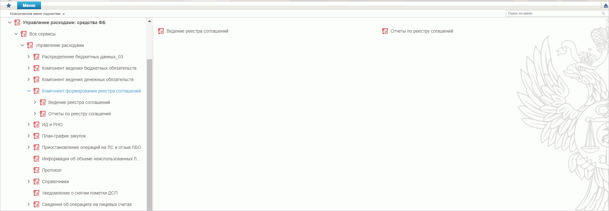
3. Раздел «Меню»
Для перехода к списковой форме документов определенного вида необходимо выполнить следующие действия:
- На панели «Меню» выбрать подсистему: «Управление расходами: средства ФБ» или «Управление расходами: СВР и доведение БД».
- Далее, перемещаясь по дереву навигации, перейти к искомому виду документов. Например, перейти по пути «Управление расходами: средства ФБ – Все сервисы – Управление расходами – Компонент формирования реестра соглашений – Ведение реестра соглашений – Сведения о соглашении/об изменении соглашения – Все документы» (рис. 4). Откроется списковая форма всех документов «Сведения о соглашении/об изменении соглашения» (рис. 5).
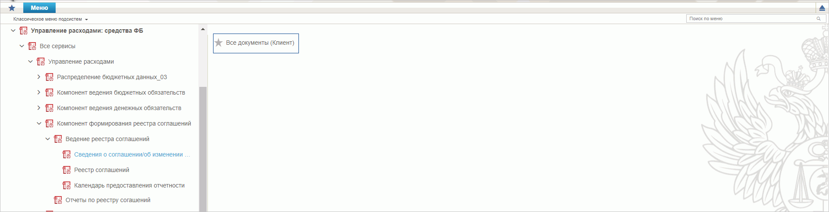
4. Переход к списковой форме документов

Списковая форма
Списковая форма содержит перечень экземпляров документов данного типа, доступных пользователю (рис. 5). Набор полей списковой формы зависит от атрибутов формируемых документов и может быть различным, в зависимости от выбранного справочника или документа.
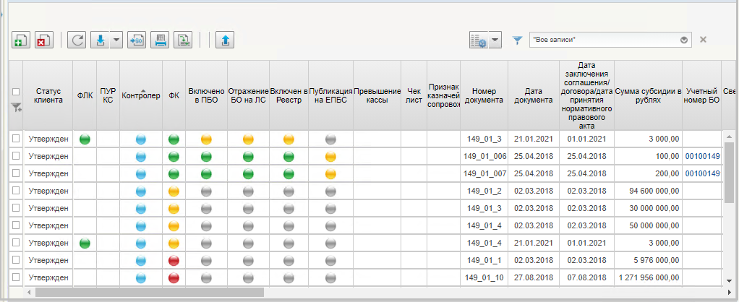
5. Списковая форма документов «Сведения о соглашении/об изменении соглашения»
Набор отображаемых столбцов в табличной части можно изменить, используя инструмент настройки списка. Для этого нужно нажать правой кнопкой мыши на шапке таблицы списковой формы и в открывшемся списке выбрать опцию «Выбор колонок» (рис. 6).
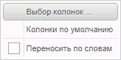
6. Меню действий с колонками
Появится окно с перечнем колонок: те реквизиты, рядом с которыми стоит галочка, отображаются в списковой форме. На рисунке 7 приведен пример выбора колонок для списковой формы всех документов «Сведения о соглашении/об изменении соглашения».
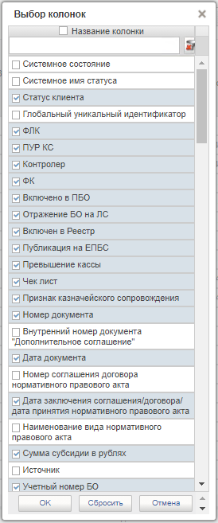
7. Окно «Выбор колонок» для выбора колонок СФ «Сведения о соглашении/об изменении соглашения»

Фильтр-папки
Для более оперативной работы в дереве навигации реализованы «Фильтр-папки», которые позволяют фильтровать документы по различным условиям. Для документа «Сведения о соглашении/об изменении соглашения» фильтрация по папкам выполняется по условиям, описанным в таблице 4. Количество фильтр-папок, доступных пользователю, зависит от роли пользователя.
4. Фильтр-папки документа «Сведения о соглашении/об изменении соглашения»
Наименование папки | Условия фильтрации
Все документы | Отображаются все актуальные экземпляры документов «Сведения о соглашении/об изменении соглашения»
В работе (Мое) | Отображаются экземпляры документов в статусе «Черновик», ответственным исполнителем в которых является текущий пользователь
На согласовании | Отображаются экземпляры документов в статусе «На согласовании»
На согласовании (Мое) | Отображаются экземпляры документов в статусе «На согласовании», ответственным за согласование которых на текущем этапе в соответствии с порядком согласования является текущий пользователь
Направленные на согласование (Мое) | Отображаются экземпляры документов в статусе «На согласовании», созданные текущим пользователем
Требуют доработки | Отображаются экземпляры документов в статусе «Требует доработки»
На утверждении | Отображаются экземпляры документов в статусе «На утверждении»
На утверждении (Мое) | Отображаются экземпляры документов в статусе «На утверждении», ответственным за утверждение которых является текущий пользователь
Направленные на утверждение (Мое) | Отображаются экземпляры документов в статусе «На утверждении», созданные текущим пользователем
На согласовании в ФК (Мое) | Отображаются экземпляры документов в статусе «На согласовании ФК»
На согласовании в ФК | Отображаются экземпляры документов в статусе «На согласовании ФК», ответственным за согласование которых на текущем этапе в соответствии с порядком согласования является текущий пользователь
Включенные в реестр | Отображаются экземпляры документов в статусе «Включен в реестр»
Включенные в реестр (Мое) | Отображаются экземпляры документов в статусе «Включен в реестр», созданные текущим пользователем
Не согласованные в ФК | Отображаются экземпляры документов в статусе «Не согласован»
Не согласованные в ФК (Мое) | Отображаются экземпляры документов в статусе «Не согласован», созданные текущим пользователем
Требует принятия решения | Отображаются экземпляры документов, требующих принятия решения
Требует согласования решения | Отображаются экземпляры документов, требующих согласования решения
Требует утверждения решения | Отображаются экземпляры документов, требующих утверждения решения
Архив | Отображаются все экземпляры документов, в том числе неактуальные
Отозванные | Отображаются экземпляры документов в статусе «Отозванные»

Панель инструментов
На панели инструментов списковой формы находится набор функций (кнопок), вызывающих доступные действия над экземплярами документов, и элементы настройки формы. Описание кнопок панели инструментов представлено в таблице 5.
5. Описание функциональных кнопок
Вид кнопки на интерфейсе | Значение кнопки (действия, функции)
 | Создать новый документ – при нажатии на кнопку открывается окно с активными полями для ввода данных
 | Открыть документ на редактирование – при нажатии на кнопку открывается окно для просмотра введенных данных
 | Открыть документ на просмотр – при нажатии на кнопку открывается окно для просмотра введенных данных без возможности редактирования
 | Удалить – удаление документа из Системы.  В корзину – удаление документа в корзину
 | Печать списка – вывод на печать выбранных документов
 | Пользовательский фильтр – вызывает окно для задания параметров поиска по документам
 | Обновить список документов – обновление списка документов на интерфейсе
 | Применить фильтр
 | Сбросить фильтр (находится справа от элемента «Пользовательский фильтр»)
 | Печать документа
 | Экспорт – выгрузка документа в формате текстового файла или XML-файла в утвержденных форматах ТФО версии Альбома 22.0
 | Импорт – загрузка файла в текстовом формате или XML-файла в Систему в утвержденных форматах ТФО версии Альбома 22.0
 | Копия с вложениями – создать новый документ с данными, скопированными из выбранного документа
 | Подписать – наложение на документ электронной подписи
 | Проверка подписи – проверка наличия электронной подписи у документа
 | Удаление подписи – удаление наложенной ранее на документ электронной подписи
 | «Направить на согласование» – при нажатии на кнопку открывается диалоговое окно заполнения сведений по согласующим и утверждающим документ пользователям
 | «Согласовать» – при нажатии на кнопку открывается диалоговое окно с вариантами решения.  «Утвердить» – при нажатии на кнопку открывается диалоговое окно с вариантами решения.  «Взять в работу» – при нажатии на кнопку документ на статусе «Не согласован» переводится в статус «Черновик».  «Создать новую версию документа» – при нажатии на кнопку текущему документу проставляется флаг актуальности «Не актуален», создаётся новый документ на основе текущего с флагом актуальности «Актуален»
 | Редактировать лист согласования – при нажатии на кнопку открывается окно для указания Согласующего и Утверждающего
 | Настройки списковой формы – при нажатии на кнопку открывается окно для задания параметров списковой формы

Описание фонарной группы
Описание фонарной группы на списковой форме формуляра «Сведения о соглашении/об изменении соглашения» приведено в таблице 6.
6. Описание фонарной группы
Цвет/графа | Согласование ФК | Включен в реестр соглашений | Включен в ПБО | Отражение БО на ЛС | Публикация
Серый | Экземпляр формуляра требует согласования ФК | Требует включения в реестр | Требует включения в ПБО | Требует отражения БО на лицевом счете | Требуется публикация на ЕПБС.
Желтый | Экземпляр формуляра передан на согласование в ФК | Ожидает включения в реестр | Ожидает включения в ПБО | Ожидает отражения на лицевом счете | Ожидание публикация на ЕПБС.
Зеленый | Экземпляр формуляра согласован ФК | Включен в реестр | Включено в ПБО | Отражен на лицевом счете | Опубликован на ЕПБС
Красный | Экземпляр формуляра отменен ФК | Не включен в реестр | Не включен в ПБО | Не отражен на ЛС | Ошибка публикации

Формирование и ведение справочников

Работа со справочником «Шаблон листа согласования»
Для начала работы со справочником «Шаблон листа согласования» необходимо выполнить следующие действия:
- Выбрать пункт меню «Шаблон листа согласования» по пути:
- «Управление расходами: СВР и доведение БД – Все сервисы – Справочники – Шаблон листа согласования)»;
- или «Управление расходами: средства ФБ – Все сервисы – Управление расходами – Справочники – Шаблон листа согласования».
- Нажать кнопку (Создать новый документ).
Откроется визуальная форма экземпляра формуляра «Шаблон листа согласования» с возможностью ее редактирования (рис. 8, 9).
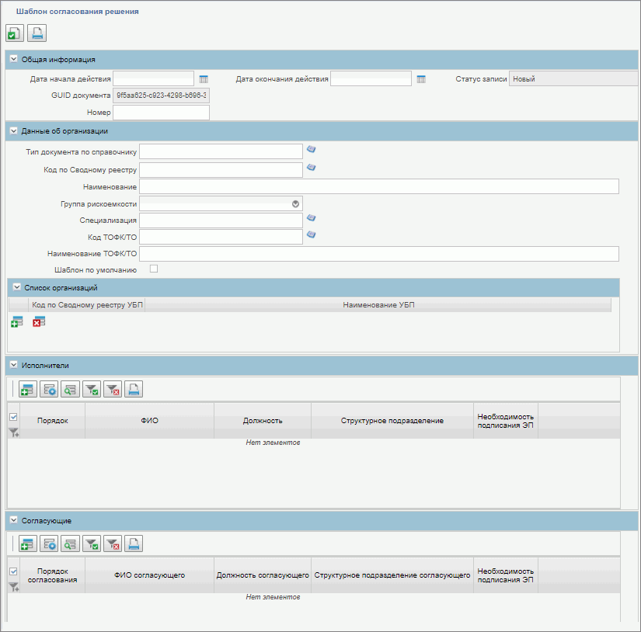
8. Визуальная форма экземпляра формуляра «Шаблон листа согласования» (начало)
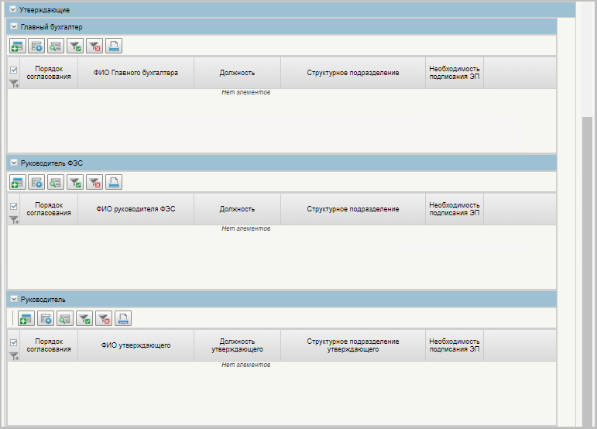
9. Визуальная форма экземпляра формуляра «Шаблон листа согласования» (окончание)
- В открывшейся визуальной форме экземпляра формуляра «Шаблон листа согласования» необходимо вручную заполнить реквизиты, приведённые в таблице 7. Реквизиты, не указанные в таблице, заполняются автоматически.
7. Описание полей формуляра «Шаблон листа согласования»
Наименование реквизита | Описание реквизита
Блок «Общая информация»
Дата начала действия | Выбор из календаря или автоматическое заполнение текущей датой
Номер | Указывается вручную
Блок реквизитов в табличной части «Данные об организации»
Тип документа по справочнику | Выбор значения из справочника «Типы документов
Код по Сводному реестру | Указывается код по Сводному реестру. Заполняется вручную выбором актуальной записи из справочника «Сводный реестр» из реквизита «Код организации»
Наименование | Вручную указывается наименование текущего ШЛС
Группа рискоемкости | Выбор из списка значений «1 – особой важности», «2 – высокий», «3 – средний», «4 – низкий»
Специализация | Указывается код специализации. Заполняется выбором актуальной записи из справочника «Перечень специализаций»
Код ТОФК/ТО | Не заполняется
Шаблон по умолчанию | Чекбокс. В положении «Да» (вкл.) устанавливает данный ШЛС как шаблон по умолчанию
Блок «Исполнитель»
Порядок исполнения | Указывается очередность исполнения от 1 по порядку. При параллельном исполнении указываются одинаковые цифры, при последовательном цифры по порядку
ФИО Исполнителя | Выбор из списка справочника «Организационно-штатная структура»
Необходимость подписания ЭП | Указывается необходимость подписания ЭП пользователя (выбор из значений «Да»/«Нет»)
Блок «Согласующие»
Порядок согласования | Указывается очередность согласования от 1 по порядку. При параллельном согласовании указываются одинаковые цифры, при последовательном – цифры по порядку
ФИО утверждающего | Выбор из списка справочника «Организационно-штатная структура»
Необходимость подписания ЭП | Указывается необходимость подписания ЭП пользователя (выбор из значений «Да»/«Нет»)
Блок «Утверждающие»
Табличная часть «Главный бухгалтер»
Порядок согласования | Указывается очередность согласования от 1 по порядку. При параллельном согласовании указываются одинаковые цифры, при последовательном цифры по порядку
ФИО утверждающего | Выбор из списка справочника «Организационно-штатная структура»
Необходимость подписания ЭП | Указывается необходимость подписания ЭП пользователя (выбор из значений «Да»/«Нет»)
Табличная часть «Руководитель ФЭС»
Порядок согласования | Указывается очередность согласования от 1 по порядку. При параллельном согласовании указываются одинаковые цифры, при последовательном – цифры по порядку
ФИО утверждающего | Выбор из списка справочника «Организационно-штатная структура»
Необходимость подписания ЭП | Указывается необходимость подписания ЭП пользователя (выбор из значений «Да»/«Нет»)
Табличная часть «Руководитель»
Порядок согласования | Указывается очередность согласования от 1 по порядку. При параллельном согласовании указываются одинаковые цифры, при последовательном – цифры по порядку
ФИО утверждающего | Выбор из списка справочника «Организационно-штатная структура»
Необходимость подписания ЭП | Указывается необходимость подписания ЭП пользователя (выбор из значений «Да»/«Нет»)
- При необходимости в разделах «Исполнитель», «Согласующие», «Утверждающие» добавить в табличную часть строки для указания пользователей, имеющих на это права. После добавления пользователя в табличную часть в нужном формуляре заполнится вкладка «Лист согласования».
Примечание. В случае, если в организации отсутствует главный бухгалтер (организации с неполным составом утверждающих), то руководитель, помимо утверждающего, должен получить роль главного бухгалтера. Допустимые для главного бухгалтера роли перечислены в табличной части «Описание набора ЭП» справочника «Типы документов» (для типа документа, на который создается шаблон).
- Существуют последовательные и параллельные процессы исполнения/согласования/утверждения.
Последовательное согласование необходимо в случае, если нескольким пользователям нужно выполнить операцию по исполнению/согласованию/утверждению друг за другом. Для этого в поле «Порядок согласования» указывают цифры по порядку, например – «1, 2, 3» в зависимости от количества пользователей.
Процесс параллельного исполнения/согласования/утверждения необходим в случае:
- если у нескольких пользователей есть возможность в исполнении/согласовании/утверждении, но при этом выполнять данную функцию должен один;
- если один из пользователей отсутствует, например, в отпуске.
В поле «Порядок согласования» указываются одинаковые цифры, например, «1, 1, 1» в зависимости от количества пользователей. В этом случае последовательный характер процессов исполнения/согласования/утверждения отсутствует и операции выполняются независимо друг от друга.
- Для проверки документа нажать кнопку (Проверить документ).
- После прохождения всех контролей необходимо сохранить экземпляр формуляра «Шаблон листа согласования», нажав на кнопку «Сохранить» окна «Результаты проверки».
- Далее необходимо закрыть экземпляр формуляра «Шаблон листа согласования», нажав на кнопку (Закрыть окно редактирования) в верхнем правом углу.
- Можно также воспользоваться кнопкой (Сохранить изменения и закрыть окно) или кнопкой (Сохранить изменения) и кнопкой (Закрыть окно редактирования).

Просмотр записей справочника «Контрольные сроки обработки документов» в ПУР ЭБ
- В главном меню выбрать подсистему «Управление расходами», развернуть ветку «Справочники».
- Выбрать фильтр-папку «Контрольные сроки обработки документов в ПУР ЭБ». Откроется списковая форма документов.
- Нажать на нужную запись, затем на кнопку «Открыть для просмотра». Появится Визуальная форма справочника, представленная на рисунке 10.
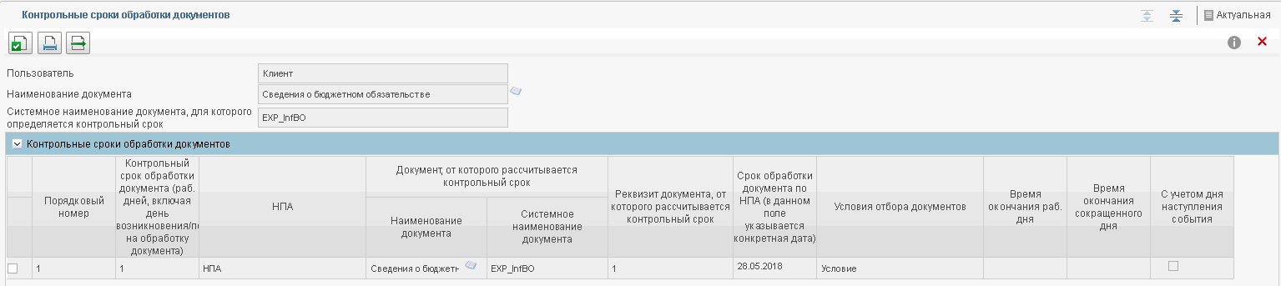
10. Справочник «Контрольные сроки обработки документов»
Справочник содержит следующие реквизиты:
- Пользователь;
- Наименование документа;
- Системное наименование документа, для которого определяется контрольный срок;
- Контрольный срок обработки документа (кол-во раб. дней);
- НПА;
- Наименование документа, от которого рассчитывается контрольный срок;
- Системное наименование документа, от которого рассчитывается контрольный срок;
- Реквизит документа, от которого рассчитывается контрольный срок;
- Срок обработки документа по НПА (в данном поле указывается конкретная дата);
- Условия отбора документов;
- С учетом дня наступления события (чекбокс):
- Время окончания раб. дня (доступно для редактирования при установке чекбокса «С учетом дня наступления события»);
- Время окончания сокращенного дня (доступно для редактирования при установке чекбокса «С учетом дня наступления события»).

Общие справочники
Общие справочники, приведенные в данном разделе в качестве обзорной информации, доступны пользователям ПУР ЭБ исключительно для просмотра.
Для просмотра справочников необходимо выполнить следующие действия:
- На панели «Меню» выбрать ветку «Управление расходами: СВР и доведение БД – Все сервисы» или «Управление расходами: средства ФБ – Все сервисы – Управление расходами».
- Далее перемещаясь по дереву навигации развернуть ветку «Справочники» (рис. 11).
- Выбрать нужный справочник из списка доступных. Список доступных справочников может меняться в зависимости от пользовательских настроек.
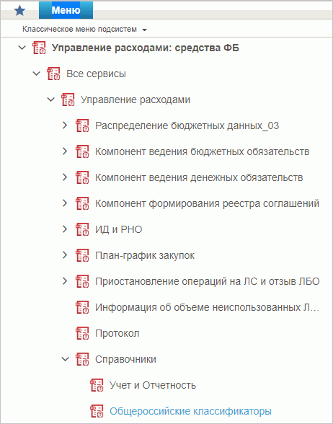
11. Пункт меню «Справочники»
Перечень справочников, присутствующих в списке:
- Учет и Отчетность:
- Структуры документов для учета;
- Справочник отчетов по ЛС;
- Настройка запросов к ПУиО;
- Перечень показателей состояния лицевого счета;
- Показатели состояния лицевого счета;
- Общероссийские классификаторы:
- Общероссийский классификатор территорий муниципальных образований (ОКТМО);
- Общероссийский классификатор стран мира (ОКСМ);
- Общероссийский классификатор единиц измерения (ОКЕИ);
- Общероссийский классификатор валют (ОКВ);
- Таблица соответствия КБК;
- ГРБС, необслуживающиеся в ЭБ;
- Шаблон листа согласования (ТОФК);
- Шаблон листа согласования (Клиент);
- Виды НПА (Законодательные и иные правовые акты, определяющие расходные обязательства РФ);
- Объекты капитальных вложений (ОКВ/ОКС);
- Коды глав (ведомств);
- Коды видов расходов;
- Коды по ФКР;
- Коды целей субсидий/субвенций;
- Коды направлений расходов;
- Коды по КЦСР;
- Коды бюджетной классификации (КБК);
- Коды бюджетной классификации Расходы (КБК);
- Коды бюджетной классификации Доходы (КБК);
- Единый государственный реестр юридических лиц (ЕГРЮЛ);
- Сводный реестр;
- Лицевые счета;
- ТОФК;
- Бюджеты;
- Таблица соответствия кодов ОКАТО кодам ОКТМО;
- Таблица соответствия Видов Типам;
- Виды соглашений МФ;
- Схема кооперации;
- Группировка показателей ЛС;
- Календарь;
- КБК Виды источников 2.0;
- Типы документов;
- Типы контролей;
- Сферы бюджетного планирования;
- Департаменты МФ РФ;
- Виды специальных указаний;
- БА, ЛБО за счет целевых иностранных кредитов и перечень ПНО;
- Виды дополнительной информации для внесения в роспись;
- Виды изменений СБР;
- Виды оснований для внесения изменений в Роспись (По вопросу);
- Аналитические коды;
- Количество лет бюджетного планирования;
- Иерархия КБК;
- Перечень кодов мероприятий по информатизации;
- Взаимодействие с внешними системами;
- Период действия ПОФР;
- КБК Источники;
- Контрольные сроки обработки документов;
- Центр компетенции;
- Связи документов;
- Список организаций, которым не доступны функции формирования документов в ЕИС;
- Соответствие групп расходов и допустимых авансовых платежей;
- Перечни;
- Перечень НПА;
- Соответствие типов БС и ЛС;
- Банковские счета ФК;
- Российские Банки;
- Соответствие центров специализации и расчётных центров;
- Соответствие банковского счёта ТОФК (40116) организации, включённой в Сводный реестр;
- Банковские карты;
- Основания платежа;
- Статусы плательщика;
- Рекомендованный уровень конфиденциальности;
- Правила определения группы рискоемкости;
- Разделы лицевого счета;
- Национальные (федеральные) проекты;
- Реестр приостанавливаемых операций;
- Аналитические коды доходов и источников;
- Виды деятельности (источники средств);
- Символы кассовой отчетности;
- Книга регистрации казначейских счетов;
- Перечень специализаций;
- Соответствия кодов видов расходов кодам видов выплат на банковские карты „Мир” физических лиц;
- Коды субсидий НУБП;
- Перечень внешних систем;
- Условия ранжирования документов.

Справочник «Структуры документов для учета»
- На панели «Меню» выбрать ветку «Управление расходами: СВР и доведение БД – Все сервисы» или «Управление расходами: средства ФБ – Все сервисы – Управление расходами».
- Далее перемещаясь по дереву навигации развернуть ветку «Справочники – Учет и Отчетность».
- Выбрать справочник «Структуры документов для учета» (рис. 12).
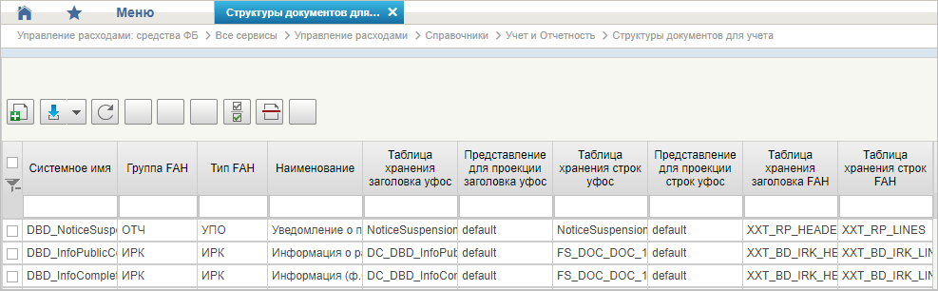
12. Справочник «Структуры документов для учета»
Перечень полей списковой формы, присутствующих в справочнике по умолчанию:
- Системное имя;
- Группа FAH;
- Тип FAH;
- Наименование;
- Таблица хранения заголовка уфос;
- Представление для проекции заголовка уфос;
- Таблица хранения строк уфос;
- Представление для проекции строк уфос;
- Таблица хранения заголовка FAH;
- Таблица хранения строк FAH.

Справочник «Справочник отчетов по ЛС»
- На панели «Меню» выбрать ветку «Управление расходами: СВР и доведение БД – Все сервисы» или «Управление расходами: средства ФБ – Все сервисы – Управление расходами».
- Далее перемещаясь по дереву навигации развернуть ветку «Справочники – Учет и Отчетность».
- Выбрать справочник «Справочник отчетов по ЛС» (рис. 13).
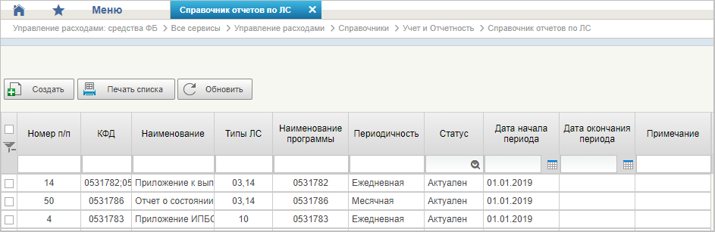
13. Справочник «Справочник отчетов по ЛС»
Перечень полей, присутствующих в справочнике по умолчанию:
- Номер п/п;
- КФД;
- Наименование;
- Типы ЛС;
- Наименование программы;
- Периодичность;
- Статус;
- Дата начала периода;
- Дата окончания периода;
- Примечание.

Справочник «Настройка запросов к ПУиО»
- На панели «Меню» выбрать ветку «Управление расходами: СВР и доведение БД – Все сервисы» или «Управление расходами: средства ФБ – Все сервисы – Управление расходами».
- Далее перемещаясь по дереву навигации развернуть ветку «Справочники – Учет и Отчетность».
- Выбрать справочник «Настройка запросов к ПУиО» (рис. 14).
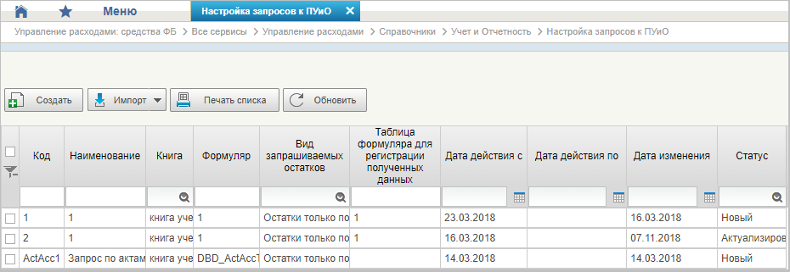
14. Справочник «Настройка запросов к ПУиО»
Перечень полей, присутствующих в справочнике по умолчанию:
- Код;
- Наименование;
- Книга;
- Формуляр;
- Вид запрашиваемых остатков;
- Таблица формуляров для регистрации полученных данных;
- Дата действия с;
- Дата действия по;
- Дата изменения.

Справочник «Перечень показателей состояния лицевого счета»
- На панели «Меню» выбрать ветку «Управление расходами: СВР и доведение БД – Все сервисы» или «Управление расходами: средства ФБ – Все сервисы – Управление расходами».
- Далее перемещаясь по дереву навигации развернуть ветку «Справочники – Учет и Отчетность».
- Выбрать справочник «Перечень показателей состояния лицевого счета» (рис. 15).
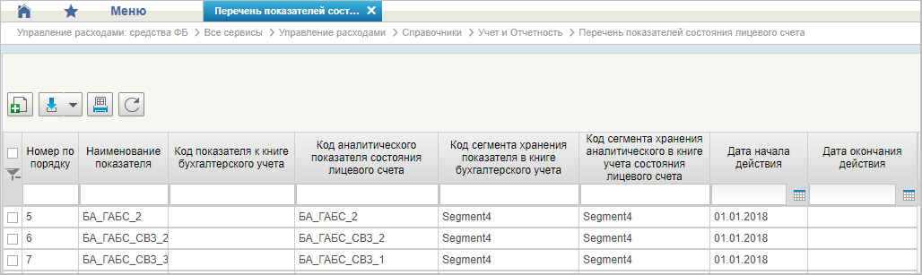
15. Справочник «Перечень показателей состояния лицевого счета»
Перечень полей, присутствующих в справочнике по умолчанию:
- Номер по порядку;
- Наименование показателя;
- Код показателя к книге бухгалтерского учета;
- Код аналитического показателя состояния лицевого счета;
- Код сегмента хранения показателя в книге бухгалтерского учета;
- Код сегмента хранения аналитического в книге учета состояния лицевого счета;
- Книга учета;
- Системное наименование книги учета;
- Статус;
- Дата начала действия;
- Дата окончания действия;
- Примечание.

Справочник «Показатели состояния лицевого счета»
- На панели «Меню» выбрать ветку «Управление расходами: СВР и доведение БД – Все сервисы» или «Управление расходами: средства ФБ – Все сервисы – Управление расходами».
- Далее перемещаясь по дереву навигации развернуть ветку «Справочники – Учет и Отчетность».
- Выбрать справочник «Показатели состояния лицевого счета» (рис. 16).
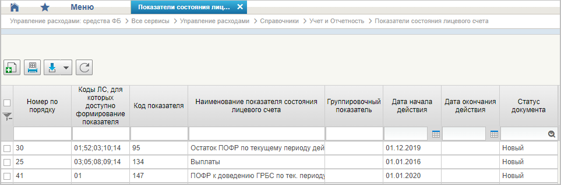
16. Справочник «Показатели состояния лицевого счета»
Перечень полей, присутствующих в справочнике по умолчанию:
- Номер по порядку;
- Коды ЛС, для которых доступно формирование показателя;
- Код показателя;
- Наименование показателя состояния лицевого счета;
- Группировочный показатель;
- Дата начала действия;
- Дата окончания действия;
- Статус.

Справочник «Общероссийский классификатор территорий муниципальных образований (ОКТМО)»
- На панели «Меню» выбрать ветку «Управление расходами: СВР и доведение БД – Все сервисы» или «Управление расходами: средства ФБ – Все сервисы – Управление расходами».
- Далее перемещаясь по дереву навигации развернуть ветку «Справочники –Общероссийские классификаторы».
- Выбрать справочник «Общероссийский классификатор территорий муниципальных образований (ОКТМО)» (рис. 17).
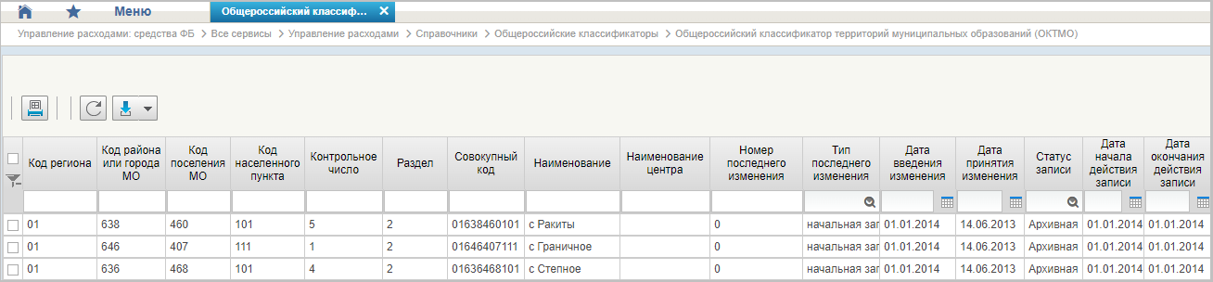
17. Справочник «Общероссийский классификатор территорий муниципальных образований (ОКТМО)»
Перечень полей, присутствующих в справочнике по умолчанию:
- Код региона;
- Код района или города МО;
- Код поселения МО;
- Код населенного пункта;
- Контрольное число;
- Раздел;
- Совокупный код;
- Наименование;
- Наименование центра;
- Номер последнего изменения;
- Тип последнего изменения;
- Дата введения изменения;
- Дата принятия изменения;
- Статус записи;
- Дата начала действия записи;
- Дата окончания действия записи.

Справочник «Общероссийский классификатор стран мира (ОКСМ)»
- На панели «Меню» выбрать ветку «Управление расходами: СВР и доведение БД – Все сервисы» или «Управление расходами: средства ФБ – Все сервисы – Управление расходами».
- Далее перемещаясь по дереву навигации развернуть ветку «Справочники –Общероссийские классификаторы».
- Выбрать справочник «Общероссийский классификатор стран мира (ОКСМ)» (рис. 18).
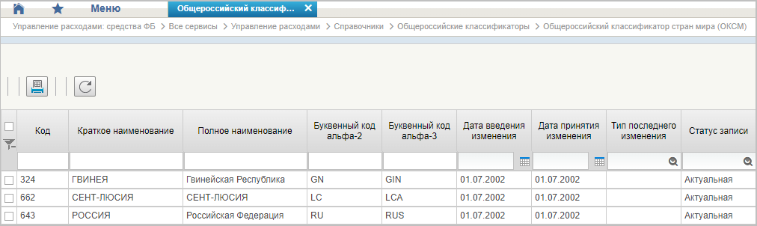
18. Справочник «Общероссийский классификатор стран мира (ОКСМ)»
Перечень полей, присутствующих в справочнике по умолчанию:
- Код;
- Краткое наименование;
- Полное наименование;
- Буквенный код альфа-2;
- Буквенный код альфа-3;
- Дата введения изменения;
- Дата принятия изменения;
- Тип последнего изменения;
- Статус записи.

Справочник «Общероссийский классификатор единиц измерения (ОКЕИ)»
- На панели «Меню» выбрать ветку «Управление расходами: СВР и доведение БД – Все сервисы» или «Управление расходами: средства ФБ – Все сервисы – Управление расходами».
- Далее перемещаясь по дереву навигации развернуть ветку «Справочники –Общероссийские классификаторы».
- Выбрать справочник «Общероссийский классификатор единиц измерения (ОКЕИ)» (рис. 19).
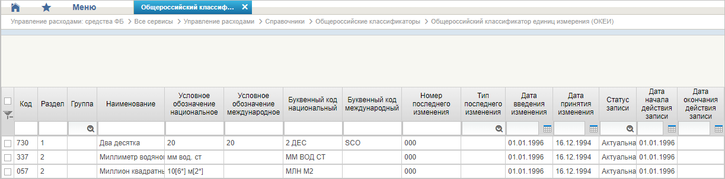
19. Справочник «Общероссийский классификатор единиц измерения (ОКЕИ)»
Перечень полей, присутствующих в справочнике по умолчанию:
- Код;
- Раздел;
- Группа;
- Наименование;
- Условное обозначение национальное;
- Условное обозначение международное;
- Буквенный код национальный;
- Буквенный код международный;
- Номер последнего изменения;
- Тип последнего изменения;
- Дата введения изменения;
- Дата принятия изменения;
- Статус записи;
- Дата начала действия записи;
- Дата окончания действия записи.

Справочник «Общероссийский классификатор валют (ОКВ)»
- На панели «Меню» выбрать ветку «Управление расходами: СВР и доведение БД – Все сервисы» или «Управление расходами: средства ФБ – Все сервисы – Управление расходами».
- Далее перемещаясь по дереву навигации развернуть ветку «Справочники –Общероссийские классификаторы».
- Выбрать справочник «Общероссийский классификатор валют (ОКВ)» (рис. 20).
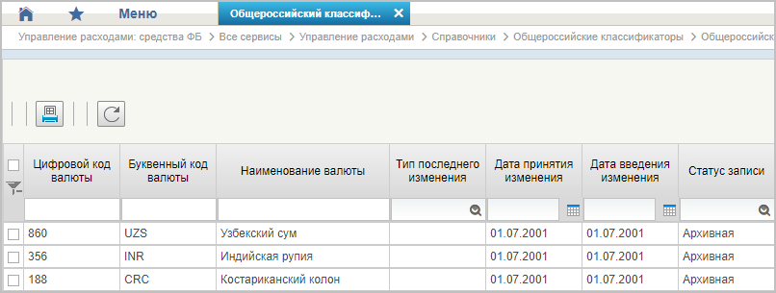
20. Справочник «Общероссийский классификатор валют (ОКВ)»
Перечень полей, присутствующих в справочнике по умолчанию:
- Цифровой код валюты;
- Буквенный код валюты;
- Наименование валюты;
- Тип последнего изменения;
- Дата принятия изменения;
- Дата введения изменения;
- Статус записи.

Справочник «Таблица соответствия КБК»
- На панели «Меню» выбрать ветку «Управление расходами: СВР и доведение БД – Все сервисы» или «Управление расходами: средства ФБ – Все сервисы – Управление расходами».
- Далее перемещаясь по дереву навигации развернуть ветку «Справочники».
- В рабочей области выбрать справочник «Таблица соответствия КБК» (рис. 21).
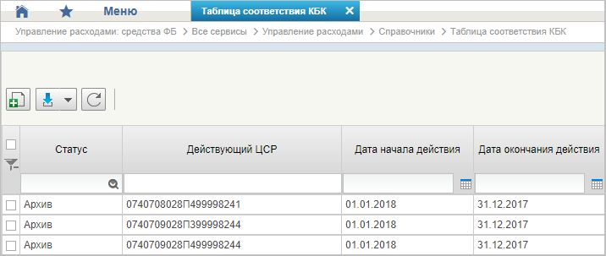
21. Справочник «Таблица соответствия КБК»
Перечень полей, присутствующих в справочнике по умолчанию:
- Статус;
- Действующий ЦСР;
- Дата начала действия;
- Дата окончания действия.

Справочник «ГРБС, необслуживающиеся в ЭБ»
- На панели «Меню» выбрать ветку «Управление расходами: СВР и доведение БД – Все сервисы» или «Управление расходами: средства ФБ – Все сервисы – Управление расходами».
- Далее перемещаясь по дереву навигации развернуть ветку «Справочники».
- Выбрать справочник «ГРБС, необслуживающиеся в ЭБ» (рис. 22).
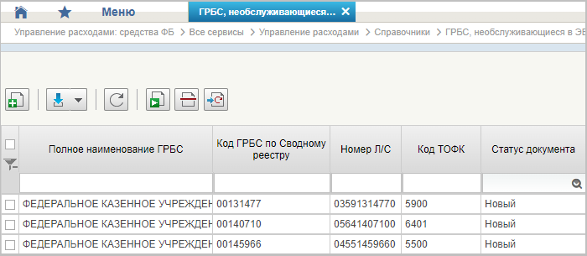
22. Справочник «ГРБС, необслуживающиеся в ЭБ»
Перечень полей, присутствующих в справочнике по умолчанию:
- Полное наименование ГРБС;
- Код ГРБС по Сводному реестру;
- Номер Л/С;
- Код ТОФК;
- Статус документа.

Справочник «Виды НПА (Законодательные и иные правовые акты, определяющие расходные обязательства РФ)»
- На панели «Меню» выбрать ветку «Управление расходами: СВР и доведение БД – Все сервисы» или «Управление расходами: средства ФБ – Все сервисы – Управление расходами».
- Далее перемещаясь по дереву навигации развернуть ветку «Справочники».
- Выбрать справочник «Виды НПА (Законодательные и иные правовые акты, определяющие расходные обязательства РФ)» (рис. 23).
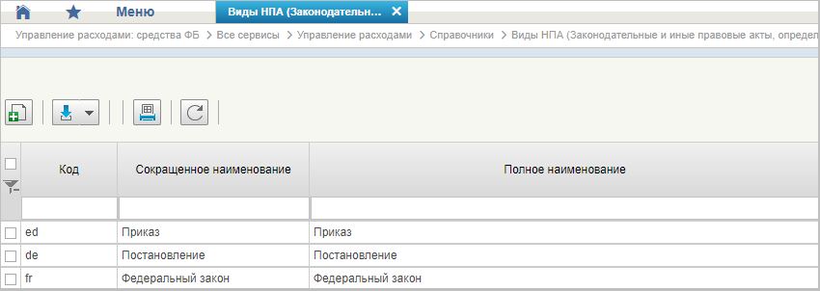
23. Справочник «Виды НПА (Законодательные и иные правовые акты, определяющие расходные обязательства РФ)»
Перечень полей, присутствующих в справочнике по умолчанию:
- Код;
- Сокращенное наименование;
- Полное наименование.

Справочник «Объекты капитальных вложений (ОКВ/ОКС)»
- На панели «Меню» выбрать ветку «Управление расходами: СВР и доведение БД – Все сервисы» или «Управление расходами: средства ФБ – Все сервисы – Управление расходами».
- Далее перемещаясь по дереву навигации развернуть ветку «Справочники».
- Выбрать справочник «Объекты капитальных вложений (ОКВ/ОКС)» (рис. 24).
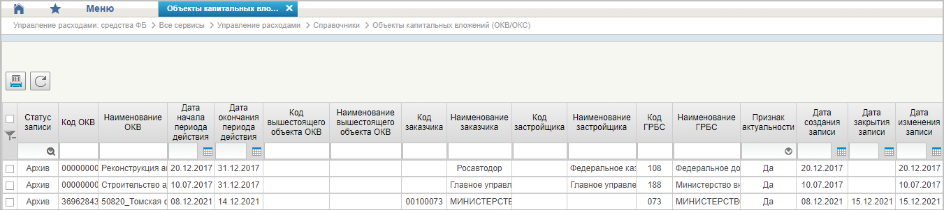
24. Справочник «Объекты капитальных вложений (ОКВ/ОКС)
Перечень полей, присутствующих в справочнике по умолчанию:
- Статус записи;
- Код ОКВ;
- Наименование ОКВ;
- Дата начала периода действия;
- Дата окончания периода действия;
- Код вышестоящего объекта ОКВ;
- Наименование вышестоящего объекта ОКВ;
- Код заказчика;
- Наименование заказчика;
- Код застройщика;
- Наименование застройщика;
- Код ГРБС;
- Наименование ГРБС;
- Признак актуальности;
- Дата создания записи;
- Дата закрытия записи;
- Дата изменения записи.

Справочник «Коды глав (ведомств)»
- На панели «Меню» выбрать ветку «Управление расходами: СВР и доведение БД – Все сервисы» или «Управление расходами: средства ФБ – Все сервисы – Управление расходами».
- Далее перемещаясь по дереву навигации развернуть ветку «Справочники».
- Выбрать справочник «Коды глав (ведомств)» (рис. 25).
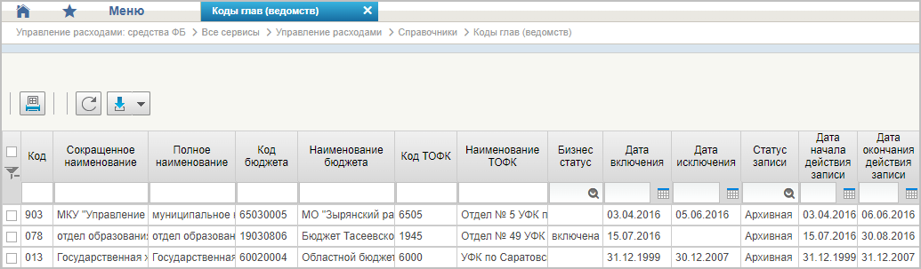
25. Справочник «Коды глав (ведомств)»
Перечень полей, присутствующих в справочнике по умолчанию:
- Код;
- Сокращенное наименование;
- Полное наименование;
- Код бюджета;
- Наименование бюджета;
- Код ТОФК;
- Наименование ТОФК;
- Бизнес статус;
- Дата включения;
- Дата исключения;
- Статус записи;
- Дата начала действия записи;
- Дата окончания действия записи.

Справочник «Коды видов расходов»
- На панели «Меню» выбрать ветку «Управление расходами: СВР и доведение БД – Все сервисы» или «Управление расходами: средства ФБ – Все сервисы – Управление расходами».
- Далее перемещаясь по дереву навигации развернуть ветку «Справочники».
- Выбрать справочник «Коды видов расходов» (рис. 26).
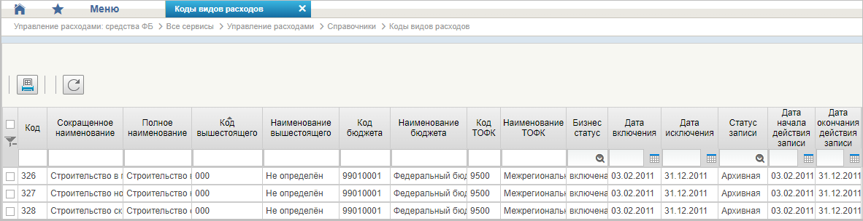
26. Справочник «Коды видов расходов»
Перечень полей, присутствующих в справочнике по умолчанию:
- Код;
- Сокращенное наименование;
- Полное наименование;
- Код вышестоящего;
- Наименование вышестоящего;
- Код бюджета;
- Наименование бюджета;
- Код ТОФК;
- Наименование ТОФК;
- Бизнес статус;
- Дата включения;
- Дата исключения;
- Статус записи;
- Дата начала действия записи;
- Дата окончания действия записи.

Справочник «Коды по ФКР»
- На панели «Меню» выбрать ветку «Управление расходами: СВР и доведение БД – Все сервисы» или «Управление расходами: средства ФБ – Все сервисы – Управление расходами».
- Далее перемещаясь по дереву навигации развернуть ветку «Справочники».
- Выбрать справочник «Коды по ФКР» (рис. 27).
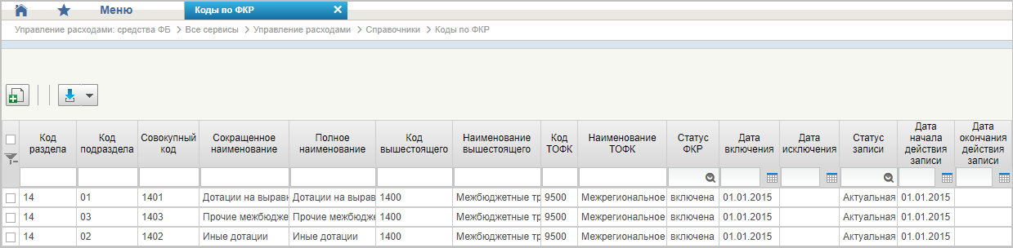
27. Справочник «Коды по ФКР»
Перечень полей, присутствующих в справочнике по умолчанию:
- Код раздела;
- Код подраздела;
- Совокупный код;
- Сокращенное наименование;
- Полное наименование;
- Код вышестоящего;
- Наименование вышестоящего;
- Код ТОФК;
- Наименование ТОФК;
- Статус ФКР;
- Дата включения;
- Дата исключения;
- Статус записи;
- Дата начала действия записи;
- Дата окончания действия записи.

Справочник «Коды целей субсидий/субвенций»
- На панели «Меню» выбрать ветку «Управление расходами: СВР и доведение БД – Все сервисы» или «Управление расходами: средства ФБ – Все сервисы – Управление расходами».
- Далее перемещаясь по дереву навигации развернуть ветку «Справочники».
- Выбрать справочник «Коды целей субсидий/субвенций» (рис. 28).
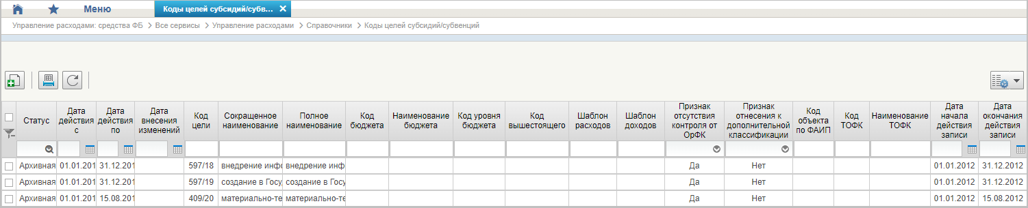
28. Справочник «Коды целей субсидий/субвенций»
Перечень полей, присутствующих в справочнике по умолчанию:
- Статус;
- Дата действия с;
- Дата действия по;
- Дата внесения изменений;
- Код цели;
- Сокращенное наименование;
- Полное наименование;
- Код бюджета;
- Наименование бюджета;
- Код уровня бюджета;
- Код вышестоящего;
- Шаблон расходов;
- Шаблон доходов;
- Признак отсутствия контроля от ОрФК;
- Признак отнесения к дополнительной классификации;
- Код объекта по ФАИП;
- ТОФК;
- Наименование ТОФК;
- Дата начала действия записи;
- Дата окончания действия записи.

Справочник «Коды направлений расходов»
- На панели «Меню» выбрать ветку «Управление расходами: СВР и доведение БД – Все сервисы» или «Управление расходами: средства ФБ – Все сервисы – Управление расходами».
- Далее перемещаясь по дереву навигации развернуть ветку «Справочники».
- Выбрать справочник «Коды направлений расходов» (рис. 29).
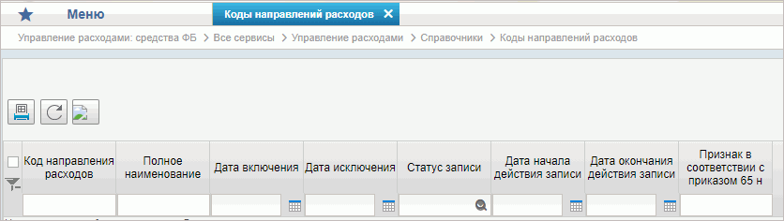
29. Справочник «Коды направлений расходов»
Перечень полей, присутствующих в справочнике по умолчанию:
- Код направления расходов;
- Полное наименование;
- Дата включения;
- Дата исключения;
- Статус записи;
- Дата начала действия записи;
- Дата окончания действия записи;
- Признак в соответствии с приказом 65н.

Справочник «Коды по КЦСР»
- На панели «Меню» выбрать ветку «Управление расходами: СВР и доведение БД – Все сервисы» или «Управление расходами: средства ФБ – Все сервисы – Управление расходами».
- Далее перемещаясь по дереву навигации развернуть ветку «Справочники».
- Выбрать справочник «Коды по КЦСР» (рис. 30).
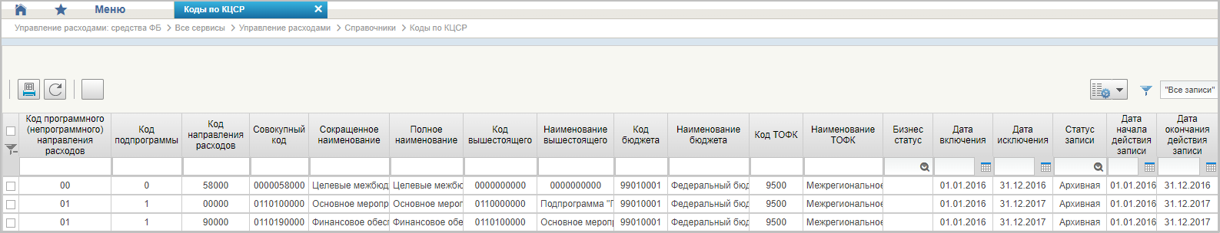
30. Справочник «Коды по КЦСР»
Перечень полей, присутствующих в справочнике по умолчанию:
- Код программного (непрограммного) направления расходов;
- Код подпрограммы;
- Код направления расходов;
- Совокупный код;
- Сокращенное наименование;
- Полное наименование;
- Код вышестоящего;
- Наименование вышестоящего;
- Код бюджета;
- Наименование бюджета;
- ТОФК;
- Наименование ТОФК;
- Бизнес статус;
- Дата включения;
- Дата исключения;
- Статус записи;
- Дата начала действия записи;
- Дата окончания действия записи.

Справочник «Коды бюджетной классификации (КБК)»
- На панели «Меню» выбрать ветку «Управление расходами: СВР и доведение БД – Все сервисы» или «Управление расходами: средства ФБ – Все сервисы – Управление расходами».
- Далее перемещаясь по дереву навигации развернуть ветку «Справочники».
- Выбрать справочник «Коды бюджетной классификации (КБК)» (рис. 31).
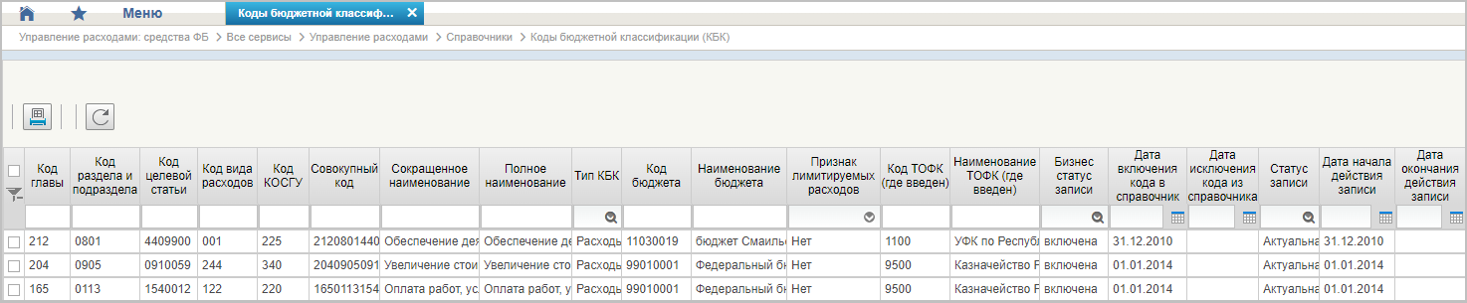
31. Справочник «Коды бюджетной классификации (КБК)»
Перечень полей, присутствующих в справочнике по умолчанию:
- Код главы;
- Код раздела и подраздела;
- Код целевой статьи;
- Код вида расходов;
- Код КОСГУ;
- Совокупный код;
- Сокращенное наименование;
- Полное наименование;
- Тип КБК;
- Код бюджета;
- Наименование бюджета;
- Признак лимитируемых расходов;
- Код ТОФК (где введен);
- Наименование ТОФК (где введен);
- Бизнес статус записи;
- Дата включения кода в справочник;
- Дата исключения кода из справочника;
- Статус записи;
- Дата начала действия записи;
- Дата окончания действия записи.

Справочник «Коды бюджетной классификации Расходы (КБК)»
- На панели «Меню» выбрать ветку «Управление расходами: СВР и доведение БД – Все сервисы» или «Управление расходами: средства ФБ – Все сервисы – Управление расходами».
- Далее перемещаясь по дереву навигации развернуть ветку «Справочники».
- Выбрать справочник «Коды бюджетной классификации Расходы (КБК)» (рис. 32).
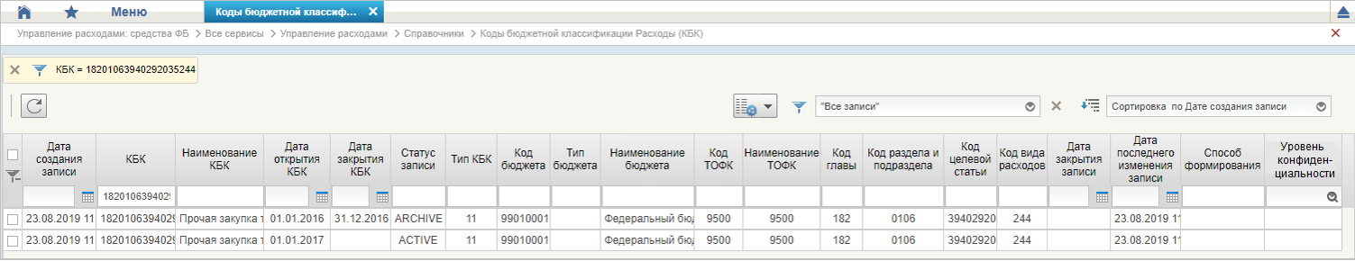
32. Справочник «Коды бюджетной классификации Расходы (КБК)»
Перечень полей, присутствующих в справочнике по умолчанию:
- Дата создания записи;
- КБК;
- Наименование КБК;
- Дата открытия КБК;
- Дата закрытия КБК;
- Статус записи;
- Тип КБК;
- Код бюджета;
- Тип бюджета;
- Наименование бюджета;
- Код ТОФК;
- Наименование ТОФК;
- Код главы;
- Код раздела и подраздела;
- Код целевой статьи;
- Код вида расходов;
- Дата закрытия записи;
- Дата последнего изменения записи;
- Способ формирования;
- Уровень конфиденциальности.

Справочник «Коды бюджетной классификации Доходы (КБК)»
- На панели «Меню» выбрать ветку «Управление расходами: СВР и доведение БД – Все сервисы» или «Управление расходами: средства ФБ – Все сервисы – Управление расходами».
- Далее перемещаясь по дереву навигации развернуть ветку «Справочники».
- Выбрать справочник «Коды бюджетной классификации Доходы (КБК)» (рис. 33).
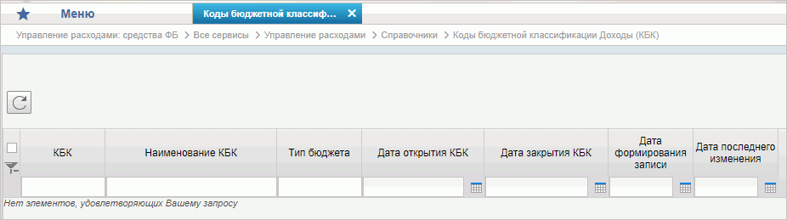
33. Справочник «Коды бюджетной классификации Доходы (КБК)»
Перечень полей, присутствующих в справочнике по умолчанию:
- КБК;
- Наименование КБК;
- Тип бюджета;
- Дата открытия КБК;
- Дата закрытия КБК;
- Дата формирования записи;
- Дата последнего изменения.

Справочник «Единый государственный реестр юридических лиц (ЕГРЮЛ)»
- На панели «Меню» выбрать ветку «Управление расходами: СВР и доведение БД – Все сервисы» или «Управление расходами: средства ФБ – Все сервисы – Управление расходами».
- Далее перемещаясь по дереву навигации развернуть ветку «Справочники».
- Выбрать справочник «Единый государственный реестр юридических лиц (ЕГРЮЛ)» (рис. 34).
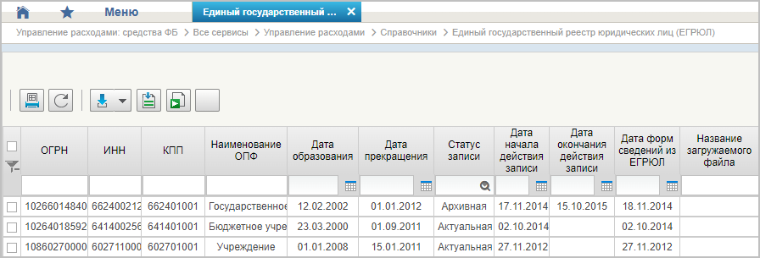
34. Справочник «Единый государственный реестр юридических лиц (ЕГРЮЛ)»
Перечень полей, присутствующих в справочнике по умолчанию:
- ОГРН;
- ИНН;
- КПП;
- Наименование ОПФ;
- Дата образования;
- Дата прекращения;
- Статус записи;
- Дата начала действия записи;
- Дата окончания действия записи;
- Дата форм сведений из ЕГРЮЛ;
- Название загружаемого файла.

Справочник «Сводный реестр»
- На панели «Меню» выбрать ветку «Управление расходами: СВР и доведение БД – Все сервисы» или «Управление расходами: средства ФБ – Все сервисы – Управление расходами».
- Далее перемещаясь по дереву навигации развернуть ветку «Справочники».
- Выбрать справочник «Сводный реестр» (рис. 35).
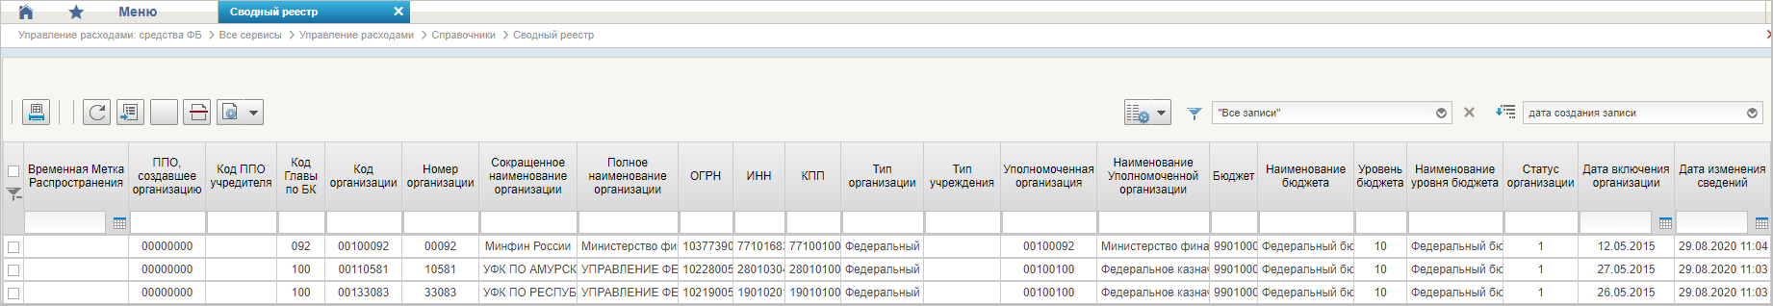
35. Справочник «Сводный реестр»
Перечень полей, присутствующих в справочнике по умолчанию:
- Временная Метка Распространения;
- ППО, создавшее организацию;
- Код ППО учредителя;
- Код Главы по БК;
- Код организации;
- Номер организации;
- Сокращенное наименование организации;
- Полное наименование организации;
- ОГРН;
- ИНН;
- КПП;
- Тип организации;
- Тип учреждения;
- Уполномоченная организация;
- Наименование уполномоченной организации;
- Бюджет;
- Наименование бюджета;
- Уровень бюджета;
- Наименование уровня бюджета;
- Статус организации;
- Дата включения организации;
- Дата изменения сведений;
- Дата исключения;
- Дата прекращения деятельности;
- Уникальный номер реестровой записи;
- Статус записи;
- Заявка на включение организации;
- Заявка на изменение сведений;
- Заявка на включение организации (GUID);
- Заявка на изменение сведений (GUID);
- Код ОрФК обслуживания;
- Дата начала действия записи;
- Организация находится в процессе реорганизации. Мероприятие 2;
- Организация находится в процессе реорганизации. Мероприятие 3;
- Организация находится в процессе реорганизации. Мероприятие 4;
- Не подлежит размещению Интернет;
- Опубликовано на ЕПБС;
- Опубликовано на ОС ГМУ.
Примечание. При формировании СБО организацией, передавшей полномочия ПБС важно, чтобы в справочнике для данной организации были указаны счета по л/с с кодом 14. В противном случае система выдаст предупреждение «У организации <код по СвР> отсутствуют лицевые счета по переданным полномочиям».
Работа с записями данного справочника ведется в Подсистеме НСИ ЭБ и описана в документе «Руководство работников (представителей) участников системы «Электронный бюджет» по работе с подсистемой (компонентом, модулем)» на модуль формирования и ведения реестра участников бюджетного процесса, а также юридических лиц, не являющихся участниками бюджетного процесса, подсистема ведения нормативной справочной информации» государственной интегрированной информационной системы управления общественными финансами «Электронный бюджет».

Справочник «Лицевые счета»
- На панели «Меню» выбрать ветку «Управление расходами: СВР и доведение БД – Все сервисы» или «Управление расходами: средства ФБ – Все сервисы – Управление расходами».
- Далее перемещаясь по дереву навигации развернуть ветку «Справочники».
- Выбрать справочник «Лицевые счета» (рис. 36).
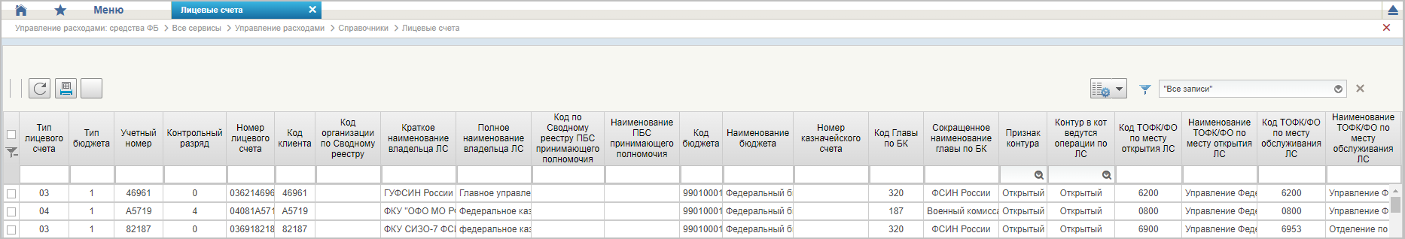
36. Справочник «Лицевые счета»
Перечень полей, присутствующих в справочнике по умолчанию:
- Тип лицевого счета;
- Регион ТОФК открытия;
- Тип бюджета;
- Учетный номер;
- Контрольный разряд;
- Номер лицевого счета;
- Код клиента;
- Код организации по Сводному реестру;
- Краткое наименование владельца ЛС;
- Полное наименование владельца ЛС;
- Код по Сводному реестру ПБС принимающего полномочия;
- Наименование ПБС принимающего полномочия;
- Код бюджета;
- Наименование бюджета;
- Номер казначейского счета;
- Код Главы по БК;
- Сокращенное наименование главы по БК;
- Признак контура;
- Контур в кот ведутся операции по ЛС;
- Код ТОФК/ТО по месту открытия ЛС;
- Наименование ТОФК/ТО по месту открытия ЛС;
- Код ТОФК/ТО по месту обслуживания ЛС;
- Наименование ТОФК/ТО по месту обслуживания ЛС;
- Код ТОФК по месту нахождения клиента;
- Наименование ТОФК по месту нахождения клиента;
- Обслуживается в Фин. органе;
- Бизнес статус записи;
- Дата открытия;
- Дата закрытия;
- Статус записи;
- Дата начала действия записи;
- Дата окончания действия записи;
- Признак ПИМ;
- Код системы.
Примечание. При формировании СБО организацией, передавшей полномочия ПБС важно, чтобы в справочнике для данной организации (код организации по СвР) были указаны счета по л/с с кодом 14. В противном случае документ будет переведен на статус «К отмене».
Работа с записями данного справочника ведется в Подсистеме НСИ ЭБ и описана в документе «Руководство работников (представителей) участников системы «Электронный бюджет» по работе с подсистемой (компонентом, модулем)» на модуль ведения лицевых счетов подсистемы ведения нормативной справочной информации государственной интегрированной информационной системы управления общественными финансами «Электронный бюджет».

Справочник «ТОФК»
- На панели «Меню» выбрать ветку «Управление расходами: СВР и доведение БД – Все сервисы» или «Управление расходами: средства ФБ – Все сервисы – Управление расходами».
- Далее перемещаясь по дереву навигации развернуть ветку «Справочники».
- Выбрать справочник «ТОФК» (рис. 37).
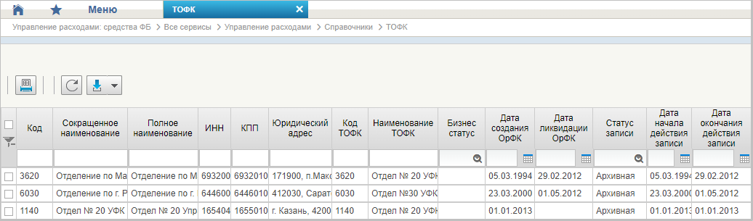
37. Справочник «ТОФК»
Перечень полей, присутствующих в справочнике по умолчанию:
- Код;
- Сокращенное наименование;
- Полное наименование;
- ИНН;
- КПП;
- Юридический адрес;
- Код ТОФК;
- Наименование ТОФК;
- Бизнес статус;
- Дата создания ОрФК;
- Дата ликвидации ОрФК;
- Статус записи;
- Дата начала действия записи;
- Дата окончания действия записи.

Справочник «Бюджеты»
- На панели «Меню» выбрать ветку «Управление расходами: СВР и доведение БД – Все сервисы» или «Управление расходами: средства ФБ – Все сервисы – Управление расходами».
- Далее перемещаясь по дереву навигации развернуть ветку «Справочники».
- Выбрать справочник «Бюджеты» (рис. 38).
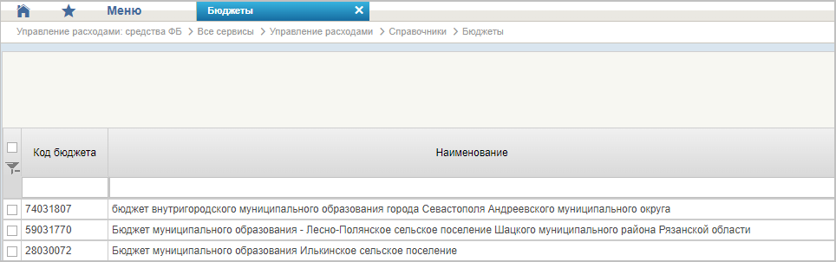
38. Справочник «Бюджеты»
Перечень полей, присутствующих в справочнике по умолчанию:
- Код бюджета;
- Наименование.

Справочник «Таблица соответствия кодов ОКАТО кодам ОКТМО»
- На панели «Меню» выбрать ветку «Управление расходами: СВР и доведение БД – Все сервисы» или «Управление расходами: средства ФБ – Все сервисы – Управление расходами».
- Далее перемещаясь по дереву навигации развернуть ветку «Справочники».
- Выбрать справочник «Таблица соответствия кодов ОКАТО кодам ОКТМО» (рис. 39).
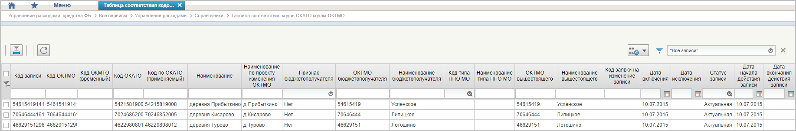
39. Справочник «Таблица соответствия кодов ОКАТО кодам ОКТМО»
Перечень полей, присутствующих в справочнике по умолчанию:
- Код записи;
- Код ОКТМО;
- Код ОКТМО (временный);
- Код ОКАТО;
- Код по ОКАТО (применяемый);
- Наименование;
- Наименование по проекту изменения ОКТМО;
- Признак бюджетополучателя;
- ОКТМО бюджетополучателя;
- Наименование бюджетополучателя;
- Код типа ППО МО;
- Наименование типа ППО МО;
- ОКТМО вышестоящего;
- Наименование вышестоящего;
- Код заявки на изменение записи;
- Дата включения;
- Дата исключения;
- Статус записи;
- Дата начала действия записи;
- Дата окончания действия записи.

Справочник «Таблица соответствия Видов Типам»
- На панели «Меню» выбрать ветку «Управление расходами: СВР и доведение БД – Все сервисы» или «Управление расходами: средства ФБ – Все сервисы – Управление расходами».
- Далее перемещаясь по дереву навигации развернуть ветку «Справочники».
- Выбрать справочник «Таблица соответствия Видов Типам» (рис. 40).
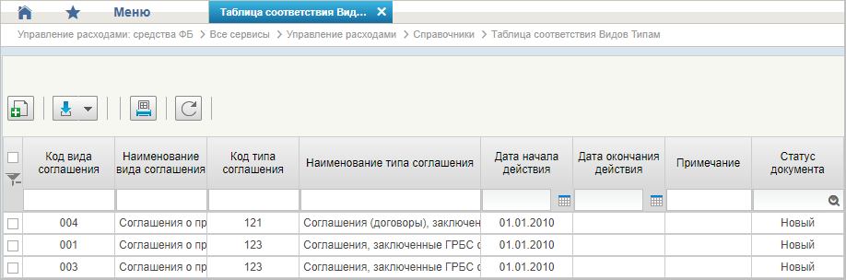
40. Справочник «Таблица соответствия Видов Типам»
Перечень полей, присутствующих в справочнике по умолчанию:
- Код вида соглашения;
- Наименование вида соглашения;
- Код типа соглашения;
- Наименование типа соглашения;
- Дата начала действия;
- Дата окончания действия;
- Примечание;
- Статус документа.

Справочник «Виды соглашений МФ»
- На панели «Меню» выбрать ветку «Управление расходами: СВР и доведение БД – Все сервисы» или «Управление расходами: средства ФБ – Все сервисы – Управление расходами».
- Далее перемещаясь по дереву навигации развернуть ветку «Справочники».
- Выбрать справочник «Виды соглашений МФ» (рис. 41).
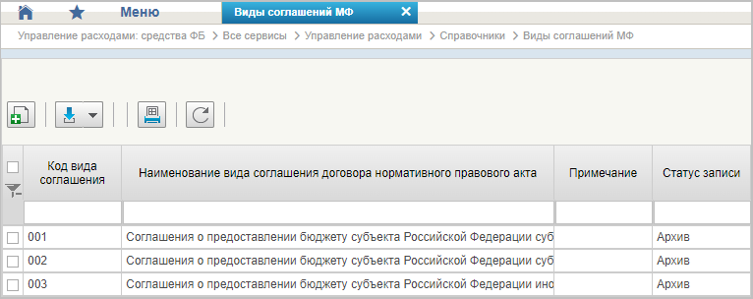
41. Справочник «Виды соглашений МФ»
Перечень полей, присутствующих в справочнике по умолчанию:
- Код вида соглашения;
- Наименование вида соглашения (договора)/НПА;
- Примечание;
- Статус записи.

Справочник «Схема кооперации»
- На панели «Меню» выбрать ветку «Управление расходами: СВР и доведение БД – Все сервисы» или «Управление расходами: средства ФБ – Все сервисы – Управление расходами».
- Далее перемещаясь по дереву навигации развернуть ветку «Справочники».
- Выбрать справочник «Схема кооперации» (рис. 42)
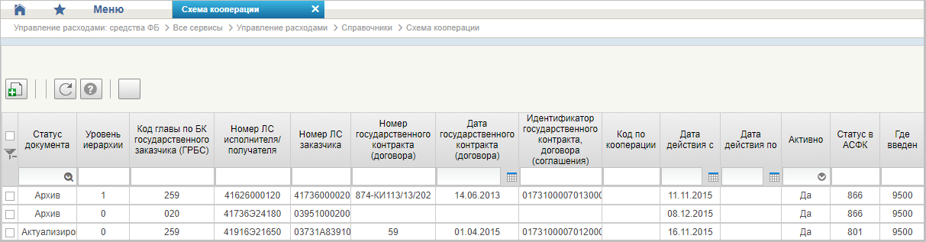
42. Справочник «Схема кооперации»
Перечень полей, присутствующих в справочнике по умолчанию:
- Статус документа;
- Уровень иерархии;
- Код главы по БК государственного заказчика (ГРБС);
- Номер ЛС исполнителя/получателя;
- Номер ЛС заказчика;
- Номер государственного контракта (договора);
- Дата государственного контракта (договора);
- Идентификатор государственного контракта, договора (соглашения);
- Год по кооперации;
- Дата действия с;
- Дата действия по;
- Активно;
- Статус в АСФК;
- Где введен.

Справочник «Группировка показателей ЛС»
- На панели «Меню» выбрать ветку «Управление расходами: СВР и доведение БД – Все сервисы» или «Управление расходами: средства ФБ – Все сервисы – Управление расходами».
- Далее перемещаясь по дереву навигации развернуть ветку «Справочники».
- Выбрать справочник «Группировка показателей ЛС» (рис. 43).
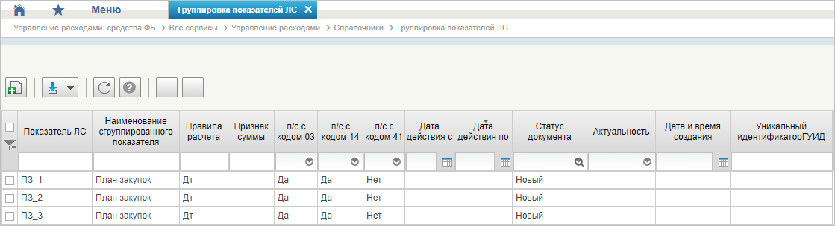
43. Справочник «Группировка показателей ЛС»
Перечень полей, присутствующих в справочнике по умолчанию:
- Показатель ЛС;
- Наименование сгруппированного показателя;
- Правила расчета;
- Признак суммы;
- л/с с кодом 03;
- л/с с кодом 14;
- л/с с кодом 41;
- Дата действия с;
- Дата действия по;
- Статус документа;
- Актуальность;
- Дата и время создания;
- Уникальный идентификатор (ГУИД).

Справочник «Календарь»
- На панели «Меню» выбрать ветку «Управление расходами: СВР и доведение БД – Все сервисы» или «Управление расходами: средства ФБ – Все сервисы – Управление расходами».
- Далее перемещаясь по дереву навигации развернуть ветку «Справочники».
- Выбрать справочник «Календарь» (рис. 44).
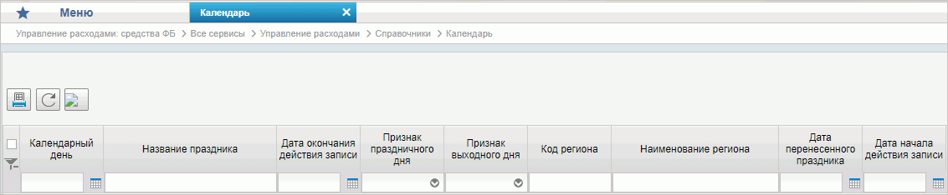
44. Справочник «Календарь»
Перечень полей, присутствующих в справочнике по умолчанию:
- Календарный день;
- Название праздника;
- Дата окончания действия записи;
- Признак праздничного дня;
- Признак выходного дня;
- Код региона;
- Наименование региона;
- Дата перенесенного праздника;
- Дата начала действия записи.

Справочник «КБК Виды источников 2.0»
- На панели «Меню» выбрать ветку «Управление расходами: СВР и доведение БД – Все сервисы» или «Управление расходами: средства ФБ – Все сервисы – Управление расходами».
- Далее перемещаясь по дереву навигации развернуть ветку «Справочники».
- Выбрать справочник «КБК Виды источников 2.0» (рис. 45).
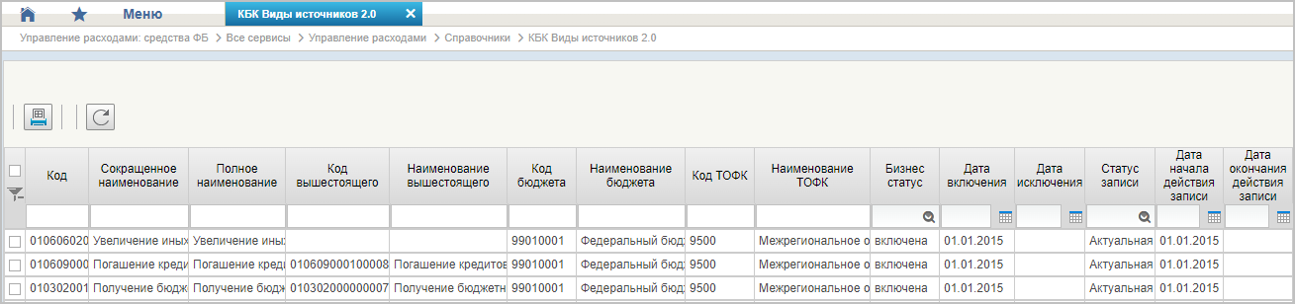
45. Справочник «КБК Виды источников 2.0»
Перечень полей, присутствующих в справочнике по умолчанию:
- Код;
- Сокращенное наименование;
- Полное наименование;
- Код вышестоящего;
- Наименование вышестоящего;
- Код бюджета;
- Наименование бюджета;
- Код ТОФК;
- Наименование ТОФК;
- Бизнес статус;
- Дата включения;
- Дата исключения;
- Статус записи;
- Дата начала действия записи;
- Дата окончания действия записи.

Справочник «Типы документов»
- На панели «Меню» выбрать ветку «Управление расходами: СВР и доведение БД – Все сервисы» или «Управление расходами: средства ФБ – Все сервисы – Управление расходами».
- Далее перемещаясь по дереву навигации развернуть ветку «Справочники».
- Выбрать справочник «Типы документов» (рис. 46).
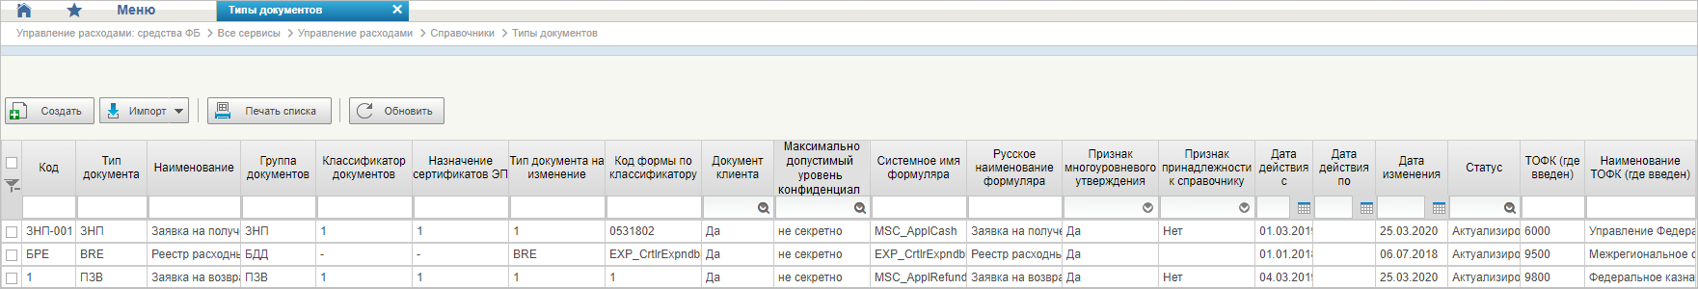
46. Справочник «Типы документов»
Перечень полей, присутствующих в справочнике по умолчанию:
- Код;
- Тип документа;
- Наименование;
- Группа документов;
- Классификатор документов;
- Назначение сертификатов ЭП;
- Тип документа на изменение;
- Код формы по классификатору;
- Документ клиента;
- Максимально допустимый уровень конфиденциальности;
- Системное имя формуляра;
- Русское наименование формуляра;
- Признак многоуровневого утверждения;
- Признак принадлежности к справочнику;
- Дата действия с;
- Дата действия по;
- Дата изменения;
- Статус;
- ТОФК (где введен);
- Наименование ТОФК (где введен).

Справочник «Типы контролей»
- На панели «Меню» выбрать ветку «Управление расходами: СВР и доведение БД – Все сервисы» или «Управление расходами: средства ФБ – Все сервисы – Управление расходами».
- Далее перемещаясь по дереву навигации развернуть ветку «Справочники».
- Выбрать справочник «Типы контролей» (рис. 47).
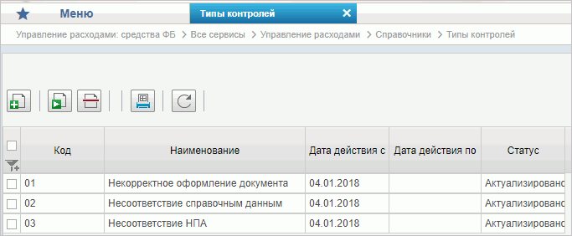
47. Справочник «Типы контролей»
Перечень полей, присутствующих в справочнике по умолчанию:
- Код;
- Наименование;
- Дата действия с;
- Дата действия по;
- Статус.

Справочник «Сферы бюджетного планирования»
- На панели «Меню» выбрать ветку «Управление расходами: СВР и доведение БД – Все сервисы» или «Управление расходами: средства ФБ – Все сервисы – Управление расходами».
- Далее перемещаясь по дереву навигации развернуть ветку «Справочники».
- Выбрать справочник «Сферы бюджетного планирования» (рис. 48).
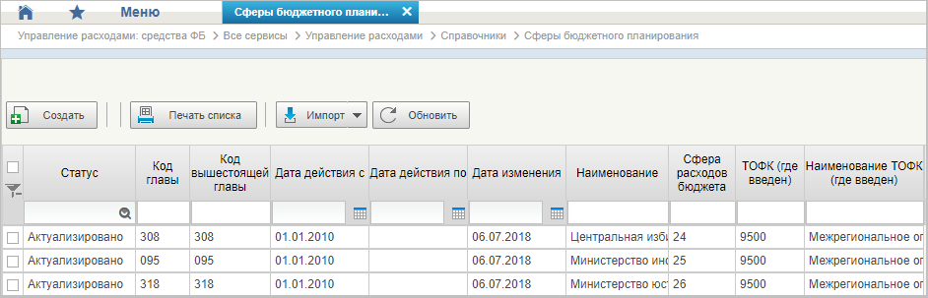
48. Справочник «Сферы бюджетного планирования»
Перечень полей, присутствующих в справочнике по умолчанию:
- Статус;
- Код главы;
- Код вышестоящей главы;
- Дата действия с;
- Дата действия по;
- Дата изменения;
- Наименование;
- Сфера расходов бюджета;
- ТОФК (где введен);
- Наименование ТОФК (где введен).

Справочник «Департаменты МФ РФ»
- На панели «Меню» выбрать ветку «Управление расходами: СВР и доведение БД – Все сервисы» или «Управление расходами: средства ФБ – Все сервисы – Управление расходами».
- Далее перемещаясь по дереву навигации развернуть ветку «Справочники».
- Выбрать справочник «Департаменты МФ РФ» (рис. 49).
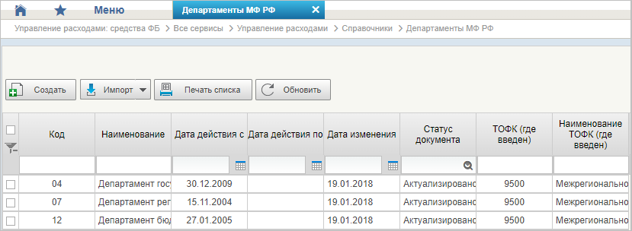
49. Справочник «Департаменты МФ РФ»
Перечень полей, присутствующих в справочнике по умолчанию:
- Код;
- Наименование;
- Дата действия с;
- Дата действия по;
- Дата изменения;
- Статус документа;
- ТОФК (где введен);
- Наименование ТОФК (где введен).

Справочник «Виды специальных указаний»
- На панели «Меню» выбрать ветку «Управление расходами: СВР и доведение БД – Все сервисы» или «Управление расходами: средства ФБ – Все сервисы – Управление расходами».
- Далее перемещаясь по дереву навигации развернуть ветку «Справочники».
- Выбрать справочник «Виды специальных указаний» (рис. 50).
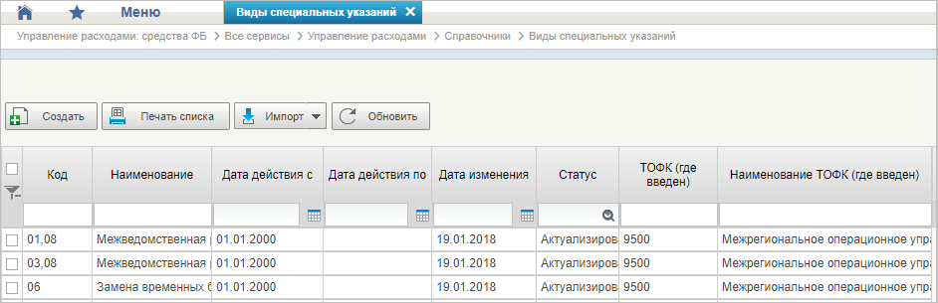
50. Справочник «Виды специальных указаний»
Перечень полей, присутствующих в справочнике по умолчанию:
- Код;
- Наименование;
- Дата действия с;
- Дата действия по;
- Дата изменения;
- Статус;
- ТОФК (где введен);
- Наименование ТОФК (где введен).

Справочник «БА, ЛБО за счет лицевых иностранных кредитов и перечень ПНО»
- На панели «Меню» выбрать ветку «Управление расходами: СВР и доведение БД – Все сервисы» или «Управление расходами: средства ФБ – Все сервисы – Управление расходами».
- Далее перемещаясь по дереву навигации развернуть ветку «Справочники».
- Выбрать справочник «БА, ЛБО за счет лицевых иностранных кредитов и перечень ПНО» (рис. 51).
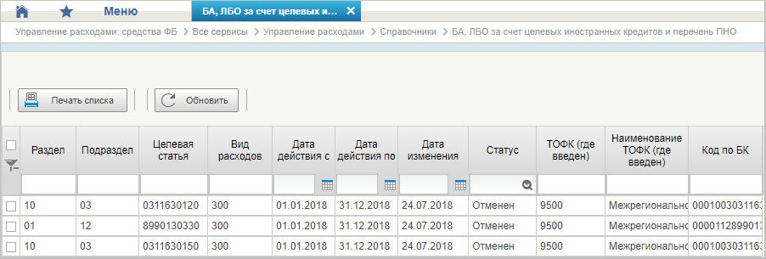
51. Справочник «БА, ЛБО за счет лицевых иностранных кредитов и перечень ПНО»
Перечень полей, присутствующих в справочнике по умолчанию:
- Раздел;
- Подраздел;
- Целевая статья;
- Вид расходов;
- Дата действия с;
- Дата действия по;
- Дата изменения;
- Статус;
- ТОФК (где введен);
- Наименование ТОФК (где введен);
- Код по БК.

Справочник «Виды дополнительной информации для внесения в роспись»
- На панели «Меню» выбрать ветку «Управление расходами: СВР и доведение БД – Все сервисы» или «Управление расходами: средства ФБ – Все сервисы – Управление расходами».
- Далее перемещаясь по дереву навигации развернуть ветку «Справочники».
- Выбрать справочник «Виды дополнительной информации для внесения в роспись» (рис. 52).
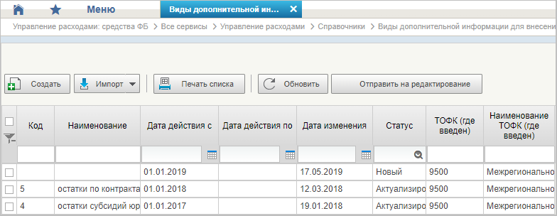
52. Справочник «Виды дополнительной информации для внесения в роспись»
Перечень полей, присутствующих в справочнике по умолчанию:
- Код;
- Наименование;
- Дата действия с;
- Дата действия по;
- Дата изменения;
- Статус;
- ТОФК (где введен);
- Наименование ТОФК (где введен).

Справочник «Виды изменений СБР»
- На панели «Меню» выбрать ветку «Управление расходами: СВР и доведение БД – Все сервисы» или «Управление расходами: средства ФБ – Все сервисы – Управление расходами».
- Далее перемещаясь по дереву навигации развернуть ветку «Справочники».
- Выбрать справочник «Виды изменений СБР» (рис. 53).
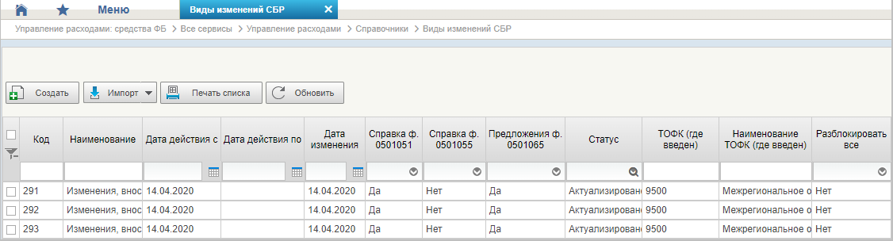
53. Справочник «Виды изменений СБР»
Перечень полей, присутствующих в справочнике по умолчанию:
- Код;
- Наименование;
- Дата действия с;
- Дата действия по;
- Дата изменения;
- Справка ф. 0501051;
- Справка ф. 0501055;
- Предложения ф. 0501065;
- Статус;
- ТОФК (где введен);
- Наименование ТОФК (где введен);
- Разблокировать все.

Справочник «Виды оснований для внесения изменений в Роспись (По вопросу)»
- На панели «Меню» выбрать ветку «Управление расходами: СВР и доведение БД – Все сервисы» или «Управление расходами: средства ФБ – Все сервисы – Управление расходами».
- Далее перемещаясь по дереву навигации развернуть ветку «Справочники».
- Выбрать справочник «Виды оснований для внесения изменений в Роспись (По вопросу)» (рис. 54).
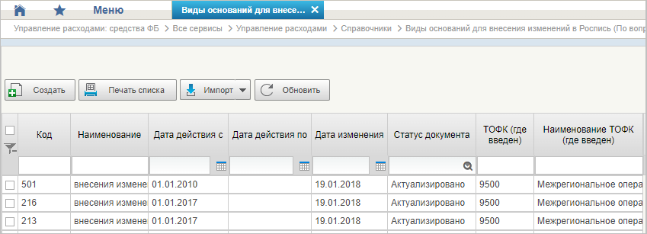
54. Справочник «Виды оснований для внесения изменений в Роспись (По вопросу)»
Перечень полей, присутствующих в справочнике по умолчанию:
- Код;
- Наименование;
- Дата действия с;
- Дата действия по;
- Дата изменения;
- Статус документа;
- ТОФК (где введен);
- Наименование ТОФК (где введен).

Справочник «Аналитические коды»
- На панели «Меню» выбрать ветку «Управление расходами: СВР и доведение БД – Все сервисы» или «Управление расходами: средства ФБ – Все сервисы – Управление расходами».
- Далее перемещаясь по дереву навигации развернуть ветку «Справочники».
- Выбрать справочник «Аналитические коды» (рис. 55).
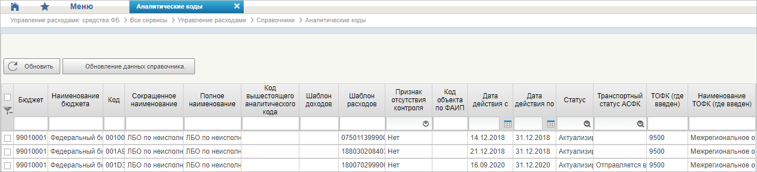
55. Справочник «Аналитические коды»
Перечень полей, присутствующих в справочнике по умолчанию:
- Бюджет;
- Наименование бюджета;
- Код;
- Сокращенное наименование;
- Полное наименование;
- Код вышестоящего аналитического кода;
- Шаблон доходов;
- Шаблон расходов;
- Признак отсутствия контроля;
- Код объекта по ФАИП;
- Дата действия с;
- Дата действия по;
- Статус;
- Транспортный статус АСФК;
- ТОФК (где введен);
- Наименование ТОФК (где введен).

Справочник «Количество лет бюджетного планирования»
- На панели «Меню» выбрать ветку «Управление расходами: СВР и доведение БД – Все сервисы» или «Управление расходами: средства ФБ – Все сервисы – Управление расходами».
- Далее перемещаясь по дереву навигации развернуть ветку «Справочники».
- Выбрать справочник «Количество лет бюджетного планирования» (рис. 56).
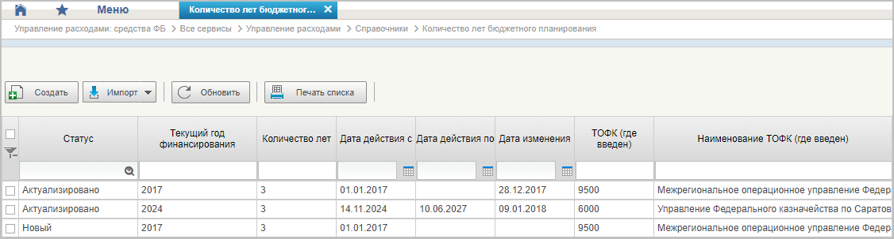
56. Справочник «Количество лет бюджетного планирования»
Перечень полей, присутствующих в справочнике по умолчанию:
- Статус;
- Текущий год финансирования;
- Количество лет;
- Дата действия с;
- Дата действия по;
- Дата изменения;
- ТОФК (где введен);
- Наименование ТОФК (где введен).

Справочник «Иерархия КБК»
- На панели «Меню» выбрать ветку «Управление расходами: СВР и доведение БД – Все сервисы» или «Управление расходами: средства ФБ – Все сервисы – Управление расходами».
- Далее перемещаясь по дереву навигации развернуть ветку «Справочники».
- Выбрать справочник «Иерархия КБК» (рис. 57).
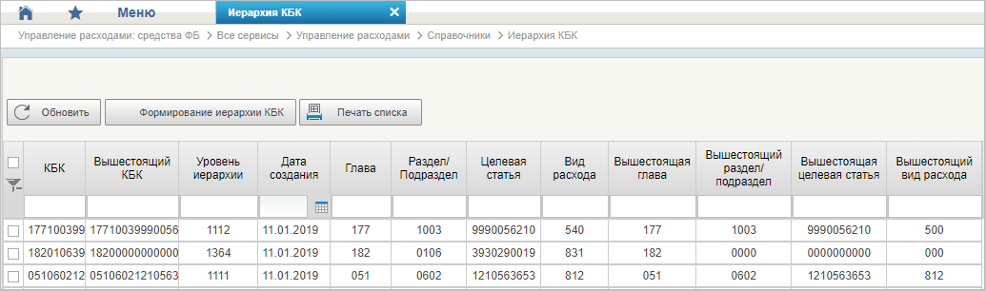
57. Справочник «Иерархия КБК»
Перечень полей, присутствующих в справочнике по умолчанию:
- КБК;
- Вышестоящий КБК;
- Уровень иерархии;
- Дата создания;
- Глава;
- Раздел/Подраздел;
- Целевая статья;
- Вид расхода;
- Вышестоящая глава;
- Вышестоящий раздел/подраздел;
- Вышестоящая целевая статья;
- Вышестоящий вид расхода.

Справочник «Перечень кодов мероприятий по информатизации»
- На панели «Меню» выбрать ветку «Управление расходами: СВР и доведение БД – Все сервисы» или «Управление расходами: средства ФБ – Все сервисы – Управление расходами».
- Далее перемещаясь по дереву навигации развернуть ветку «Справочники».
- Выбрать справочник «Перечень кодов мероприятий по информатизации» (рис. 58).
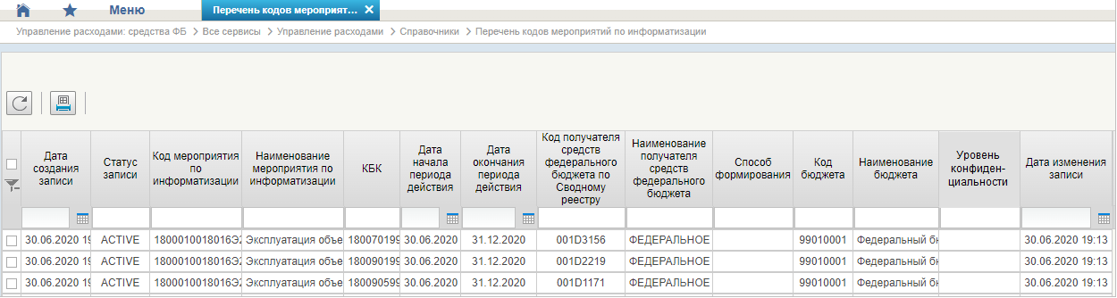
58. Справочник «Перечень кодов мероприятий по информатизации»
Перечень полей, присутствующих в справочнике по умолчанию:
- Дата создания записи;
- Статус записи
- Код мероприятия по информатизации;
- Наименование мероприятия по информатизации;
- КБК;
- Дата начала периода действия;
- Дата окончания периода действия;
- Код получателя средств федерального бюджета по Сводному реестру;
- Наименование получателя средств федерального бюджета;
- Способ формирования;
- Код бюджета;
- Наименование бюджета;
- Уровень конфиденциальности;
- Дата изменения записи.

Справочник «Взаимодействие с внешними системами»
- На панели «Меню» выбрать ветку «Управление расходами: СВР и доведение БД – Все сервисы» или «Управление расходами: средства ФБ – Все сервисы – Управление расходами».
- Далее перемещаясь по дереву навигации развернуть ветку «Справочники».
- Выбрать справочник «Взаимодействие с внешними системами» (рис. 59).
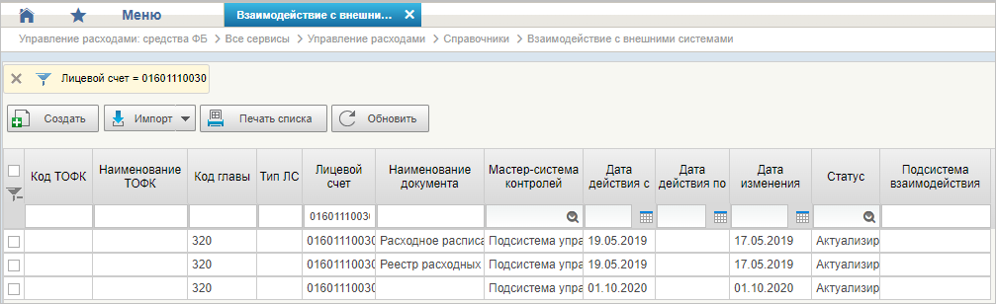
59. Справочник «Взаимодействие с внешними системами»
Перечень полей, присутствующих в справочнике по умолчанию:
- Код ТОФК;
- Наименование ТОФК;
- Код главы;
- Тип ЛС;
- Лицевой счет;
- Наименование документа;
- Мастер-система контролей;
- Дата действия с;
- Дата действия по;
- Дата изменения;
- Статус;
- Подсистема взаимодействия.

Справочник «Период действия ПОФР»
- На панели «Меню» выбрать ветку «Управление расходами: СВР и доведение БД – Все сервисы» или «Управление расходами: средства ФБ – Все сервисы – Управление расходами».
- Далее перемещаясь по дереву навигации развернуть ветку «Справочники».
- Выбрать справочник «Период действия ПОФР» (рис. 60).
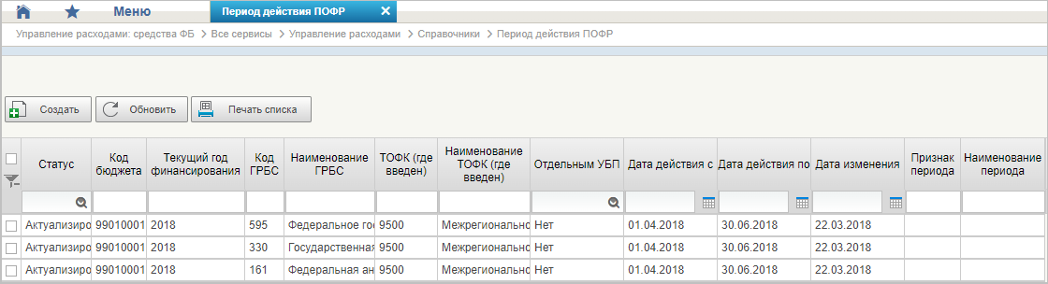
60. Справочник «Период действия ПОФР»
Перечень полей, присутствующих в справочнике по умолчанию:
- Статус;
- Код бюджета;
- Текущий год финансирования;
- Код ГРБС;
- Наименование ГРБС;
- ТОФК (где введен);
- Наименование ТОФК (где введен);
- Отдельным УБП;
- Дата действия с;
- Дата действия по;
- Дата изменения;
- Признак периода;
- Наименование периода.

Справочник «КБК Источники»
- На панели «Меню» выбрать ветку «Управление расходами: СВР и доведение БД – Все сервисы» или «Управление расходами: средства ФБ – Все сервисы – Управление расходами».
- Далее перемещаясь по дереву навигации развернуть ветку «Справочники».
- Выбрать справочник «КБК Источники» (рис. 61).
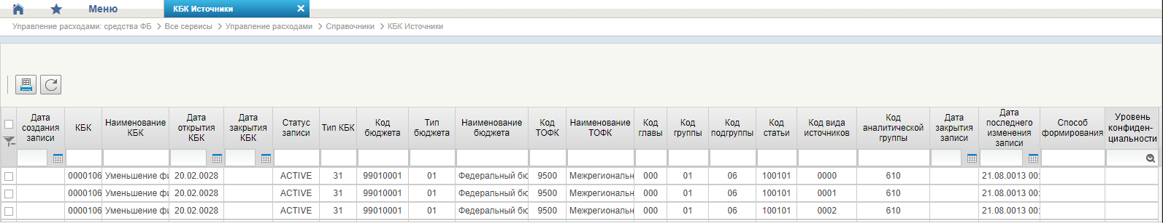
61. Справочник «КБК Источники»
Перечень полей, присутствующих в справочнике по умолчанию:
- Дата создания записи;
- КБК;
- Наименование КБК;
- Дата открытия КБК;
- Дата закрытия КБК;
- Статус записи;
- Тип КБК;
- Код бюджета;
- Тип бюджета;
- Наименование бюджета;
- Код ТОФК;
- Наименование ТОФК;
- Код главы;
- Код группы;
- Код подгруппы;
- Код статьи;
- Код вида источников;
- Код аналитической группы;
- Дата закрытия записи;
- Дата последнего изменения записи;
- Способ формирования;
- Уровень конфиденциальности.

Справочник «Контрольные сроки обработки документов»
- На панели «Меню» выбрать ветку «Управление расходами: СВР и доведение БД – Все сервисы» или «Управление расходами: средства ФБ – Все сервисы – Управление расходами».
- Далее перемещаясь по дереву навигации развернуть ветку «Справочники».
- Выбрать справочник «Контрольные сроки обработки документов» (рис. 62).
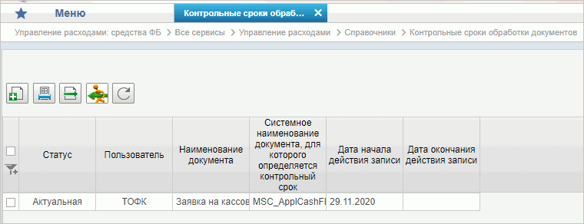
62. Справочник «Контрольные сроки обработки документов»
Перечень полей, присутствующих в справочнике по умолчанию:
- Статус;
- Пользователь;
- Наименование документа;
- Системное наименование документа, для которого определяется контрольный срок;
- Дата начала действия записи;
- Дата окончания действия записи.

Справочник «Центр компетенции»
- На панели «Меню» выбрать ветку «Управление расходами: СВР и доведение БД – Все сервисы» или «Управление расходами: средства ФБ – Все сервисы – Управление расходами».
- Далее перемещаясь по дереву навигации развернуть ветку «Справочники».
- Выбрать справочник «Центр компетенции» (рис. 63).
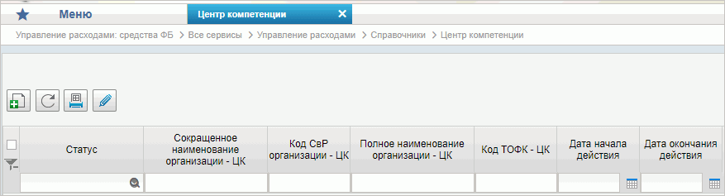
63. Справочник «Центр компетенции»
Перечень полей, присутствующих в справочнике по умолчанию:
- Статус;
- Сокращенное наименование организации – ЦК;
- Код СвР организации – ЦК;
- Полное наименование организации – ЦК;
- Код ТОФК – ЦК;
- Дата начала действия;
- Дата окончания действия.

Справочник «Связи документов»
- На панели «Меню» выбрать ветку «Управление расходами: СВР и доведение БД – Все сервисы» или «Управление расходами: средства ФБ – Все сервисы – Управление расходами».
- Далее перемещаясь по дереву навигации развернуть ветку «Справочники».
- Выбрать справочник «Связи документов» (рис. 64).
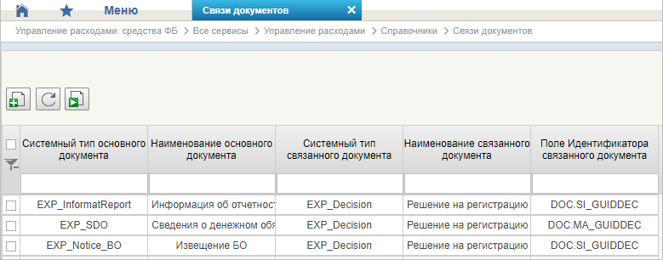
64. Справочник «Связи документов»
Перечень полей, присутствующих в справочнике по умолчанию:
- Системный тип основного документа;
- Наименование основного документа;
- Системный тип связанного документа;
- Наименование связанного документа;
- Поле Идентификатора связанного документа.

Справочник «Список организаций, которым не доступны функции формирования документов в ЕИС»
- На панели «Меню» выбрать ветку «Управление расходами: СВР и доведение БД – Все сервисы» или «Управление расходами: средства ФБ – Все сервисы – Управление расходами».
- Далее перемещаясь по дереву навигации развернуть ветку «Справочники».
- Выбрать справочник «Список организаций, которым не доступны функции формирования документов в ЕИС» (рис. 65).
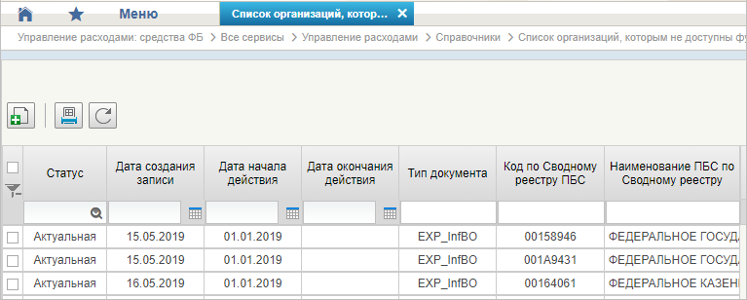
65. Справочник «Список организаций, которым не доступны функции формирования документов в ЕИС»
Перечень полей, присутствующих в справочнике по умолчанию:
- Статус;
- Дата создания записи;
- Дата начала действия;
- Дата окончания действия;
- Тип документа;
- Код по Сводному реестру ПБС;
- Наименование ПБС по Сводному реестру.

Справочник «Соответствие групп расходов и допустимых авансовых платежей»
- На панели «Меню» выбрать ветку «Управление расходами: СВР и доведение БД – Все сервисы» или «Управление расходами: средства ФБ – Все сервисы – Управление расходами».
- Далее перемещаясь по дереву навигации развернуть ветку «Справочники».
- Выбрать справочник «Соответствие групп расходов и допустимых авансовых платежей» (рис. 66).
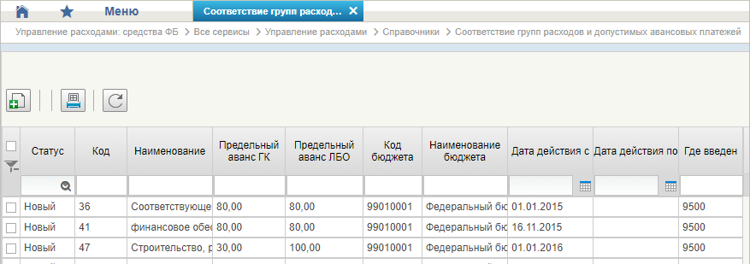
66. Справочник «Соответствие групп расходов и допустимых авансовых платежей»
Перечень полей, присутствующих в справочнике по умолчанию:
- Статус;
- Код;
- Наименование;
- Предельный аванс ГК;
- Предельный аванс ЛБО;
- Код бюджета;
- Наименование бюджета;
- Дата действия с;
- Дата действия по;
- Где введен.

Справочник «Перечни»
- На панели «Меню» выбрать ветку «Управление расходами: СВР и доведение БД – Все сервисы» или «Управление расходами: средства ФБ – Все сервисы – Управление расходами».
- Далее перемещаясь по дереву навигации развернуть ветку «Справочники».
- Выбрать справочник «Перечни» (рис. 67).
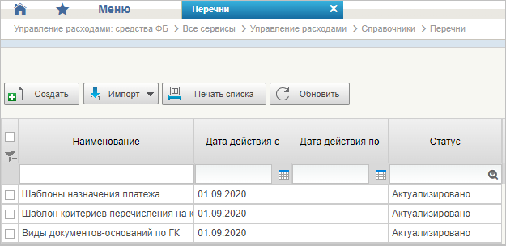
67. Справочник «Перечни»
Перечень полей, присутствующих в справочнике по умолчанию:
- Наименование;
- Дата действия с;
- Дата действия по;
- Статус.

Справочник «Перечень НПА»
- На панели «Меню» выбрать ветку «Управление расходами: СВР и доведение БД – Все сервисы» или «Управление расходами: средства ФБ – Все сервисы – Управление расходами».
- Далее перемещаясь по дереву навигации развернуть ветку «Справочники».
- Выбрать справочник «Перечень НПА» (рис. 68).
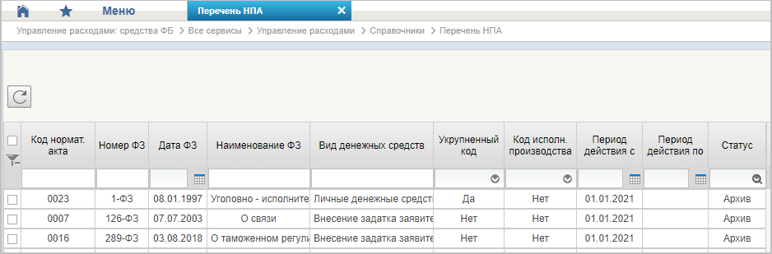
68. Справочник «Перечень НПА»
Перечень полей, присутствующих в справочнике по умолчанию:
- Код нормат. акта;
- Номер ФЗ;
- Дата ФЗ;
- Наименование ФЗ;
- Вид денежных средств;
- Укрупненный код;
- Код исполн. производства;
- Период действия с;
- Период действия по;
- Статус.

Справочник «Соответствие типов БС и ЛС»
- На панели «Меню» выбрать ветку «Управление расходами: СВР и доведение БД – Все сервисы» или «Управление расходами: средства ФБ – Все сервисы – Управление расходами».
- Далее перемещаясь по дереву навигации развернуть ветку «Справочники».
- Выбрать справочник «Соответствие типов БС и ЛС» (рис. 69).
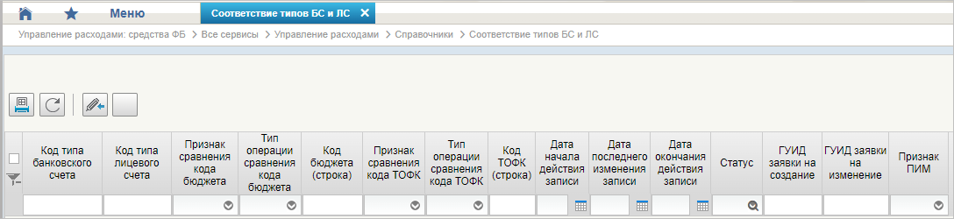
69. Справочник «Соответствие типов БС и ЛС»
Перечень полей, присутствующих в справочнике по умолчанию:
- Код типа банковского счета;
- Код типа лицевого счета;
- Признак сравнения кода бюджета;
- Тип операции сравнения кода бюджета;
- Код бюджета (строка);
- Признак сравнения кода ТОФК;
- Тип операции сравнения кода ТОФК;
- Код ТОФК (строка);
- Дата начала действия записи;
- Дата последнего изменения записи;
- Дата окончания действия записи;
- Статус;
- ГУИД заявки на создание;
- ГУИД заявки на изменение;
- Признак ПИМ.

Справочник «Банковские счета ФК»
- На панели «Меню» выбрать ветку «Управление расходами: СВР и доведение БД – Все сервисы» или «Управление расходами: средства ФБ – Все сервисы – Управление расходами».
- Далее перемещаясь по дереву навигации развернуть ветку «Справочники».
- Выбрать справочник «Банковские счета ФК» (рис. 70).
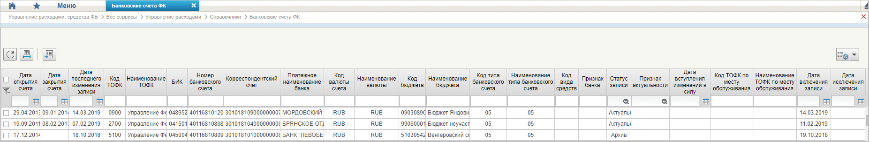
70. Справочник «Банковские счета ФК»
Перечень полей, присутствующих в справочнике по умолчанию:
- Дата открытия счета;
- Дата закрытия счета;
- Дата последнего изменения записи;
- Код ТОФК;
- Наименование ТОФК;
- БИК;
- Номер банковского счета;
- Корреспондентский счет;
- Платежное наименование банка;
- Код валюты счета;
- Наименование валюты;
- Код бюджета;
- Наименование бюджета;
- Код типа банковского счета;
- Наименование типа банковского счета;
- Код вида средств;
- Признак банка;
- Статус записи;
- Признак актуальности;
- Дата вступления изменений в силу;
- Код ТОФК по месту обслуживания;
- Наименование ТОФК по месту обслуживания;
- Дата включения записи;
- Дата исключения записи.

Справочник «Российские Банки»
- На панели «Меню» выбрать ветку «Управление расходами: СВР и доведение БД – Все сервисы» или «Управление расходами: средства ФБ – Все сервисы – Управление расходами».
- Далее перемещаясь по дереву навигации развернуть ветку «Справочники».
- Выбрать справочник «Российские Банки» (рис. 71).
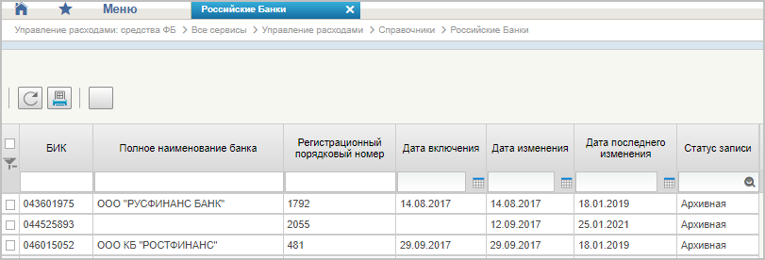
71. Справочник «Российские Банки»
Перечень полей, присутствующих в справочнике по умолчанию:
- БИК;
- Полное наименование банка;
- Регистрационный порядковый номер;
- Дата включения;
- Дата исключения;
- Дата последнего изменения;
- Статус записи.

Справочник «Соответствие центров специализации и расчетных центров»
- На панели «Меню» выбрать ветку «Управление расходами: СВР и доведение БД – Все сервисы» или «Управление расходами: средства ФБ – Все сервисы – Управление расходами».
- Далее перемещаясь по дереву навигации развернуть ветку «Справочники».
- Выбрать справочник «Соответствие центров специализации и расчетных центров» (рис. 72).
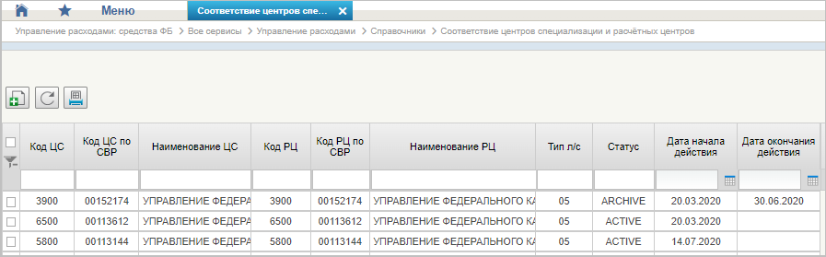
72. Справочник «Соответствие центров специализации и расчетных центров»
Перечень полей, присутствующих в справочнике по умолчанию:
- Код ЦС;
- Код ЦС по СВР;
- Наименование ЦС;
- Код РЦ;
- Код РЦ по СВР;
- Наименование РЦ;
- Тип л/с
- Статус;
- Дата начала действия;
- Дата окончания действия.

Справочник «Соответствие банковского счета ТОФК (40116) организации, включенной в Сводный реестр»
- На панели «Меню» выбрать ветку «Управление расходами: СВР и доведение БД – Все сервисы» или «Управление расходами: средства ФБ – Все сервисы – Управление расходами».
- Далее перемещаясь по дереву навигации развернуть ветку «Справочники».
- Выбрать справочник «Соответствие банковского счета ТОФК (40116) организации, включенной в Сводный реестр» (рис. 73).
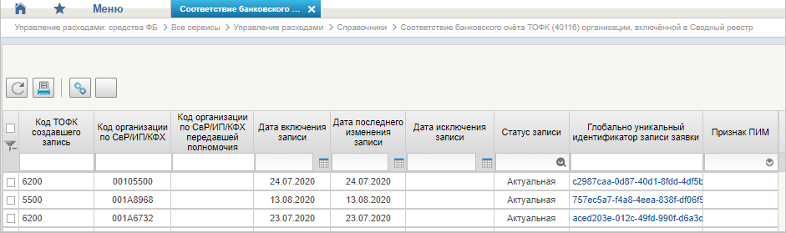
73. Справочник «Соответствие банковского счета ТОФК (40116) организации, включенной в Сводный реестр»
Перечень полей, присутствующих в справочнике по умолчанию:
- Код ТОФК создавшего запись;
- Код организации по СвР/ИП/КФХ;
- Код организации по СвР/ИП/КФХ передавшей полномочия;
- Дата включения записи;
- Дата последнего изменения записи;
- Дата исключения записи;
- Статус записи;
- Глобально уникальный идентификатор записи заявки;
- Признак ПИМ.

Справочник «Банковские карты»
- На панели «Меню» выбрать ветку «Управление расходами: СВР и доведение БД – Все сервисы» или «Управление расходами: средства ФБ – Все сервисы – Управление расходами».
- Далее перемещаясь по дереву навигации развернуть ветку «Справочники».
- Выбрать справочник «Банковские карты» (рис. 74).
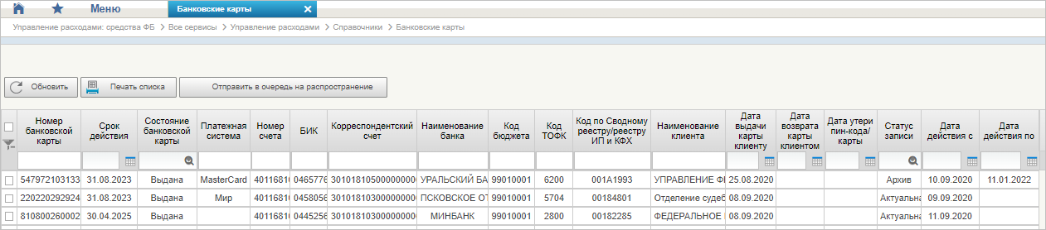
74. Справочник «Банковские карты»
Перечень полей, присутствующих в справочнике по умолчанию:
- Номер банковской карты;
- Срок действия;
- Состояние банковской карты;
- Платежная система;
- Номер счета;
- БИК;
- Корреспондентский счет;
- Наименование банка;
- Код бюджета;
- Код ТОФК;
- Код по Сводному реестру/реестру ИП и КФХ;
- Наименование клиента;
- Дата выдачи карты клиенту;
- Дата возврата карты клиентом;
- Дата утери пин-кода/карты;
- Статус записи;
- Дата действия с;
- Дата действия по.

Справочник «Основания платежа»
- На панели «Меню» выбрать ветку «Управление расходами: СВР и доведение БД – Все сервисы» или «Управление расходами: средства ФБ – Все сервисы – Управление расходами».
- Далее перемещаясь по дереву навигации развернуть ветку «Справочники».
- Выбрать справочник «Основания платежа» (рис. 75).
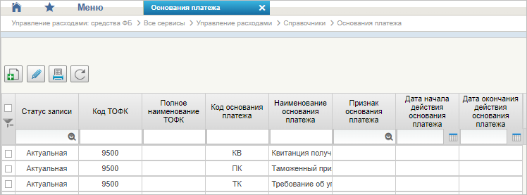
75. Справочник «Основания платежа»
Перечень полей, присутствующих в справочнике по умолчанию:
- Статус записи;
- Код ТОФК;
- Полное наименование ТОФК;
- Код основания платежа;
- Наименование основания платежа;
- Признак основания платежа;
- Дата начала действия основания платежа;
- Дата окончания действия основания платежа.

Справочник «Статусы плательщика»
- На панели «Меню» выбрать ветку «Управление расходами: СВР и доведение БД – Все сервисы» или «Управление расходами: средства ФБ – Все сервисы – Управление расходами».
- Далее перемещаясь по дереву навигации развернуть ветку «Справочники».
- Выбрать справочник «Статусы плательщика» (рис. 76).
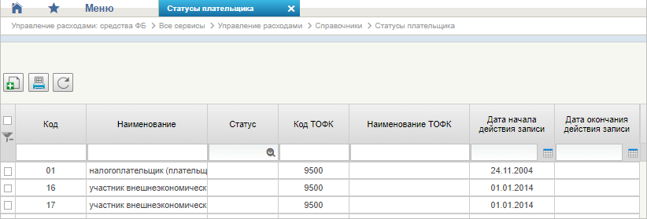
76. Справочник «Статусы плательщика»
Перечень полей, присутствующих в справочнике по умолчанию:
- Код;
- Наименование;
- Статус;
- Код ТОФК;
- Наименование ТОФК;
- Дата начала действия записи;
- Дата окончания действия записи.

Справочник «Рекомендованный уровень конфиденциальности»
- На панели «Меню» выбрать ветку «Управление расходами: СВР и доведение БД – Все сервисы» или «Управление расходами: средства ФБ – Все сервисы – Управление расходами».
- Далее перемещаясь по дереву навигации развернуть ветку «Справочники».
- Выбрать справочник «Рекомендованный уровень конфиденциальности» (рис. 77).
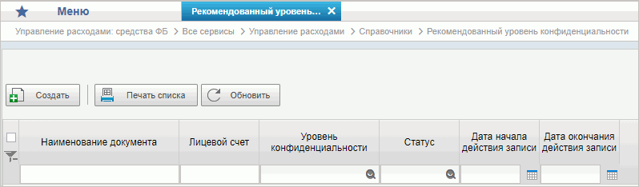
77. Справочник «Рекомендованный уровень конфиденциальности»
Перечень полей, присутствующих в справочнике по умолчанию:
- Наименование документа;
- Лицевой счет;
- Уровень конфиденциальности;
- Статус;
- Дата начала действия записи;
- Дата окончания действия записи.

Справочник «Правила определения группы рискоемкости»
- На панели «Меню» выбрать ветку «Управление расходами: СВР и доведение БД – Все сервисы» или «Управление расходами: средства ФБ – Все сервисы – Управление расходами».
- Далее перемещаясь по дереву навигации развернуть ветку «Справочники».
- Выбрать справочник «Правила определения группы рискоемкости» (рис. 78).
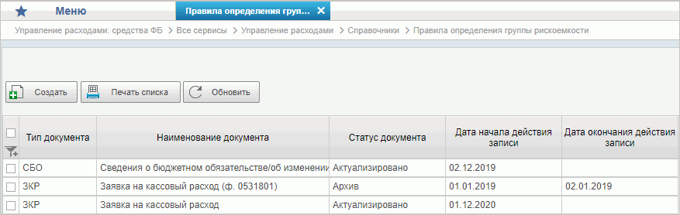
78. Справочник «Правила определения группы рискоемкости»
Перечень полей, присутствующих в справочнике по умолчанию:
- Тип документа;
- Наименование документа;
- Статус документа;
- Дата начала действия записи;
- Дата окончания действия записи.

Справочник «Разделы лицевого счета»
- На панели «Меню» выбрать ветку «Управление расходами: СВР и доведение БД – Все сервисы» или «Управление расходами: средства ФБ – Все сервисы – Управление расходами».
- Далее перемещаясь по дереву навигации развернуть ветку «Справочники».
- Выбрать справочник «Разделы лицевого счета» (рис. 79).
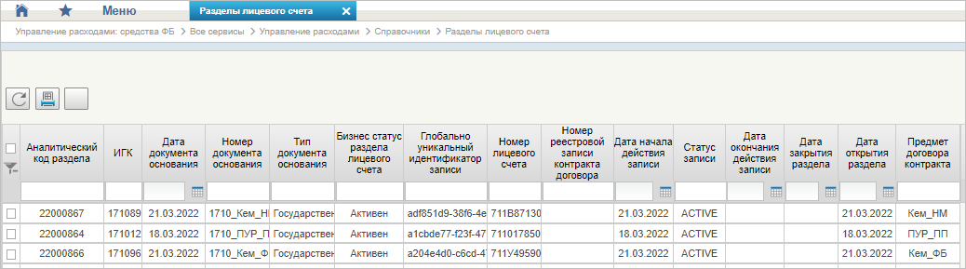
79. Справочник «Разделы лицевого счета»
Перечень полей, присутствующих в справочнике по умолчанию:
- Аналитический код раздела;
- ИГК;
- Дата документа-основания;
- Номер документа-основания;
- Тип документа-основания;
- Бизнес-статус раздела лицевого счета;
- Глобально уникальный идентификатор записи;
- Номер лицевого счета;
- Номер реестровой записи контракта договора;
- Дата начала действия записи;
- Статус записи;
- Дата окончания действия записи;
- Дата закрытия раздела;
- Дата открытия раздела;
- Предмет договора контракта.

Справочник «Национальные (федеральные) проекты»
- На панели «Меню» выбрать ветку «Управление расходами: СВР и доведение БД – Все сервисы» или «Управление расходами: средства ФБ – Все сервисы – Управление расходами».
- Далее перемещаясь по дереву навигации развернуть ветку «Справочники».
- Выбрать справочник «Национальные (федеральные) проекты» (рис. 80).
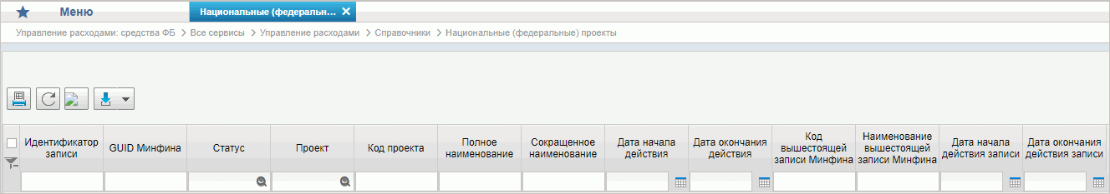
80. Справочник «Национальные (федеральные) проекты»
Перечень полей, присутствующих в справочнике по умолчанию:
- Идентификатор записи;
- GUID Минфина;
- Статус;
- Проект;
- Код проекта;
- Полное наименование;
- Сокращенное наименование;
- Дата начала действия;
- Дата окончания действия;
- Код вышестоящей записи Минфина;
- Наименование вышестоящей записи Минфина;
- Дата начала действия записи;
- Дата окончания действия записи.

Справочник «Реестр приостанавливаемых операций»
- На панели «Меню» выбрать ветку «Управление расходами: СВР и доведение БД – Все сервисы» или «Управление расходами: средства ФБ – Все сервисы – Управление расходами».
- Далее перемещаясь по дереву навигации развернуть ветку «Справочники».
- Выбрать справочник «Реестр приостанавливаемых операций» (рис. 81).
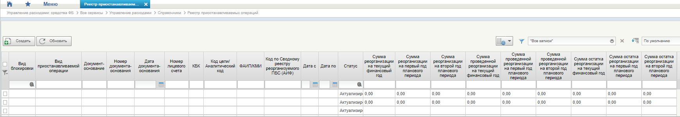
81. Справочник «Реестр приостанавливаемых операций»
Перечень полей, присутствующих в справочнике по умолчанию:
- Вид блокировки;
- Вид приостанавливаемой операции;
- Документ-основание;
- Номер документа-основания;
- Дата документа-основания;
- Номер лицевого счета;
- КБК;
- Код цели/Аналитический код;
- ФАИП/КМИ;
- Код по Сводному реестру реорганизуемого ПБС (АИФ);
- Дата с;
- Дата по;
- Статус;
- Сумма реорганизации на текущий финансовый год;
- Сумма реорганизации на первый год планового периода;
- Сумма реорганизации на второй год планового периода;
- Сумма проведенной реорганизации на текущий финансовый год;
- Сумма проведенной реорганизации на первый год планового периода;
- Сумма проведенной реорганизации на второй год планового периода;
- Сумма остатка реорганизации на текущий финансовый год;
- Сумма остатка реорганизации на первый год планового периода;
- Сумма остатка реорганизации на второй год планового периода.

Справочник «Аналитические коды поступлений и источников»
- На панели «Меню» выбрать ветку «Управление расходами: СВР и доведение БД – Все сервисы» или «Управление расходами: средства ФБ – Все сервисы – Управление расходами».
- Далее перемещаясь по дереву навигации развернуть ветку «Справочники».
- Выбрать справочник «Аналитические коды поступлений и источников» (рис. 82).
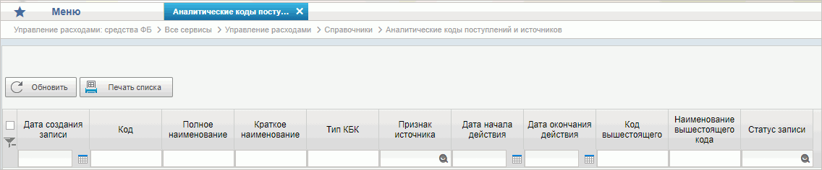
82. Справочник «Аналитические коды поступлений и источников»
Перечень полей, присутствующих в справочнике по умолчанию:
- Дата создания записи;
- Код;
- Полное наименование;
- Краткое наименование;
- Тип КБК;
- Признак источника;
- Дата начала действия;
- Дата окончания действия;
- Код вышестоящего;
- Наименование вышестоящего кода;
- Статус записи.

Справочник «Виды деятельности (источники средств)»
- На панели «Меню» выбрать ветку «Управление расходами: СВР и доведение БД – Все сервисы» или «Управление расходами: средства ФБ – Все сервисы – Управление расходами».
- Далее перемещаясь по дереву навигации развернуть ветку «Справочники».
- Выбрать справочник «Виды деятельности (источники средств)» (рис. 83).
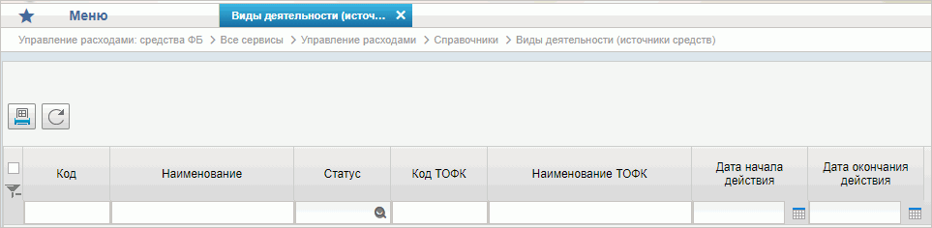
83. Справочник «Виды деятельности (источники средств)»
Перечень полей, присутствующих в справочнике по умолчанию:
- Код;
- Наименование;
- Статус;
- Код ТОФК;
- Наименование ТОФК;
- Дата начала действия;
- Дата окончания действия.

Справочник «Символы кассовой отчетности»
- На панели «Меню» выбрать ветку «Управление расходами: СВР и доведение БД – Все сервисы» или «Управление расходами: средства ФБ – Все сервисы – Управление расходами».
- Далее перемещаясь по дереву навигации развернуть ветку «Справочники».
- Выбрать справочник «Символы кассовой отчетности» (рис. 84).
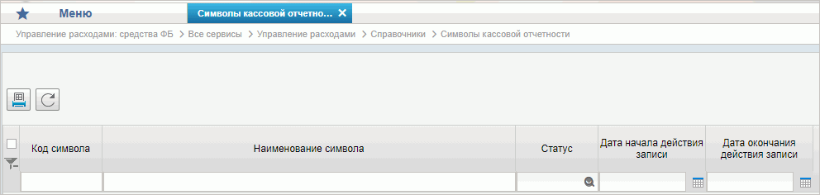
84. Справочник «Символы кассовой отчетности»
Перечень полей, присутствующих в справочнике по умолчанию:
- Код символа;
- Наименование символа;
- Статус;
- Дата начала действия записи;
- Дата окончания действия записи.

Справочник «Книга регистрации казначейских счетов»
- На панели «Меню» выбрать ветку «Управление расходами: СВР и доведение БД – Все сервисы» или «Управление расходами: средства ФБ – Все сервисы – Управление расходами».
- Далее перемещаясь по дереву навигации развернуть ветку «Справочники».
- Выбрать справочник «Книга регистрации казначейских счетов» (рис. 85).
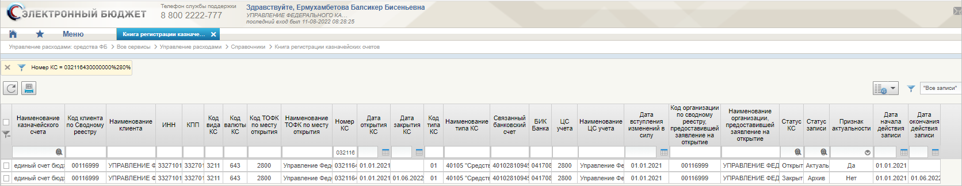
85. Справочник «Книга регистрации казначейских счетов»
Перечень полей, присутствующих в справочнике по умолчанию:
- Наименование казначейского счета;
- Код клиента по Сводному реестру;
- Наименование клиента;
- ИНН;
- КПП;
- Код вида КС;
- Код валюты КС;
- Код ТОФК по месту открытия;
- Наименование ТОФК по месту открытия;
- Номер КС;
- Дата открытия КС;
- Дата закрытия КС;
- Код типа КС;
- Наименование типа КС;
- Связанный банковский счет;
- БИК банка;
- ЦС учета;
- Наименование ЦС учета;
- Дата вступления изменений в силу;
- Код организации по сводному реестру, предоставившей заявление на открытие;
- Наименование организации, предоставившей заявление на открытие;
- Статус КС;
- Статус записи;
- Признак актуальности
- Дата начала действия записи;
- Дата окончания действия записи.

Справочник «Перечень специализаций»
- На панели «Меню» выбрать ветку «Управление расходами: СВР и доведение БД – Все сервисы» или «Управление расходами: средства ФБ – Все сервисы – Управление расходами».
- Далее перемещаясь по дереву навигации развернуть ветку «Справочники».
- Выбрать справочник «Перечень специализаций» (рис. 86).
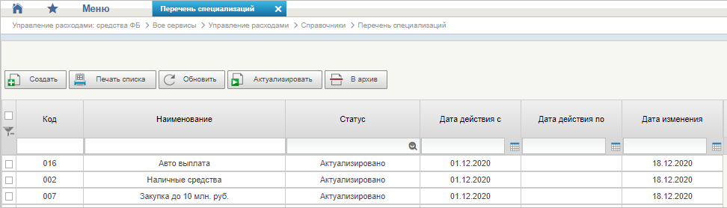
86. Справочник «Перечень специализаций»
Перечень полей, присутствующих в справочнике по умолчанию:
- Код;
- Наименование;
- Статус;
- Дата действия с;
- Дата действия по;
- Дата изменения.

Справочник «Соответствие кодов видов расходов кодам видов выплат на банковские карты «Мир» физических лиц»
- На панели «Меню» выбрать ветку «Управление расходами: СВР и доведение БД – Все сервисы» или «Управление расходами: средства ФБ – Все сервисы – Управление расходами».
- Далее перемещаясь по дереву навигации развернуть ветку «Справочники».
- Выбрать справочник «Соответствие кодов видов расходов кодам видов выплат на банковские карты «Мир» физических лиц» (рис. 87).
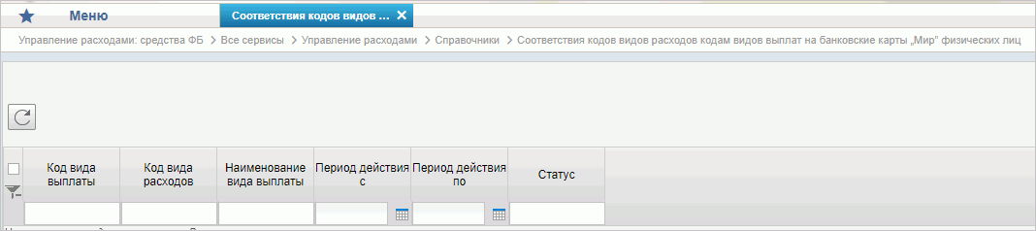
87. Справочник «Соответствие кодов видов расходов кодам видов выплат на банковские карты «Мир» физических лиц»
Перечень полей, присутствующих в справочнике по умолчанию:
- Код вида выплаты;
- Код вида расходов;
- Наименование вида выплаты;
- Период действия с;
- Период действия по;
- Статус.

Справочник «Коды субсидий НУБП»
- На панели «Меню» выбрать ветку «Управление расходами: СВР и доведение БД – Все сервисы» или «Управление расходами: средства ФБ – Все сервисы – Управление расходами».
- Далее перемещаясь по дереву навигации развернуть ветку «Справочники».
- Выбрать справочник «Коды субсидий НУБП» (рис. 88).
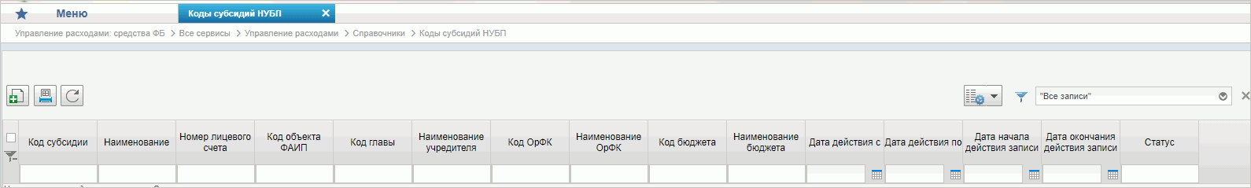
88. Справочник «Коды субсидий НУБП»
Перечень полей, присутствующих в справочнике по умолчанию:
- Код субсидии;
- Наименование;
- Номер лицевого счета;
- Код объекта по ФАИП;
- Код главы;
- Наименование учредителя;
- Код ОрФК;
- Наименование ОрФК;
- Код бюджета;
- Наименование бюджета;
- Дата действия с;
- Дата действия по;
- Дата начала действия записи;
- Дата окончания действия записи;
- Статус.

Справочник «Перечень внешних систем»
- На панели «Меню» выбрать ветку «Управление расходами: СВР и доведение БД – Все сервисы» или «Управление расходами: средства ФБ – Все сервисы – Управление расходами».
- Далее перемещаясь по дереву навигации развернуть ветку «Справочники».
- Выбрать справочник «Перечень внешних систем» (рис. 89).
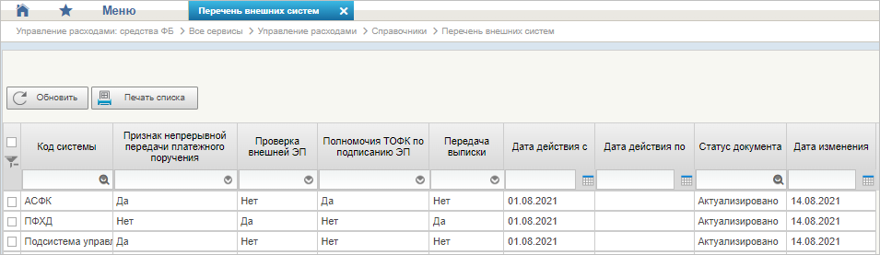
89. Справочник «Перечень внешних систем»
Перечень полей, присутствующих в справочнике по умолчанию:
- Код системы;
- Признак непрерывной передачи платежного поручения;
- Проверка внешней ЭП;
- Полномочия ТОФК по подписанию ЭП;
- Передача выписки;
- Дата действия с;
- Дата действия по;
- Статус документа;
- Дата изменения.

Справочник «Условия ранжирования документов»
- На панели «Меню» выбрать ветку «Управление расходами: СВР и доведение БД – Все сервисы» или «Управление расходами: средства ФБ – Все сервисы – Управление расходами».
- Далее перемещаясь по дереву навигации развернуть ветку «Справочники».
- Выбрать справочник «Условия ранжирования документов» (рис. 90).
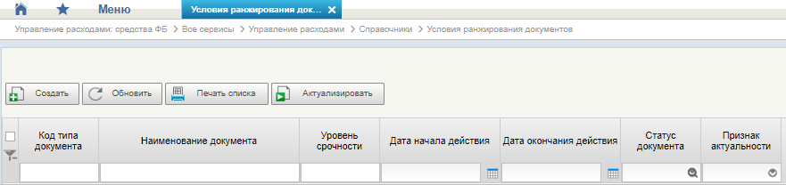
90. Справочник «Условия ранжирования документов»
Перечень полей, присутствующих в справочнике по умолчанию:
- Код типа документа;
- Наименование документа;
- Уровень срочности;
- Дата начала действия;
- Дата окончания действия;
- Статус документа;
- Признак актуальности.

Предоставление формуляра «Информация об отчетности» ГРБС

Создание экземпляра формуляра «Информация об отчетности»
Для создания нового экземпляра формуляра «Информация об отчетности» необходимо выполнить следующие действия:
- Авторизоваться в ЛК ЭБ. В Навигаторе выбрать папку «Управление расходами: средства ФБ – Все сервисы – Управление расходами – Компонент формирования реестра соглашений – Отчеты по реестру соглашений – Информация об отчетности – Все документы (Клиент)».
- Нажать кнопку (Создать новый документ).
- Откроется диалоговое окно с сообщением: «С 01.01.2019 „Информация об отчетности” формируется в подсистеме Бюджетного планирования. Продолжить?». Для продолжения работы требуется нажать кнопку «Да».
- Откроется ВФ документа в режиме редактирования с предзаполненными автоматически данными (рис. 91-93).
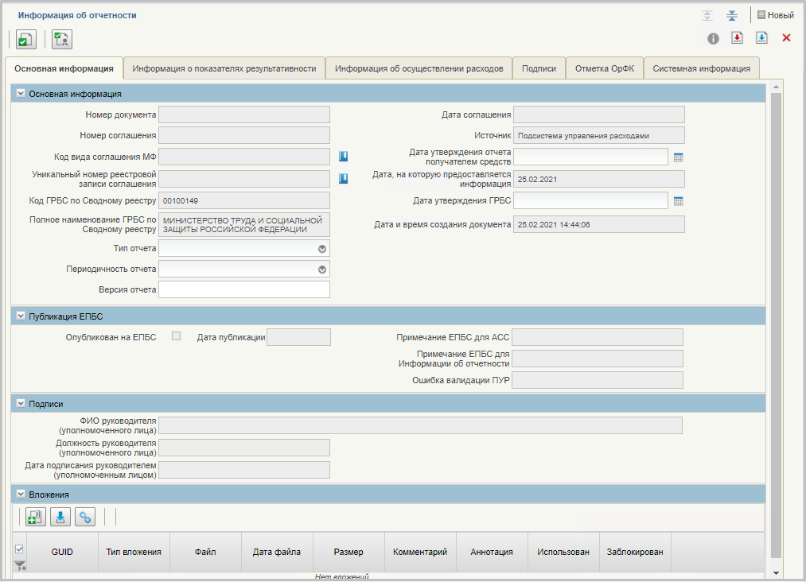
91. ВФ «Информация об отчетности», вкладка «Основная информация»
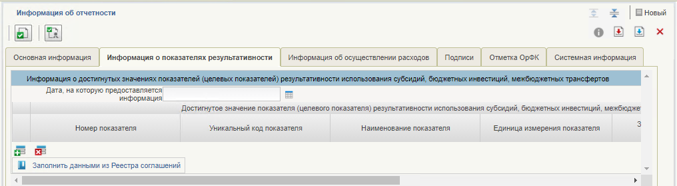
92. ВФ «Информация об отчетности», вкладка «Информация о показателях результативности»
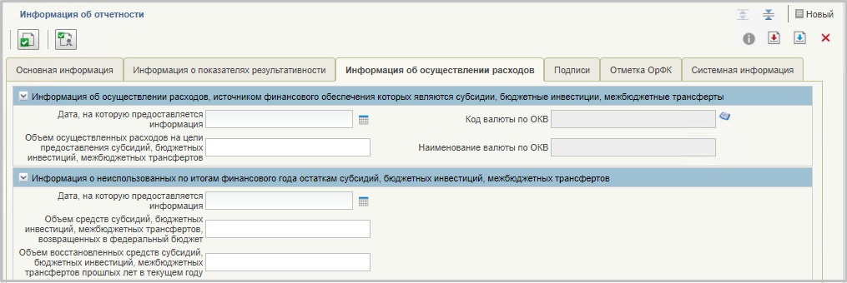
93. ВФ «Информация об отчетности», вкладка «Информация о осуществлении расходов»
Описание правил заполнения обязательных полей при ручном вводе приведено в таблице 8. Реквизиты, не указанные в таблице, заполняются автоматически.
8. Правила заполнения реквизитов формуляра «Информация об отчетности»
Наименование реквизита | Правила заполнения реквизита
Вкладка «Основная информация»
Код вида соглашения МФ | Выбор значения из справочника «Виды соглашений».  Отображается значение реквизита «Код»
Уникальный номер реестровой записи соглашения | Выбор записи из справочника «Актуальное состояние сведений о соглашении»
Причина отзыва | Заполняется при вызове функции «Отозвать». В иных случаях недоступно для редактирования
Тип отчета | Выбор значения из выпадающего списка:  - «отчет о достижении значений показателей результативности»;  - «отчет о расходах»;  - «иной отчет»
Периодичность отчета | Выбор значения из выпадающего списка:  - «ежемесячная;  - «ежеквартальная»;  - «полугодовая»;  - «годовая»  - «иная»
Версия отчета | Заполняется вручную
Дата утверждения отчета получателем средств | Заполняется вручную или выбором из календаря фактической датой предоставления отчета в адрес ГРБС
Дата, на которую предоставляется информация | Заполняется текущей системной датой
Дата утверждения ГРБС | Заполняется вручную или выбором из календаря датой утверждения документа ГРБС
Уровень конфиденциальности | Указывается уровень конфиденциальности из списка возможных значений:  - «Несекретно»;  - «Для служебного пользования».  По умолчанию заполняется значением «Несекретно»
Вкладка «Информация о показателях результативности»
Раздел «Информация о достигнутых значениях показателей (целевых показателей) результативности использования субсидий, бюджетных инвестиций, межбюджетных трансфертов»
Дата, на которую предоставляется информация | Заполняется вручную или выбором из календаря
Табличная часть
Номер показателя | Заполняется вручную
Уникальный код показателя | Заполняется вручную
Наименование показателя | Заполняется вручную
Единица измерения показателя | Заполняется вручную
Значение показателя результативности | Заполняется вручную
Причина отклонения достигнутых значений показателей результативности | Заполняется вручную
Вкладка «Информация об осуществлении расходов»
Раздел не заполняется при указании в реквизите «Код вида соглашения (договора, нормативного правового акта)» значения, отличного от «020», «031», «032» или «033»
Раздел «Информация об осуществлении расходов, источником финансового обеспечения которых являются субсидии, бюджетные инвестиции, межбюджетные трансферты»
Дата, на которую предоставляется информация | Заполняется вручную или выбором из календаря
Код валюты по ОКВ | Заполняется вручную при выборе типа отчета «отчет о расходах» путем выбора из справочника ОКВ
Наименование валюты по ОКВ | Заполняется автоматически при выборе типа отчета «отчет о расходах» после заполнения поля «Код валюты по ОКВ»
Объем осуществленных расходов на цели предоставления субсидий, бюджетных инвестиций, межбюджетных трансфертов | Заполняется вручную. При отсутствии указывается 0.00
Раздел «Информация о неиспользованных по итогам финансового года остаткам субсидий, бюджетных инвестиций, межбюджетных трансфертов»
Дата, на которую предоставляется информация | Заполняется вручную или выбором из календаря
Объем средств субсидий, бюджетных инвестиций, межбюджетных трансфертов, возвращенных в федеральный бюджет | Заполняется вручную. При отсутствии указывается 0.00
Объем восстановленных средств субсидий, бюджетных инвестиций, межбюджетных трансфертов прошлых лет в текущем году | Заполняется вручную. При отсутствии указывается 0.00
Остальные вкладки заполняются стандартным образом для всех экземпляров формуляров ПУР ЭБ
- Нажать кнопку (Сохранить изменения и закрыть окно).
После автоматической проверки системой документ примет статус «Новый».

Направление экземпляра формуляра «Информация об отчетности» на согласование и/или на утверждение
Для направления экземпляра формуляра «Информация об отчетности» на согласование и/или на утверждение необходимо выполнить следующие действия:
- Авторизоваться в ЛК ЭБ. В Навигаторе выбрать папку «Управление расходами: средства ФБ – Все сервисы – Управление расходами – Компонент формирования реестра соглашений – Отчеты по реестру соглашений – Информация об отчетности – Все документы (Клиент)».
- Для отправки экземпляра формуляра на согласование и/или утверждение на СФ на панели инструментов нажать кнопку «Направить на согласование». В появившемся диалоговом окне указать согласующего и утверждающего.
В случае успешного выполнения операции статус экземпляра формуляра изменится на «На согласовании».
- Для согласования экземпляра формуляра на СФ установить чекбокс напротив документа на статусе «На согласовании». На панели инструментов нажать кнопку (Согласовать). В открывшемся диалоговом окне нажать кнопку «Согласовать».
Статус экземпляра формуляра изменится на «На утверждении».
- Для утверждения экземпляра формуляра на СФ установить чекбокс напротив документа на статусе «На утверждении». На панели инструментов нажать кнопку (Утвердить).
Статус экземпляра формуляра сменился на «Утвержден».

Возврат экземпляра формуляра «Информация об отчетности» со статусов «Согласование», «Утверждение», «Утвержден»
Для того, чтобы отозвать документ «Информация об отчетности», необходимо:
- Выполнить действия из пунктов 5.5.1 и 5.5.2
- На СФ с помощью чекбокса выделить документ на статусе «На согласовании»/»На утверждении», нажать кнопку «Отозвать» и указать причину, по которой документ будет отозван.
Документ изменит статус на «Отозван», решение о регистрации перейдет на статус «Архив».
Для продолжения работы с документом можно нажать кнопку «Взять в работу» на панели инструментов, статус документа изменится на «Новый», а документ станет доступен для редактирования.

Печать экземпляра формуляра «Информация об отчетности»
Для отправки на печать экземпляра формуляра «Информация об отчетности» необходимо выполнить следующие действия:
- Авторизоваться в ЛК ЭБ. В Навигаторе выбрать папку «Управление расходами: средства ФБ – Все сервисы – Управление расходами – Компонент формирования реестра соглашений – Отчеты по реестру соглашений – Информация об отчетности – Все документы (Клиент)».
- На открывшейся списковой форме курсором выделить нужный экземпляр формуляра независимо от его статуса и нажать кнопку «Печать документа», выбрать формат файла для печати: PDF, XLS, ODS, ODT или RTF. Будет сформирована печатная форма документа в выбранном формате.

Контроль сроков обработки документов
В ПУР ЭБ осуществляется возможность контроля сроков обработки документов с помощью справочника «Контрольные сроки обработки документов в ПУР ЭБ».
Контроль определяет конкретную дату окончания срока обработки документа, установленную НПА, или количество рабочих дней, требующихся для обработки документа пользователем.
Контрольный срок определяется на списковой форме документа в колонке «Срок обработки документа по НПА (Клиент)», а фактический срок – в колонке «Факт соблюдения срока (Клиент)».
При этом для поля «Срок обработки документа по НПА (Клиент)» осуществляется подсветка красным цветом, в случае если соответственно поле «Факт соблюдения срока (Клиент)» заполнено значением «Пусто» и значение поля «Срок обработки документа по НПА (Клиент)» меньше системной даты.
Для поля «Факт соблюдения срока (Клиент)» осуществляется подсветка красным цветом, в случае если соответственно поле «Факт соблюдения срока (Клиент)» заполнено значением «Нарушен».
Данные колонки по умолчанию не отображаются на СФ. Чтобы включить их отображение, необходимо выполнить действия, описанные в п. 5.3.1.

Просмотр электронной подписи документа
Описание функциональности по визуальному отображению электронного документа, подписанного электронной подписью, включая визуализацию данной электронной подписи, содержащую информацию о подписании документа электронной подписью, а также о номере, владельце и периоде действия сертификата ключа проверки электронной подписи, приведено в документе «Руководство работников (представителей) участников системы «Электронный бюджет» по работе с подсистемой (компонентом, модулем)» на ПОИ. Указанный функционал реализован средствами ПОИ для всех функциональных подсистем ГИИС «Электронный бюджет».

Описание функциональности для обмена пользовательскими информационными сообщениями
Описание функциональности для обмена пользовательскими информационными сообщениями представлено в документе «Руководство работников (представителей) участников системы «Электронный бюджет» по работе с подсистемой (компонентом, модулем)» на модуль учета операций на лицевых счетах подсистемы управления расходами государственной интегрированной информационной системы управления общественными финансами «Электронный бюджет».

Описание действий работника в случае аварийных ситуаций
С целью оперативного уведомления службы сопровождения о возникающих сбоях и инцидентах в работе системы используется функция отправки пользователем сообщения о возникшей проблеме в систему управления эксплуатации ФК. На основании полученного сообщения о нештатном функционировании системы СУЭ автоматически зарегистрирует инцидент в системе учета. Доставка сообщения в СУЭ осуществляется по протоколу электронной почты SMTP. Адрес электронной почты получателя сообщения о проблеме указывается в настройках системы, доступных администратору портала. Тема электронного письма будет содержать следующий текст: «[EB Portal] Личный кабинет ЭБ – Постановка на сопровождение».
Функция отправки сообщения о возникшей проблеме доступна авторизованным пользователям личного кабинета вне зависимости от текущего портлета, страницы портала или подсистемы, в которой работает пользователь. Инициация формирования производится по выбору пользователем соответствующего пункта меню (ссылки) или нажатием сочетания «горячих» клавиш (рис. 94).
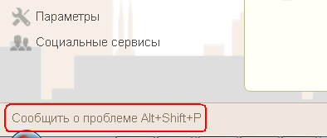
94. Ссылка на ПУЭ
В результате указанных действий пользователя открывается форма сообщения (рис. 95).
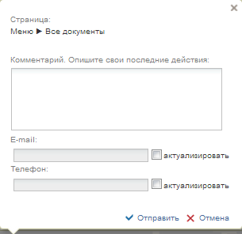
95. Форма сообщения о проблеме
Форма содержит следующие текстовые поля ввода, доступные пользователю для редактирования:
- комментарий пользователя;
- телефон пользователя;
- адрес электронной почты.
Кроме данных, заполненных пользователем, сообщение будет содержать следующие автоматически заполняемые сведения:
- снимок экрана пользователя, сделанный в момент инициации функции отправки сообщения о возникшей проблеме;
- адрес текущей рабочей страницы (url), с которой был вызван сервис «Сообщить о проблеме»;
- наименование и версия браузера пользователя;
- операционная система пользователя;
- версия java;
- версия КриптоПРО;
- информация о СPU;
- количество оперативной памяти;
- количество свободной оперативной памяти;
- сведения о пользователе:
- ФИО;
- Организация;
- подразделение;
- должность;
- полномочия;
- сведения об организации:
- ИНН;
- КПП;
- ОГРН;
- Код ТОФК;
- Код по СПЗ;
- e-mail организации.
В случае нажатия на ссылку возможно возникновение информационного сообщения, представленного на рисунке 96.
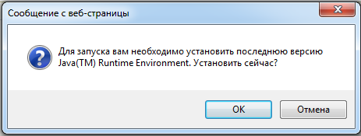
96. Информационное сообщение
Примечание. Минимальная версия Java Virtual Machine (JVM) для установки на клиенте – 1.7.0_07.
Для продолжения работы необходимо нажать кнопку «ОК». В результате откроется страница, содержащая обновление для JVM (рис. 53). Выполнить стандартные действия по установке обновления программного обеспечения.
В случае если версия JVM, установленная на рабочей станции пользователя, не ниже требуемой, то в информационном сообщении необходимо нажать кнопку «Отмена». В результате откроется форма сообщения (см. рис. 97).
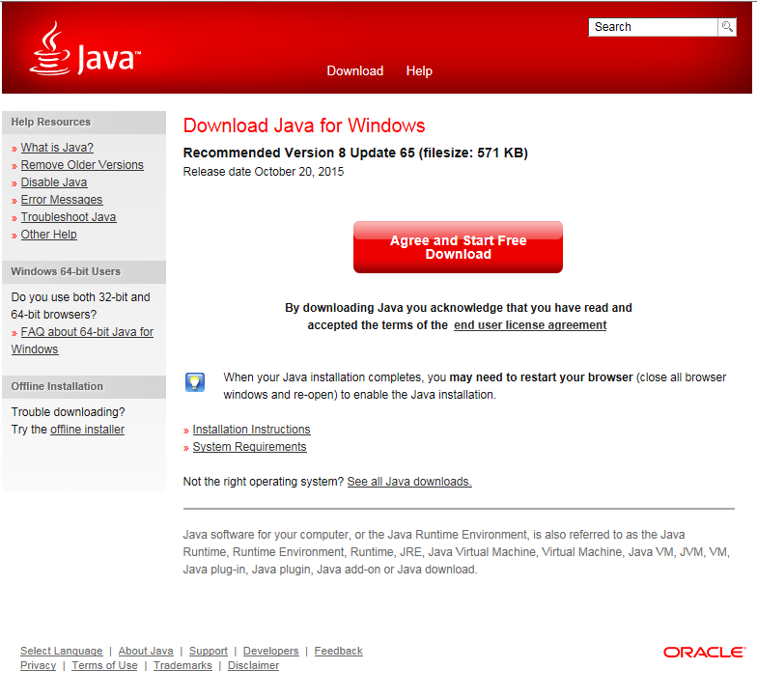
97. Страница JAVA

СОГЛАСОВАНО
Наименование организации, предприятия | Должность исполнителя | Фамилия, имя, отчество | Подпись | Дата

ЛИСТ РЕГИСТРАЦИИ ИЗМЕНЕНИЙ
№ версии док-та | Дата изменения | Автор изменений | Изменения
1.0 | 17.10.2017 | Егорова Е. И. | Документ разработан на основании Государственного контракта от 11.10.2017 № ФКУ0533/10/2017
2.0 | 03.11.2017 | Егорова Е. И. | Внесены изменения по замечаниям Заказчика
3.0 | 13.12.2017 | Егорова Е. И. | Документ доработан на основании Письма ФКУ «ЦОКР» от 29.11.2017 № 99-27-15/8250 «О направлении запроса на актуализацию документации» в рамках исполнения Государственного контракта от 11.10.2017 № ФКУ0533/10/2017
3.1 | 26.12.2017 | Егорова Е. И. | Документ актуализирован в части п. 3
4.0 | 27.12.2017 | Егорова Е. И. | Документ доработан на основании Государственного контракта от 11.10.2017 № ФКУ0533/10/2017 (2-й этап работ по развитию)
5.0 | 12.03.2018 | Егорова Е. И. | Внесены изменения по замечаниям Заказчика
6.0 | 07.05.2018 | Егорова Е. И. | Внесены изменения по замечаниям Заказчика
7.0 | 14.06.2018 | Егорова Е. И. | Внесены изменения по замечаниям Заказчика
8.0 | 12.02.2019 | Егорова Е. И. | Документ актуализирован на основании Государственного контракта от 03.12.2018 № ФКУ0678/12/2018/ИС (1-й период работ по развитию подсистемы управления расходами)
8.1 | 11.03.2019 | Егорова Е. И. | Документ актуализирован
8.2 | 06.05.2019 | Егорова Е. И. | Внесены изменения по замечаниям Заказчика
8.3 | 16.08.2019 | Тяпкина О. В. | Внесены изменения по замечаниям Заказчика
8.4 | 05.09.2019 | Тяпкина О. В. | В раздел 4 добавлен перечень ролей доступа для пользователей
09.00 | 17.10.2019 | Сафронова А. В. | Документ актуализирован на основании Государственного контракта от 03.12.2018 № ФКУ0678/12/2018/ИС (2-й период работ по развитию подсистемы управления расходами)
09.01 | 04.12.2019 | Сафронова А. В.  Тяпкина О. В. | Актуализация пп. 4, 5.5.1
09.02 | 22.03.2020 | Тяпкина О. В. | Внесены изменения в пп. 1.2, 5.4.1
09.03 | 27.05.2020 | Тяпкина О. В. | Документ актуализирован в ходе проведения ОЭ в рамках Государственного контракта от 03.12.2018 № ФКУ0678/12/2018/ИС (2-й период работ по развитию подсистемы управления расходами)
09.04 | 07.08.2020 | Тяпкина О. В. | Внесены изменения по замечаниям Заказчика в рамках Государственного контракта от 03.12.2018 № ФКУ0678/12/2018/ИС (2-й период работ по развитию подсистемы управления расходами)
10.00 | 17.08.2020 | Петрова Н. В. | Документ актуализирован на основании Государственного контракта от 09.06.2020 № ФКУ0173/06/2020/РИС (1-й период работ по развитию подсистемы управления расходами)
10.01 | 15.12.2020 | Тяпкина О. В. | Внесены изменения по результатам ОЭ в рамках Государственного контракта от 09.06.2020 № ФКУ0173/06/2020/РИС (1-й период работ по развитию подсистемы управления расходами).  Актуализирован перечень браузеров в разделе 1.2.  Актуализирован раздел 4, внесены изменения в описание бизнес-процессов.  Актуализирован раздел 4.3, внесены изменения в описание порядка работы пользователя со справочниками и документами
10.02 | 12.07.2021 | Тяпкина О. В. | Документ актуализирован на основании Государственного контракта от 09.06.2020 № ФКУ0173/06/2020/РИС (1-й период работ по развитию подсистемы управления расходами).  Проведена актуализация рисунков в связи с переходом на импортозамещенное ПО
11.00 | 28.02.2022 | Степанова Э. В. | Документ актуализирован на основании Государственного контракта от 15.02.2022 № ФКУ0062/02/2022/РИС (1-й период работ по развитию подсистемы управления расходами)
11.01 | 18.03.2022 | Тяпкина О. В. | Документ актуализирован на основании Государственного контракта от 15.02.2022 № ФКУ0062/02/2022/РИС (1-й период работ по развитию подсистемы управления расходами). По тексту документа добавлено описание работы с форматами open office document
11.02 | 15.04.2022 | Степанова Э. В. | Внесены изменения по замечаниям Заказчика в рамках Государственного контракта от 15.02.2022 № ФКУ0062/02/2022/РИС (1-й период работ по развитию подсистемы управления расходами). Актуализирован раздел 5.4.3
12.00 | 10.10.2022 | Степанова Э. В. | Документ актуализирован на основании Государственного контракта от 15.02.2022 № ФКУ0062/02/2022/РИС (2-й период работ по развитию подсистемы управления расходами в части ведения лицевых счетов с типами счетов «01», «03», «05», «06», «07», «08», «09», «10», «14»). Внесены уточнения по тексту документа с учетом требований государственного контракта
12.01 | 16.12.2022 | Степанова Э. В. | Документ актуализирован по замечаниям Заказчика на основании письма ФКУ «ЦОКР» от 14.12.2022 № 99-24-16 в рамках Государственного контракта от 15.02.2022 № ФКУ0062/02/2022/РИС (2-й период работ по развитию подсистемы управления расходами в части ведения лицевых счетов с типами счетов «01», «03», «05», «06», «07», «08», «09», «10», «14»). Внесены изменения в раздел 1.2
12.02 | 17.01.2023 | Тяпкина О. В. | Документ актуализирован на основании Государственного контракта от 15.02.2022 № ФКУ0062/02/2022/РИС (2-й период работ по развитию подсистемы управления расходами в части ведения лицевых счетов с типами счетов «01», «03», «05», «06», «07», «08», «09», «10», «14»). Внесены уточнения по тексту документа с учетом требований государственного контракта
12.03 | 16.03.2023 | Тяпкина О. В. | Документ актуализирован на основании Государственного контракта от 15.02.2022 № ФКУ0062/02/2022/РИС (2-й период работ по развитию подсистемы управления расходами в части ведения лицевых счетов с типами счетов «01», «03», «05», «06», «07», «08», «09», «10», «14»). Внесены изменения в раздел 1.2
12.04 | 21.06.2023 | Степанова Э. В. | Документ актуализирован по результатам проведения опытной эксплуатации в период с 12.05.2023 по 22.05.2023 на основании Государственного контракта от 15.02.2022 № ФКУ0062/02/2022/РИС (2-й период работ по развитию подсистемы управления расходами в части ведения лицевых счетов с типами счетов «01», «03», «05», «06», «07», «08», «09», «10», «14»). Внесены уточнения в раздел 1.2
13.00 | 04.10.2023 | Тяпкина О. В. | Документ актуализирован на основании Государственного контракта от 12.07.2023 № ФКУ0249/07/2023/РИС (работы по развитию подсистемы управления расходами в части ведения лицевых счетов с типами счетов «01», «03», «05», «06», «07», «08», «09», «10», «14»). Внесены уточнения в разделы 1.2, 1.3, 5.2 и по тексту документа с учетом требований государственного контракта
14.00 | 22.02.2024 | Степанова Э. В. | Документ актуализирован на основании Государственного контракта от 29.01.2024 № ФКУ0017/01/2024/РИС (1-й этап работ по развитию подсистемы управления расходами в части ведения лицевых счетов с типами счетов «01», «03», «05», «06», «07», «08», «09», «10», «14»). Внесены уточнения в разделы 1.2, 1.3 и по тексту документа в связи с требованиями государственного контракта
15.00 | 26.02.2024 | Степанова Э. В. | Документ актуализирован на основании Государственного контракта от 29.01.2024 № ФКУ0018/01/2024/РИС (1-й этап работ по развитию подсистемы управления расходами в части ведения лицевых счетов с типами счетов «01», «03», «05», «06», «07», «08», «09», «10», «14»). Внесены уточнения в разделы 1.2, 1.3, 4.2 и по тексту документа в связи с требованиями государственного контракта
15.01 | 28.03.2024 | Степанова Э. В. | Документ актуализирован по итогам проведения предварительных испытаний на основании Государственного контракта от 29.01.2024 № ФКУ0018/01/2024/РИС (1-й этап работ по развитию подсистемы управления расходами в части ведения лицевых счетов с типами счетов «01», «03», «05», «06», «07», «08», «09», «10», «14»). Внесены уточнения в раздел 1.2



В случае утверждения новой версии документации, взамен указанной в настоящем перечне, необходимо использовать более новые документы. Вся информация о новых версиях документов отражена в Аналитической записке.
Для СКЗИ «КриптоПро CSP» следует установить плагин «КриптоПро ЭЦП Browser plug-in»
Организации, уполномоченные на просмотр документов и операций, выполняемых в рамках функции формирования и ведения реестра соглашений (договоров) о предоставлении субсидий, бюджетных инвестиций, межбюджетных трансфертов. Полномочие назначается по специальным указаниям ФК.

